Prototipo de un nanosatélite bajo el estándar CubeSat.

Autor: David N. Barraca Ibort
Grado en Ingeniería de Tecnologías y Servicios de Telecomunicación
Sistemas de Comunicación

Profesor colaborador: Raúl Parada Medina
Profesor responsable de la asignatura: Carlos Monzo Sánchez

21 de Junio de 2020

Esta obra está sujeta a una licencia de Reconocimiento-NoComercial-SinObraDerivada 3.0 España de Creative Commons

Agradecimientos

En primer lugar, me gustaría dar las gracias a mi familia. A mi mujer Mamen, a mi padre Nicanor, a mi madre Cristina y a mi hermano Roberto, que me han apoyado en todo momento durante esta etapa. Así como por el esfuerzo que han realizado para poder formarme como persona y poder llegar a este punto de mi carrera, y finalmente concluir el Grado de Ingeniería de Tecnologías y Servicios de Telecomunicación. Todos ellos han sufrido conmigo cada uno de mis mejores y peores momentos. Espero poder corresponderos en un futuro de la misma manera.

También agradecer a todos los tutores, consultores y profesores de la UOC de cada una de las asignaturas cursadas durante el grado que me han permitido un constante aprendizaje, sin los cuales no hubiese podido concluir este proyecto.

Agradecer a todos mis amigos, primos, tíos y demás familia también su cariño mostrado y que han hecho esta etapa de mi vida más agradable.

Sin todos ellos, esto nunca habría sido posible.

Muchísimas gracias a todos.
FICHA DEL TRABAJO FINAL

Título del trabajo: | Prototipo de un Nanosatélite bajo el estándar CubeSat
Nombre del autor: | David N. Barraca Ibort
Nombre del consultor/a: | Raúl Parada Medina
Nombre del PRA: | Carlos Monzo Sánchez
Fecha de entrega (mm/aaaa): | 06/2020
Titulación:: | Grado en Ingeniería de Tecnologías y Servicios de Telecomunicación
Área del Trabajo Final: | Sistemas de Comunicación
Idioma del trabajo: | Español
Palabras clave | CubeSat, nanosatélite, LoRa, LoRaWAN, investigación
Resumen del Trabajo (máximo 250 palabras): Con la finalidad, contexto de aplicación, metodología, resultados i conclusiones del trabajo.
Los CubeSats son pequeños satélites que han reducido significativamente el costo de acceso a la órbita terrestre baja durante la última década. Con el paso del tiempo el programa se ha abierto a instituciones educativas y científicas de todo el mundo, a iniciativas públicas de distintos países y, por último, a empresas.
La estandarización de los CubeSats abre las puertas al uso de componentes electrónicos comerciales, pudiendo escoger multitud de proveedores de tecnología. Como resultado, los proyectos de ingeniería y de desarrollo de CubeSats presentan costes sensiblemente inferiores al de otro tipo de satélites.
Este trabajo aborda el diseño y desarrollo de un prototipo nanosatélite bajo el estándar CubeSat. Su finalidad es la de experimentar con equipos de telecomunicaciones, investigar sobre las diferentes configuraciones, recolectar datos de los sensores y reflexionar sobre futuras aplicaciones.
Debido a que el coste de lanzamiento a la órbita LEO (Low Earth Orbit) de un nanosatélite es elevado, se ha contextualizado para ser utilizado como prototipo y su lanzamiento se realizará a través de un globo estratosférico capaz de alcanzar una altura de 30 Km. Con la obtención de los resultados y la finalización del proyecto se propondrán una serie de mejoras y líneas de trabajo futuras.

Abstract (in English, 250 words or less):
CubeSats are small satellites that, during the last decade, have significantly reduced the cost of access to the low Earth orbit. Over the years, the program has been opened to educational and scientific institutions around the world, including public organizations from different countries and, finally, companies.
The standardization of CubeSats opens the door to the use of commercial electronic components, being able to choose from many technology providers. As a result, CubeSats engineering and development projects have lower costs than other types of satellites.
This project deals with the design and development of a nano-satellite prototype in compliance with CubeSat standards. Its purpose is to test telecommunications equipment, research its different configurations, collect data and think over future uses.
Since the cost of launching a nano-satellite into the LEO (Low Earth Orbit) orbit is high, this prototype will be launched to the sky using a stratospheric balloon, capable of reaching a height of 30 km. Once the results of this project are delivered, a series of improvements and future uses will be proposed.

Índice

1. Introducción 1
1.1 Contexto y justificación del Trabajo 1
1.2 Objetivos del Trabajo 1
1.3 Enfoque y método seguido 2
1.4 Planificación del Trabajo 3
1.5 Breve sumario de productos obtenidos 4
1.6 Breve descripción de los otros capítulos de la memoria 5
2. Estado del arte 6
2.1 Visión global actual 6
2.2 Proyectos relacionados 10
3. Diseño del hardware 13
3.1 Sistema estructural 13
3.2 Montaje estructura 16
3.2 Sistema de control 21
3.2.1 Entorno Arduino 21
3.3 Sistema eléctrico 23
3.3.1 Sistema de alimentación 23
3.4 Sistema de comunicación 30
3.4.1 Comunicación PC-Arduino 30
3.4.2 Visión general comunicación por radio 30
3.4.3 Comunicación CubeSat-Estación terrestre 40
3.4.4 Entorno LoRa 48
3.5 Sensores 52
3.6 Hardware Final 61
4. Diseño del software 73
4.1 Desarrollo del software del dispositivo 73
4.1.1 Entorno Arduino 73
4.2 Desarrollo de la plataforma web 74
4.2.1 Entorno Node-RED 74
5. Prototipo y pruebas 76
5.1 Pruebas durante el diseño 76
5.2 Pruebas finales 83
5.2.1 Globo meteorológico 90
6. Valoración económica 94
6.1 Presupuesto del prototipo 94
7. Conclusiones 96
7.1 Objetivos 96
7.1.1 Objetivos cumplidos 96
7.1.2 Objetivos no cumplidos 96
7.2 Conclusiones 97
7.3 Líneas de trabajo futuro 97
8. Glosario 99
9. Bibliografía 101
10. Anexos 106
10.1 Código Matlab del dipolo 106
10.2 Código Arduino CubeSat y estación terrestre 107
10.3 Código Node-RED 111
10.4 Gestión lanzamiento globo estratosférico 117

Lista de figuras

Figura 1. Diagrama de Gantt 4
Figura 2. Órbitas satelitales 6
Figura 3. Tamaño CubeSats 8
Figura 4. Subsistemas del CubeSat 8
Figura 5. Contenedor CubeSat 9
Figura 6. Misión Hera (ESA) 10
Figura 7. FOSSASAT-1 12
Figura 8. Poly Picosatellite Orbital Deployer (P-POD) 13
Figura 9. Sistema de coordenadas P-POD 14
Figura 10. Especificaciones 1U CubeSat 15
Figura 11. Colocación interruptores de despliegue y resortes de separación 16
Figura 12. Impresión 3D piezas CubeSat 17
Figura 13. Piezas laterales y superior/inferior del CubeSat 17
Figura 14. Estructura externa CubeSat 18
Figura 15. Placa topos PCB 70x70 y tornillos M3 18
Figura 16. Montaje primera y segunda altura del CubeSat 19
Figura 17. Montaje tercera y cuarta altura del CubeSat 19
Figura 18. Ensamblaje total estructura CubeSat 20
Figura 19. Medidas CubeSat adaptadas a las especificaciones 20
Figura 20. Arduino Nano 22
Figura 21. Esquema eléctrico Arduino 22
Figura 22. Sistema de control 23
Figura 23. Baterías Li-ion 3.6Vx2 24
Figura 24. Módulo carga baterías 24
Figura 25. Adaptador jack DC de carga 25
Figura 26. Panel Solar 5V 100mA 25
Figura 27. Esquema eléctrico paneles solares 26
Figura 28. Adpatador USB 26
Figura 29. Conector jack 3.5mm hembra 27
Figura 30. RBF (Remove Before Flight) 27
Figura 31. Esquema Sistema Eléctrico CubeSat 28
Figura 32. Sistema Eléctrico Energía 29
Figura 33. Sistema Eléctrico Alimentación 29
Figura 34. Sistema Eléctrico Solar 29
Figura 35. Transmisión onda de radio 31
Figura 36. Tramisión onmidireccional y direccional 31
Figura 37. Tipos de ondas 32
Figura 38. Radioenlace satelital 33
Figura 39. Coordenadas esféricas campo electromagnético 36
Figura 40. Tipos de polarización electromagnética 38
Figura 41. Enlace entre emisor y receptor 39
Figura 42. Regiones en el mundo 40
Figura 43. Ventanas atmosféricas del espectro electromagnético 41
Figura 44. Esquema antena dipolo 42
Figura 45. Antena dipolo del CubeSat y estación terrestre 43
Figura 46. Campo radiado del dipolo 43
Figura 47. Antena dipolo en Matlab 45
Figura 48. Impedancia de antena dipolo 46
Figura 49. Coeficiente de reflexión del dipolo 46
Figura 50. Distribución de la corriente en el dipolo 46
Figura 51. Directividad del dipolo 47
Figura 52. Directividad desde eI eje eI=0º 47
Figura 53. Directividad desde eI eje az=0º 47
Figura 54. Capa física LoRa y protocolo LoRaWAN 49
Figura 55. Infraestructura LoRa y LoRaWAN 50
Figura 56. Módulos LoRa SX1278 50
Figura 57. Esquema conexión Arduino - LoRa SX1278 51
Figura 58. Sistema comunicación LoRa - Arduino en CubeSat 52
Figura 59. Sistema de comunicación LoRa - Arduino en estación terrestre 52
Figura 60. Sensor BME280 52
Figura 61. Esquema conexión Arduino – Sensor BME280 54
Figura 62. Conexión Arduino – Sensor BME280 54
Figura 63. Sensor MPU9250 55
Figura 64. Esquema conexión Arduino – Sensor MPU9250 56
Figura 65. Conexión Arduino - Sensor MPU9250 56
Figura 66. Sensor MQ-135 57
Figura 67. Esquema conexión Arduino – Sensor MPU9250 58
Figura 68. Conexión Arduino - Sensor MQ-135 58
Figura 69. Sensor GUVA-S12SD 59
Figura 70. Indice UV (ultravioleta) 59
Figura 71. Salida sensor UV (ultravioleta) 59
Figura 72. Esquema conexión Arduino – Sensor GUVA-S12SD 60
Figura 73. Conexión Arduino - Sensor GUVA-S12SD 60
Figura 74. Sensores alojados en el CubeSat 61
Figura 75. Esquema eléctrico completo del CubeSat 62
Figura 76. Montaje CubeSat I 63
Figura 77. Montaje CubeSat II 63
Figura 78. Montaje CubeSat III 64
Figura 79.Montaje CubeSat IV 64
Figura 80. Montaje CubeSat V 65
Figura 81. Montaje CubeSat I 65
Figura 82. Montaje CubeSat VII 66
Figura 83. Montaje CubeSat VIII 66
Figura 84. Montaje CubeSat IX 67
Figura 85. Montaje CubeSat X 67
Figura 86. Montaje CubeSat XI 68
Figura 87. Montaje CubeSat XII 68
Figura 88. Montaje CubeSat XIII 69
Figura 89. Montaje CubeSat XIV 69
Figura 90. Montaje CubeSat XV 70
Figura 91. Montaje CubeSat XVI 70
Figura 92. Pesaje CubeSat 71
Figura 93. Estación terrestre 71
Figura 94. Conjunto Estación terrestre + CubeSat 72
Figura 95.Conjunto Estación terrestre + CubeSat 72
Figura 96. Flujo Node-RED 74
Figura 97. Interfaz gráfica Node-RED 75
Figura 98. Voltaje placas solares 82
Figura 99. Corriente placas solares 82
Figura 100. Prueba final en interior 83
Figura 101. Pruebas exteriores punto estación terrestre 84
Figura 102. Prueba exterior distancia 0.01 m 85
Figura 103.Resultados prueba exterior distancia 0.01 m 85
Figura 104. Prueba exterior distancia 186.96 m 86
Figura 105.Resultados prueba exterior distancia 186.96 m 86
Figura 106. Prueba exterior distancia 2.1 km 87
Figura 107. Resultados prueba exterior distancia 2.1 km 87
Figura 108. Prueba exterior distancia 4.79 km 88
Figura 109. Resultados prueba exterior distancia 4.79 km 88
Figura 110. Prueba exterior distancia 14.20 Km 89
Figura 111. Resultados prueba exterior distancia 14.20 Km 89
Figura 112. Estimación paracaídas 91
Figura 113. Estimación globo meteorológico 92
Figura 114. Estimación trayectoria globo estratosférico 08.09.20 93
Figura 115. Estimación trayectoria globo estratosférico 09.09.20 93

Lista de tablas

Tabla 1. Modelos de Hardware Arduino 22
Tabla 2. Características de las baterías 24
Tabla 3. Características del cargador 24
Tabla 4. Características placa solar 26
Tabla 5. Parámetros antena dipolo 45
Tabla 6. Consumo energético del CubeSat 61
Tabla 7. Consumo energético de la estación terrestre 61
Tabla 8. Resultados de las pruebas 89
Tabla 9. Valoración económica CubeSat 94
Tabla 10. Valoración económica horas invertidas 95
Tabla 11. Valoración económica lanzamiento globo estratosférico 95

1. Introducción

1.1 Contexto y justificación del Trabajo

Durante muchos años el acceso al espacio era prohibitivamente costoso, solo los países y grandes corporaciones con grandes instalaciones y grupos de ingenieros experimentados podían financiarlo. Eso cambió en 1999 cuando Jordi Puig-Suari, profesor en California Universidad Politécnica del Estado (Cal Poly), y Bob Twiggs, un profesor en el desarrollo de sistemas espaciales de la Universidad de Stanford Laboratorio (SSDL) iniciaron el desarrollo de los primeros nanosatélites [1].

La intención original del proyecto era proporcionar un acceso asequible al espacio para la comunidad científica universitaria. Así pues, con el paso del tiempo, se ha comprobado el éxito del programa, que ha permitido abrirse a instituciones educativas y científicas de todo el mundo, así como a iniciativas públicas de distintos países y empresas. La disposición de esta tecnología contribuye de una manera muy positiva para la comunidad científica y tecnológica mundial.

Los nanosatélites permiten, de algún modo, lo que se denomina la democratización del espacio. Actualmente, si tienes una idea, ya no es necesario el desembolso de millones de euros, años de desarrollo y compañías para poner un satélite en órbita. Así pues, abre la puerta a un acceso recurrente y comparativamente barato al espacio, accesible a universidades, institutos de investigación o empresas que se puedan beneficiar de la investigación y el desarrollo espacial.

Por ello, este trabajo final de grado propone el diseño del prototipo de un nanosatélite bajo el estándar CubeSat con la finalidad de investigar y experimentar. Actualmente, se ha reducido notablemente el coste de los componentes necesarios para diseñar y construir este tipo de nanosatélites. De este modo, permitirá utilizar diferentes sensores que enviarán datos a través del sistema de comunicación con tecnología LoRa.

1.2 Objetivos del Trabajo

El objetivo fundamental del proyecto es el diseño de un prototipo de nanosatélite basado en el estándar CubeSat con la finalidad de investigar y experimentar. El dispositivo estará provisto de diferentes subsistemas, con el propósito de transmitir datos de los sensores a través del sistema de comunicación dotado con tecnología LoRa. Así pues, los objetivos concretos son:

- Diseñar y construir el prototipo CubeSat
- Experimentar con el sistema de comunicación dotado con tecnología LoRa
- Recolectar datos de los sensores satelitales en tiempo real
- Monitorizar el entorno
- Reflexionar sobre futuras aplicaciones
- Realizar simulación real con globo meteorológico (si el tiempo y trámites legales lo hace posible)

1.3 Enfoque y método seguido

El objetivo de este trabajo de final de grado es el de diseñar un CubeSat con fines de investigación. Esta tarea se puede abordar desde distintas perspectivas, desde un nivel global hasta profundizar en un diseño a nivel electrónico o en el sistema de comunicación. En el presente proyecto, debido a su magnitud, se ha decidido cubrir la solución a nivel global, por ello se establece la siguiente metodología:

- Recopilar información
Investigar acerca del proyecto es clave para conocer el entorno en el cual se va a desarrollar el trabajo, usando técnicas de investigación para recaudar datos que permitan un conocimiento con el máximo detalle.

- Definir objeto de estudio
Se limita el objeto de estudio en base a los conocimientos y alcances del proyecto mediante la metodología implementada.

- Conocer satélites actuales CubeSat
Analizar los satélites bajo el estándar CubeSat en la actualidad, y así, disponer información de las mejores alternativas para el diseño y construcción del nanosatélite.

- Generar propuesta de solución
Definir los problemas a abordar en el proyecto de investigación

- Planificar el proyecto
Representar plan de actividades y tareas a realizar mediante diagrama de Gantt.

- Diseñar el proyecto
Describir el marco teórico y de contenidos, así como, definir los recursos tecnológicos y herramientas necesarias para llevar a cabo el proyecto.

- Implantar el proyecto
Construir el CubeSat en base a los diferentes hitos propuestos. Esta es una de las fases más largas donde se realizan pruebas y tests de manera continua.

- Prueba final del proyecto
Lanzar el nanosatélite con un globo estratosférico y recopilar datos obtenidos por el CubeSat.

- Documentar el proyecto
Generar toda la documentación del proyecto de investigación.

Tras recopilar información, definir el objeto de estudio y finalmente conocer los satélites actuales CubeSat, se ha realizado un análisis sobre las necesidades globales del sistema que se describen a continuación:
En cuanto al CubeSat:
- Subsistema de control: Arduino Nano
- Subsistema de comunicaciones: LoRa SX1278 433MHz
- Subsistema estructural: Impresión 3D
- Subsistema eléctrico: Módulo cargador de baterías de litio HX-2S-D20, 2 X Batería recargable 3000mAh Li-Ion 3.6V.
- Placas solares: 8 x Panel Solar Policristalino 5V -100 mA
- Sensores: Sensor BME280 (temperatura, altímetro, presión atmosférica), Sensor MPU9250 (aceleración, giroscopio, brújula), Sensor GUVA-S12SD UV Luz Ultravioleta 240-370, Sensor MQ-135 detector calidad del aire.

Monitorización: Node-RED

Prueba real: Globo estratosférico Weather Balloon 1000 (altura – 30.000m).

1.4 Planificación del Trabajo

La planificación de las actividades y tareas a realizar en este trabajo de final de grado son el proceso que se deriva de la definición de los hitos del proyecto. Los hitos son situaciones, productos, estadios del trabajo. Las actividades son acciones necesarias para alcanzar los hitos. Las tareas son acciones dentro de cada actividad.

Para representar este plan de actividades se ha seleccionado el diagrama de Gantt, el cual muestra el tiempo en el eje de las abscisas, mientras que en el eje de ordenadas se disponen todas las actividades que forman el proyecto. De esta manera, se ha utilizado para realizar esta representación de forma gráfica de la aplicación web, la herramienta de diagramas online https://www.ganttproject.biz/

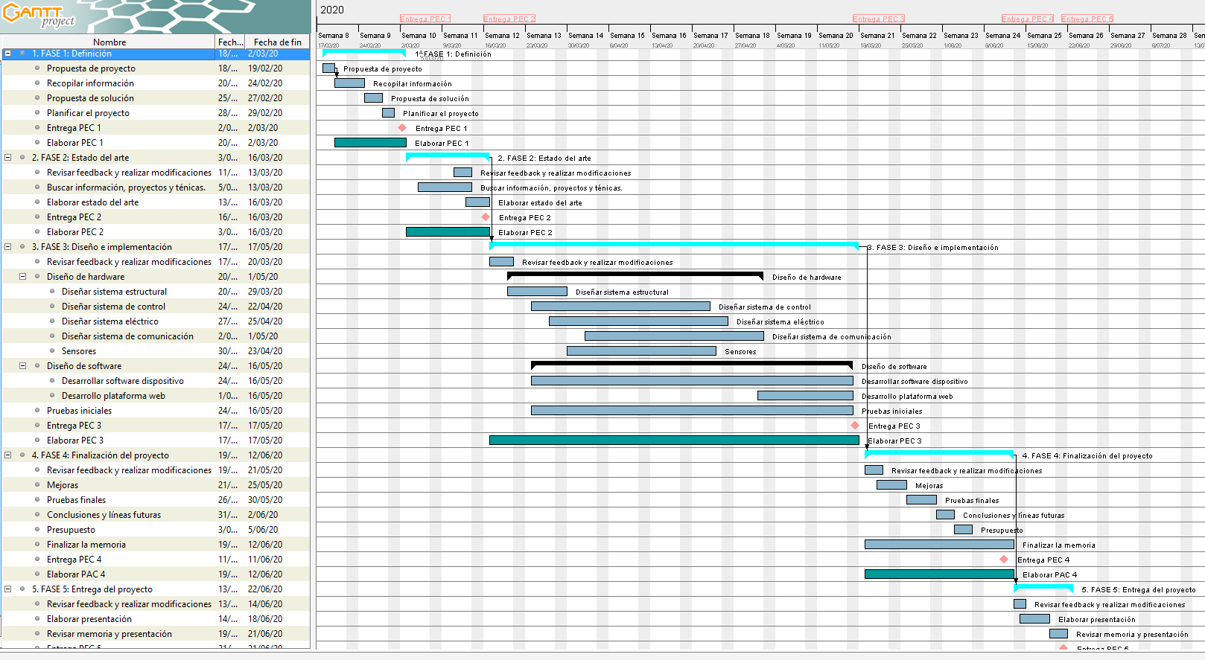
Figura 1. Diagrama de Gantt

1.5 Breve sumario de productos obtenidos

Dado que el objetivo principal del proyecto es el diseño y construcción del CubeSat, así como experimentar e investigar para comprobar su funcionalidad, la finalidad es obtener los siguientes productos:

- Prototipo CubeSat operativo.
- Prototipo estación terrestre operativa.
- Código fuente basado en Arduino que permite recopilar, enviar y recibir datos.
- Código fuente basado en Node-Red para visualizar los datos recibidos de forma gráfica.
- Memoria del proyecto, donde se explica detalladamente todo el proceso de diseño y construcción.
- Presentación del proyecto en formato Power Point o vídeo, para exponer los recursos e ideas principales.

1.6 Breve descripción de los otros capítulos de la memoria

La memoria se divide principalmente en 7 capítulos:

Capítulo 1: se contextualiza y justifica el trabajo, se definen los objetivos del proyecto y se presenta el enfoque y método a seguir. Además, se detalla la planificación especificando hitos y tareas.

Capítulo 2: se realiza una aproximación en el contexto actual basándose en los diferentes proyectos y técnicas relacionadas con el ámbito de los nanosatélites. De este modo, permite tener una idea global de la situación y entender el alcance del trabajo, los objetivos y las limitaciones.

Capítulo 3: se trata del capítulo principal del proyecto donde se diseña y construye el prototipo del CubeSat. Se distribuye en secciones que son los diferentes subsistemas del nanosatélite (sistema estructural, sistema eléctrico, sistema de comunicaciones y sensores). Finalmente se muestra principalmente de forma gráfica el hardware final.

Capítulo 4: se trata de un capítulo también importante, donde se presenta el desarrollo del software. Por un lado, el código fuente bajo Arduino que gobierna el nanosatélite y la estación terrestre, permitiendo controlar, y enviar y recibir los datos proporcionados por los sensores. Por otro lado, el código fuente bajo Node-Red que permite visualizar los datos obtenidos de forma gráfica.

Capítulo 5: se presenta según avanza el diseño y construcción del prototipo las diferentes pruebas para comprobar su funcionalidad. Se va completando según se avanza paralelamente con los dos capítulos anteriores para finalmente presentar las pruebas finales y su éxito.

Capítulo 6: se realiza una valoración económica del proyecto, tratando de forma separada el coste de los materiales de las horas invertidas de trabajo.

Capítulo 7: se exponen los resultados y conclusiones finales, indicando los objetivos que han sido logrados y cuales no. Finalmente se indican las líneas de trabajo futuro.

2. Estado del arte

2.1 Visión global actual

Satélite artificial

Los satélites artificiales son objetos no naturales creados por seres humanos que orbitan alrededor de satélites naturales, asteroides o planetas. Son una parte importante de la humanidad que permiten diversas labores cotidianas y científicas, como pueden ser las telecomunicaciones. De forma genérica, los satélites artificiales se pueden clasificar por diferentes características: según sus órbitas, su tamaño o misión encomendada.

Clasificación según sus principales órbitas [2], [3]:

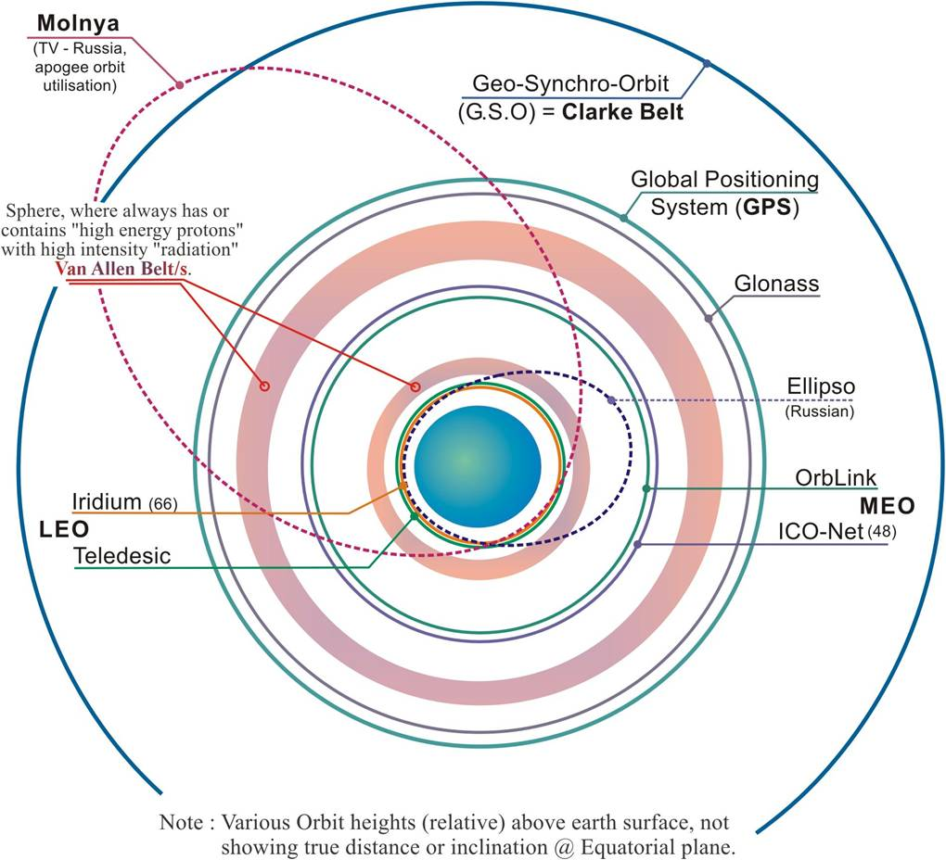
Figura 2. Órbitas satelitales [2]

- Satélites LEO (Low Earth Orbit, órbitas bajas). Orbitan la Tierra a una distancia de 160-2.000 km. Debido a que la velocidad es mayor cuanto más baja sea la órbita, los objetos se mueven a mayor velocidad que la superficie terrestre y les permite dar una vuelta al mundo en minutos o pocas horas (p.ej. 90 minutos.). El inconveniente es que al estar rozando con las capas exteriores de la atmósfera terrestre provoca un rápido decaimiento orbital siendo necesario ser reposicionados con frecuencia.

- Satélites MEO (Medium Earth Orbit, órbitas medias). Son satélites con órbitas medianamente cercanas, entre 2.000-36.000 km con un periodo orbital promedio de varias horas (p.ej. 12 horas).

- Satélites HEO (Highly Elliptical Orbit, órbitas muy elípticas). Estos satélites no siguen una órbita circular, sino que su órbita es elíptica. De este modo, alcanzan distancias mucho mayores en el punto más alejado de su órbita.

- Satélites GEO. Tienen una velocidad de traslación igual a la velocidad de rotación de la Tierra, lo que hace que los satélites puestos en esa órbita parezcan inmóviles en el espacio, debido a que rotan con la misma velocidad angular que la tierra. Esta órbita se encuentra a 35800 km sobre el Ecuador de la Tierra y tiene un periodo orbital de 24 horas.

Clasificación según su tamaño [4]:

- Satélites grandes: Más de 1.000 kg
- Satélites medianos: 500-1.000 kg
- Satélites pequeños:
  - Minisatélite: 100-500 kg
  - Microsatélite: 10-100 kg
  - Nanosatélite: 1-10 kg
  - Picosatélite: Menos de 1 kg

Clasificación por tipo de misión:

- Satélites de comunicaciones
- Satélites astronómicos
- Satélites experimentales
- Satélites meteorológicos
- Satélites biológicos
- Satélites de observación terrestres
- Satélites militares

CubeSat

Los satélites CubeSat son un estándar de diseño de nanosatélites que deben cumplir varios objetivos específicos acotando factores, como son entre otros, su forma, diseño y peso. La simplificación de la estructura del satélite permite el diseño y fabricación de un satélite funcional de bajo coste. Además, la encapsulación y la interfaz de la carga útil reducen problemas burocráticos y prohibiciones, que ocurrían entre el lanzador y el desarrollador [5].

Datos relevantes
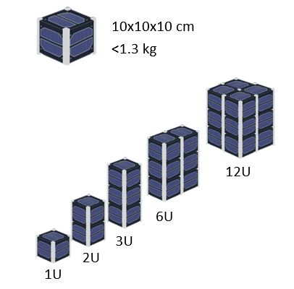
Figura 3. Tamaño CubeSats [4]
Los CubeSats tienen una estructura escalable en forma de cubo de 10x10x10 cm y una masa inferior a 1,33 kg. Esta unidad es conocida como 1U. Esta unidad modular se puede combinar para formar tamaños más grandes de nanosatélites (1.5U, 2U, 3U, 6U o 12U).

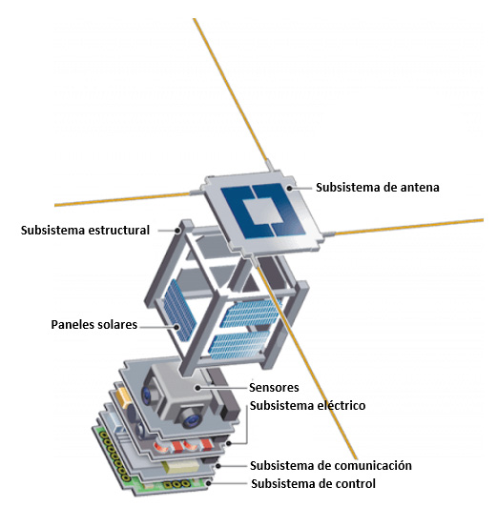
Se puede dividir en diferentes subsistemas, de forma genérica:
Figura 4. Subsistemas del CubeSat [4]

- Subsistema estructural
- Subsistema de antena
- Subsistema de control
- Subsistema eléctrico
- Sensores
- Paneles solares

Estos nanosatélites orbitan alrededor de la Tierra siguiendo trayectorias circulares, normalmente en órbitas bajas (LEO), entre 400-650 Km de altura viajando aproximadamente a 8 km/s. A esa altura y velocidad, tardan 90 minutos en dar una vuelta a la Tierra, completando un total de entre 14 a 16 órbitas por día. Al orbitar más cerca de la Tierra están más protegidos de la radiación solar y cósmica. Cuando finaliza el periodo de operación de un nanosatélite vuelve a la atmósfera y se desintegra. [4]

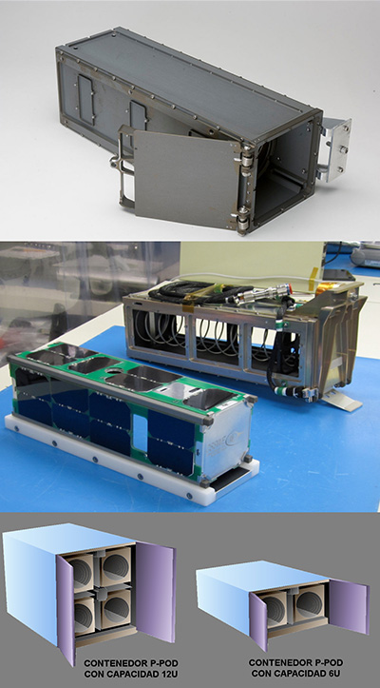
Un elemento fundamental en el momento del lanzamiento es el contenedor, el cual alberga varios CubeSats para ser transportados en un cohete hasta el espacio exterior. Estos contenedores con nanosatélites en su interior son acoplados a satélites de mayor tamaño. Se les conoce con el nombre de P-POD (Poly-Picosatellite Orbital Deployer). A través del envío de una señal eléctrica se activa un dispositivo electromecánico, que es un sistema de despliegue, se abre la puerta del contenedor y deja salir a los satélites que hay en su interior.

Hay multitud de agencias espaciales (SpaceX, NASA, ESA, JAXA, Roscosmos…) que ofrecen servicios de transporte y puestas en órbita de satélites.
Figura 5. Contenedor CubeSat [6]

Las características de los nanosatélites no implican que no puedan cumplir las mismas tareas que los satélites más grandes. Desde luego las prestaciones no son las mismas, pero sí suficientes en muchos casos. A continuación, se expone de forma genérica las diferentes aplicaciones [4]:

- Observación de la tierra: recopilar e interpretar datos es esencial para la gestión de los recursos naturales y el desarrollo de una economía sostenible.
- Comunicaciones IoT: los nanosatélites son la base del desarrollo del internet de las cosas (IoT), permitiendo comunicaciones con zonas sin cobertura terrestre a través de una infraestructura espacial.
- Geolocalización y logísitica: desde el espacio y con una visión global, una constelación de nanosatélites puede monitorizar diferentes grupos de activos (aviones, barcos, vehículos...) en cualquier parte del planeta de manera inmediata.
- Monitorización de señales: los nanosatélites permiten monitorizar las señales de radio que se emiten desde la tierra. Por ejemplo, en caso de desastre se puede tener información preliminar sobre el grado de impacto.
Aplicaciones científicas: los CubeSats pueden emplearse para observación espacial, misiones interplanetarias, pruebas de sistemas en órbita o investigaciones biomédicas, así como ser puerta de entrada a países que aún no tengan su carrera espacial.

2.2 Proyectos relacionados

En la actualidad existen multitud de proyectos relacionados con los nanosatélites, desde empresas privadas, universidades hasta organizaciones gubernamentales. Inicialmente desarrollado con carácter educativo, estos pequeños satélites en órbita, cada vez se utilizan más para demostraciones tecnológicas, estudios científicos e incluso con fines comerciales. Así como sus hermanos mayores, están diseñados para cumplir una misión específica.
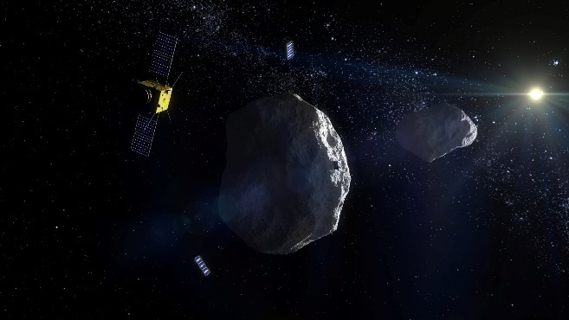
Figura 6. Misión Hera (ESA) [7]
La Agencia Espacial Europea (ESA) ha llevado a cabo varios proyectos relacionados con nanosatélites. Desde misiones desarrolladas por estudiantes universitarios hasta sus propios CubeSats. A continuación, se exponen algunas de las diferentes misiones actuales y futuras:

- NAME-O: En 2014, la Agencia Espacial Europea dio la bienvenida a equipos de científicos para diseñar proyectos basados en nanosatélites para la observación de la Tierra.
- Lunar CubeSats for ExpLoRation (LUCE): En 2017, se seleccionaron cuatro conceptos innovadores de CubeSats, en este caso, para objetivos de expLoRación lunar.
- SpectroCube: En 2020, se planea lanzar esta misión que viajará lejos de la Tierra para llevar a cabo experimentos de astrobiología y astroquímica.
- M-ARGO: El lanzamiento de este nanosatélite previsto para el año 2023, tiene la finalidad de encontrar y caracterizar objetos cercanos a la Tierra.
- Misión Hera: El año 2024 es el fijado para lanzar este nanosatélite con la finalidad investigar sobre la evaluación e impacto de asteroides. En este caso, esta formado por dos CubeSats de seis unidades (6U).
- QARMAN: Lanzado el 5 de Diciembre de 2019, se utilizará para el estudio de tecnologías de reingreso, particularmente de nuevos materiales de protección térmica, sistemas de estabilización, de resistencia aerodinámica pasiva y transmisión de datos.
- SIMBA: Programado para su lanzamiento el 20 de Marzo de 2020, medirá el poder del Sol y el equilibrio entre la energía entrante del sol y la energía saliente de la Tierra.
- PICASSO: Se lanzará junto a SIMBA, con la función de medir la distribución del ozono en la estratosfera, la temperatura de la mesosfera y la densidad de electrones en la ionosfera.
- RadCube: También se lanzará en el año 2020 para experimentar con instrumentos en miniatura que monitorean el clima espacial.
- PRETTY: También se lanzará en el año 2020, para experimentar con una técnica novedosa utilizada principalmente para detectar hielo marino, así como el uso de un dosímetro de radiación miniaturizado.
- RACE: Experimento para probar acoplamientos ente CubeSats.

Otras agencias como la NASA (National Aeronautics and Space Administration) también disponen de un extenso programa basado en pequeños satélites. Han investigado durante muchos años, objetos cercanos a la Tierra, el clima espacial, la atmósfera de la Tierra y mucho más. En 2018, la agencia lanzó su primer par de CubeSats diseñados para el espacio profundo: Mars Cube One o MarCO. Ambos satélites se incorporaron al cohete lanzado InSight, el último módulo de aterrizaje de Marte de la NASA. El CubeSat MarCO siguió a InSight en su viaje por el espacio transmitiendo datos a la Tierra cuando el módulo de aterrizaje entró en la atmósfera marciana.

Otra misión CubeSat de la NASA, GTOSat, observará los cinturones de radiación que rodean la Tierra, y la agencia también está planeando una misión CubeSat a la Luna que navegará en el espacio usando púlsares. Finalmente, la misión NEA Scout, será la primera en utilizar el despliegue de una vela de forma cuadrada que usará energía solar para propulsarse a través del espacio.[7]

Por otro lado, existen empresas privadas dedicadas al desarrollo y venta de nanosatélites. Pumpkin Space Systems, ubicada en San Francisco, y líder mundial en el mercado de los microsatélites, ha llevado a cabo de misiones espaciales exitosas a organizaciones gubernamentales, comerciales y educativas. Ofrece kits de CubeSats desde los 7500$ [8]. Del mismo modo, CubeSatShop, la tienda web más popular del mundo para CubeSats y NanoSats, ofrece kits desde los 6250$. [9]

Como se observa, se han abordado muchos proyectos con diferentes misiones. Detrás de la mayoría de estos proyectos hay muchos equipos de científicos y tecnología punta accesible a pocas organizaciones. Debido a esto, aunque el coste de estos nanosatélites es muy inferior al de un satélite convencional, puede llegar a ascender desde miles hasta cientos de miles de euros.

Por este motivo, también se ha realizado un estudio de los diferentes proyectos actuales, que permiten un acercamiento al espacio más flexible y de bajo coste. Por un lado, Interorbital Systems (IOS), es una compañía de fabricación de cohetes, satélites y naves espaciales, preparada para proporcionar el acceso al espacio con el coste más bajo del mundo. Actualmente ofrece kit de satélite CubeSat 2.0 (no incorpora chasis ni puesta en órbita), con un precio de pre-lanzamiento de 500€ [10].

Por otro lado, Fossa Systems, asociación dedicada al desarrollo de picosatélites, tiene como objetivo principal desarrollar y lanzar picosatélites en órbita, ampliando el acceso a la tecnología aeroespacial y reduciendo su coste de desarrollo y lanzamiento.

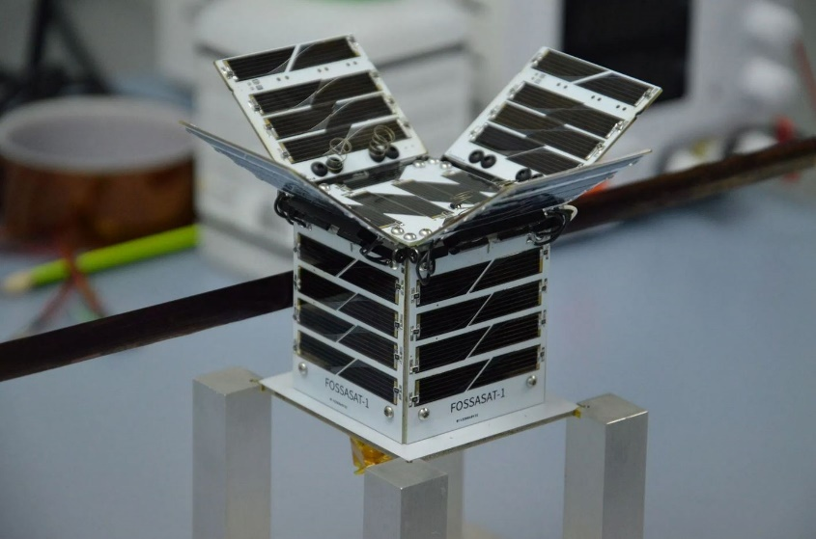
Fossa Systems empezó el desarrollo del primer picosatélite español, FOSSASAT-1, en 2018. Es un picosatélite PocketQube (1P), con medidas 5x5x5 cm, peso de 250gr. y opensource, que experimenta con tecnologías de espectro ensanchado para el internet de las cosas (IOT). En 2019 fue lanzado en órbita abordo un cohete electrón y ha estado operando durante 2 meses. En la actualidad trabajan en FOSSASAT-2 (picosatélite 2P) que se lanzará junto con FOSSASAT-1B a mediados de 2020.
Figura 7. FOSSASAT-1 [11]

FossaSat-1, basado en tecnología Atmega Arduino, ha proporcionado durante estos meses recientes, comunicaciones IoT gratuitas y de código abierto para el mundo utilizando módulos LoRa de bajo costo. Este nuevo sistema de radio nunca antes se había volado al espacio y ofrece mejoras drásticas en comparación a la tecnología actual en cuanto a costo y complejidad. [11]

3. Diseño del hardware

3.1 Sistema estructural

Los CubeSats son nanosatélites en forma de cubo que deben cumplir con las dimensiones y características descritas en las especificaciones de diseño. Se pueden consultar en el documento CubeSat Design Specification (actualmente Rev. 13) The CubeSat Program, Cal Poly SLO, que se puede consultar aquí: CubeSat Design Specification [14].

El despliegue de los CubeSats en el espacio se realiza a través del P-POD (Poly-Picosatellite Orbital Deployer). Es una caja rectangular con una puerta y un mecanismo de resorte hecho de aluminio anodizado. Una vez que el mecanismo de liberación es accionado por una señal de despliegue enviada desde el vehículo de lanzamiento, un conjunto de resortes de torsión en la bisagra de la puerta, fuerza la puerta para abrirla y los CubeSats se despliegan mediante el deslizamiento del resorte principal a través de sus rieles.

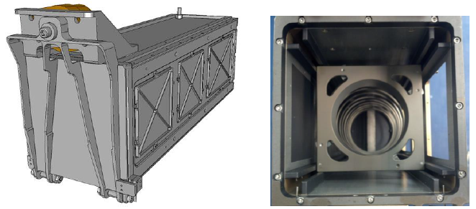
Figura 8. Poly Picosatellite Orbital Deployer (P-POD) [14]

A continuación, se exponen las principales especificaciones generales y mecánicas:

Requisitos generales del CubeSat.

- Los CubeSats que incorporan cualquier desviación en la especificación de diseño enviarán una solicitud de aprobación de desviación y se adherirán al proceso de exención.
- Todas las partes deben permanecer unidas a los CubeSats durante el lanzamiento, la expulsión y la operación. No se generarán deshechos espaciales adicionales.
- No se permite pirotecnia.
- Todos los sistemas de propulsión se diseñarán, integrarán y probarán de acuerdo con AFSPCMAN 91-710 Volumen 3 [15].
- Los sistemas de propulsión tendrán al menos 3 inhibiciones para la activación.
- La energía química total almacenada no excederá los 100 watios/hora.
- Los materiales peligrosos de CubeSat deben cumplir con AFSPCMAN 91-710 Volumen 3 [15].
- Los materiales CubeSat deben cumplir el criterio de baja emisión de gases para evitar contaminación de otras naves espaciales durante la integración, prueba y lanzamiento. Se puede encontrar una lista de materiales de baja emisión de gases aprobados por la NASA en: http://outgassing.nasa.gov [16].
- La última revisión de CubeSat Design Specification será la versión oficial a la que todos los desarrolladores de CubeSat se adherirán. La última revisión está disponible en http://www.CubeSat.org [17]. Cal Poly enviará actualizaciones a la lista de correo de CubeSat ante cualquier cambio en las especificaciónes. Se puede suscribir a la lista de correo de CubeSat aquí: https://www.CubeSat.org/mailinglist

Requisitos mecánicos del CubeSat.

Se muestra el sistema de coordenadas P-POD como referencia:

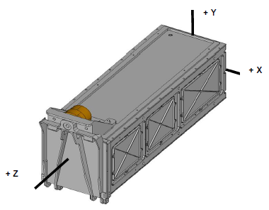
Figura 9. Sistema de coordenadas P-POD

- El CubeSat utilizará el sistema de coordenadas como se define en la figura 10. El sistema de coordenadas CubeSat coincidirá con el sistema de coordenadas P-POD mientras está integrado en el P-POD. El origen del sistema de coordenadas CubeSat se encuentra en el centro geométrico del CubeSat.
- La cara Z del CubeSat se insertará primero en el P-POD.
- Ningún componente en los lados sombreados verde y amarillo (figura 10) deberá exceder los 6.5 mm normales a la superficie.
- Al completar la lista de verificación de aceptación de CubeSat (CAC), las protuberancias serán medido desde el plano de los rieles. Checklist.
- Los despliegues estarán restringidos por el CubeSat, no por el P-POD.
- Los rieles deben tener un ancho mínimo de 8,5 mm.
- Los rieles tendrán una rugosidad superficial inferior a 1,6 μm.
- Los bordes de los rieles se redondearán a un radio de al menos 1 mm.
- Los extremos de los rieles en la cara +/- Z deben tener un área de superficie mínima de 6.5 mm x 6.5 mm de área de contacto para los rieles CubeSat vecinos (Figura 10).
- Al menos el 75% del riel estará en contacto con los rieles P-POD. 25% de los rieles pueden ser empotrado y ninguna parte de los rieles excederá la especificación.
- La masa máxima de un CubeSat de 1U será de 1,33 kg.
- El centro de gravedad de CubeSat se ubicará a menos de 2 cm de su centro geométrico en la dirección X e Y.
- El centro de gravedad 1U CubeSat se ubicará a 2 cm de su centro geométrico en la dirección Z.
- El aluminio 7075, 6061, 5005 y/o 5052 se utilizará tanto para el CubeSat principal, como para la estructura y los rieles.
- Si se utilizan otros materiales, el desarrollador enviará una solicitud de aprobación de desviación y se adherirá a la exención proceso.
- Los rieles y separadores CubeSat, que contactan con los rieles P-POD y el CubeSat adyacente deben ser de aluminio anodizado duro para evitar cualquier soldadura en frío dentro del PPOD.
- Los CubeSats 1U, 1.5U y 2U deben usar resortes de separación para asegurar la separación.
Nota: Las especificaciones recomendadas del resorte de separación se muestran a continuación en Figura 11. Estos muelles de separación están disponibles a través de Cal Poly en el email CubeSat@gmail.com.
El resorte de separación CubeSat 1U se centrará en el extremo perpendicular a la cara Z del CubeSat según se puede apreciar en la Figura 12.

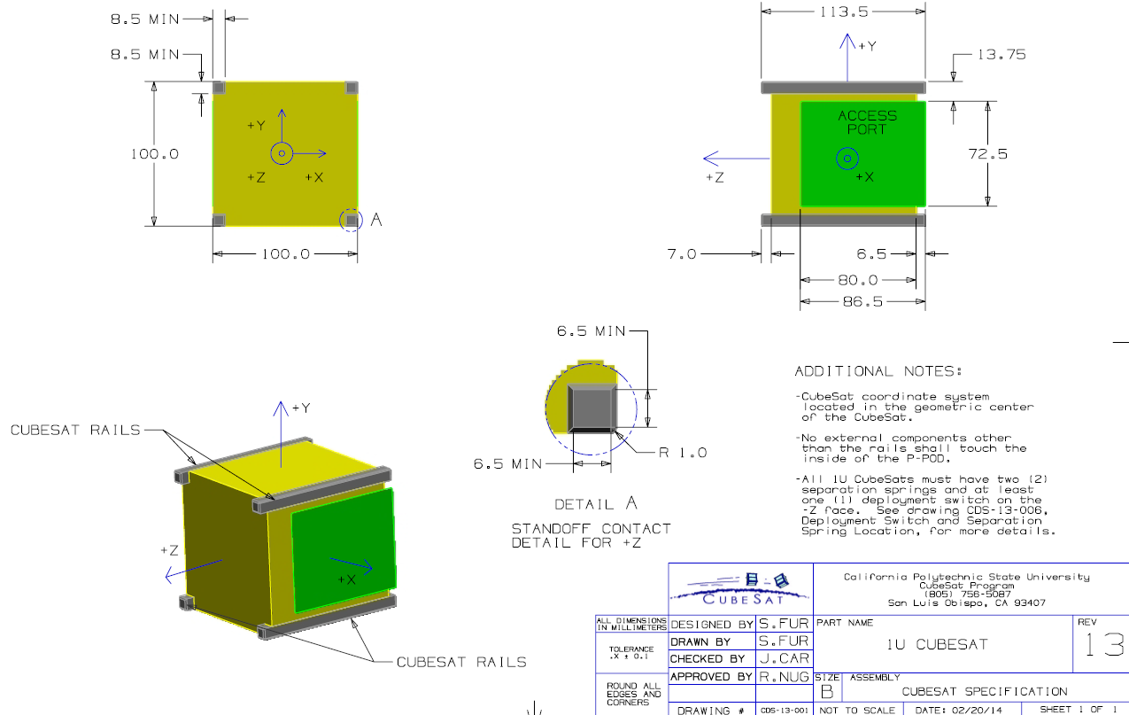
Figura 10. Especificaciones 1U CubeSat [14]
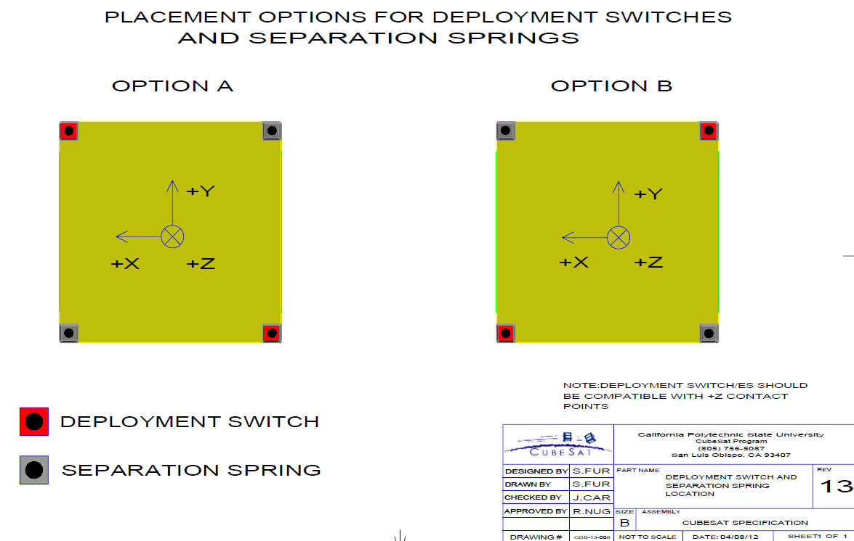
Figura 11. Colocación interruptores de despliegue y resortes de separación [14]

Una vez revisados los requisitos, como se trata de un prototipo, se ha optado por la impresión en 3D de 1U CubeSat. Tras realizar una intensa búsqueda que se adapte tanto a las especificaciones como a su funcionalidad, se ha seleccionado un modelo alojado en www.thingiverse.com, bajo licencia Creative Commons del autor Juliano85. Enlace al recurso: https://www.thingiverse.com/thing:4096437 [18]

3.2 Montaje estructura

Tras obtener el modelo, se realiza la impresión 3D del prototipo y se procede a montar la estructura del CubeSat. A continuación, se exponen las imágenes donde se indica el material utilizado para el montaje:
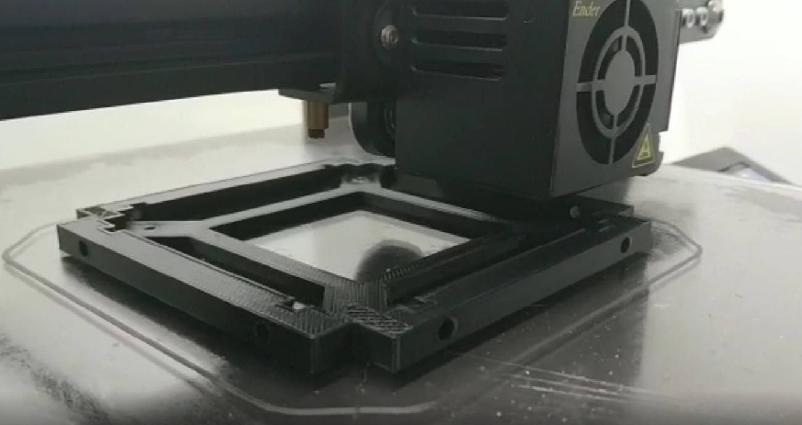
Figura 12. Impresión 3D piezas CubeSat

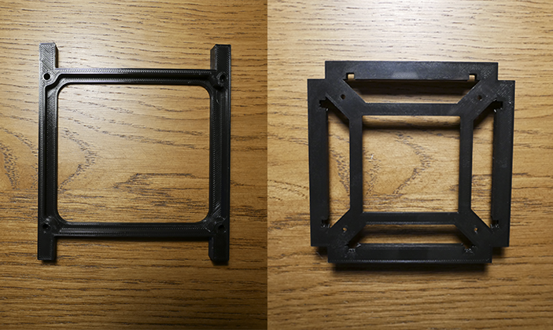
Figura 13. Piezas laterales y superior/inferior del CubeSat
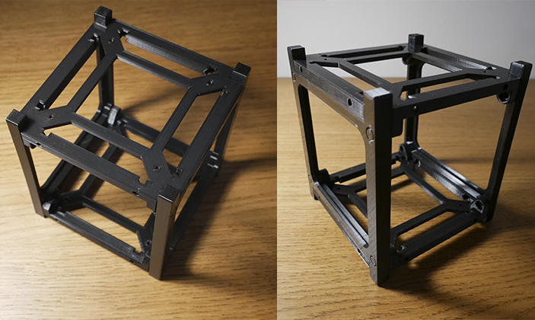
Figura 14. Estructura externa CubeSat

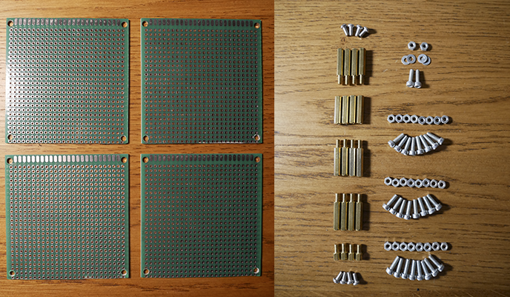
Figura 15. Placa topos PCB 70x70 y tornillos M3
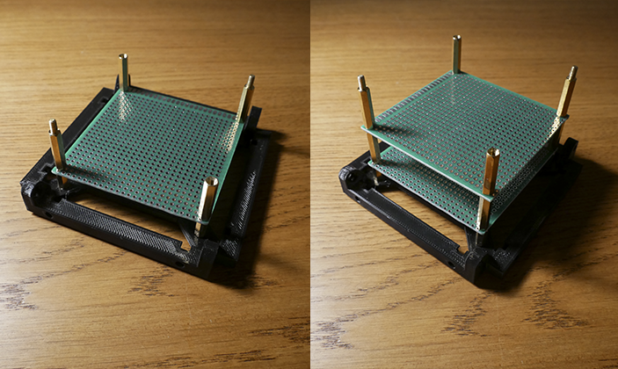
Figura 16. Montaje primera y segunda altura del CubeSat

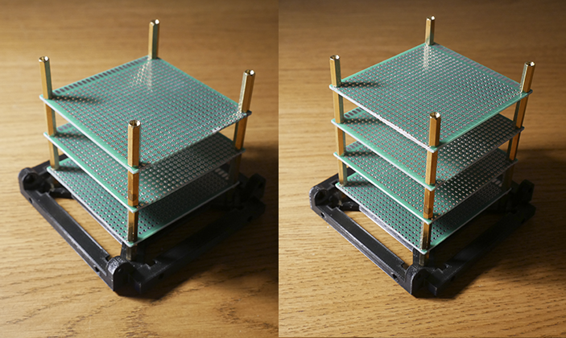
Figura 17. Montaje tercera y cuarta altura del CubeSat
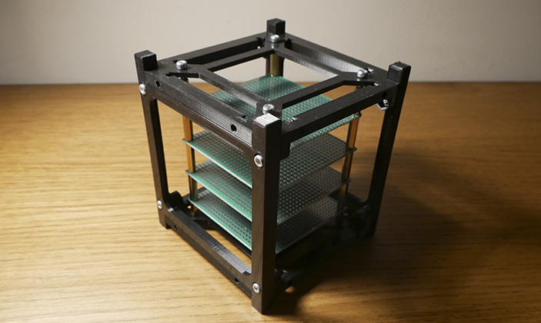
Figura 18. Ensamblaje total estructura CubeSat

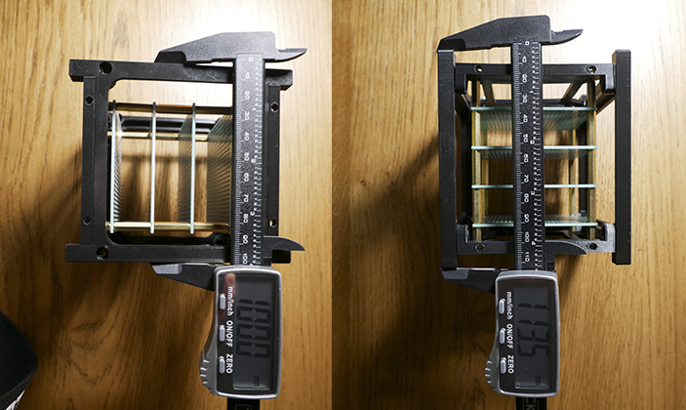
Figura 19. Medidas CubeSat adaptadas a las especificaciones

Como se observa, el proceso para realizar el montaje ha sido el siguiente: Primeramente, se ha realizado la impresión en 3D de la estructura en color negro. Seguidamente, se han adaptado cuatro placas de topos a las medidas de 70x70mm, cortando éstas y realizando perforaciones de métrica 3. Finalmente se han utilizado tornillos, separadores y tuercas de métrica 3 para su montaje, obteniendo la estructura final adaptada a las especificaciones estándar indicadas de 100mmx100mm, y de 113.5mm incluyendo las protuberancias.

3.2 Sistema de control

3.2.1 Entorno Arduino

Arduino es una plataforma de desarrollo abierta, concebida para la creación de prototipos y aplicaciones hardware. Junto con su bajo coste, implica el acceso a realizar proyectos de electrónica y robótica que antes no eran posibles.

El hardware Arduino consiste en una placa programable con entradas y salidas, tanto digitales como analógicas, gobernadas por un microcontrolador. Se puede decir que es un pequeño autómata con la característica de recibir información del entorno a través de sensores y realizar acciones con actuadores, motores…

A continuación, se muestra algunos de los modelos de hardware Arduino con sus características principales:

 | MICRO | NANO | UNO | LEONARDO | MEGA 2560
Microcontrolador | ATmega32U4 | ATmega328 | ATmega328P | ATmega32u4 | ATmega2560
Tensión de funcionamiento | 5V | 5V | 5V | 5V | 5V
Memoria flash | 32 KB | 32 KB | 32 KB | 32 KB | 256 KB
Memoria ram | 2.5 KB | 2 KB | 2 KB | 2.5 KB | 8 KB
Velocidad de reloj | 16 MHz | 16 MHz | 16 MHz | 16 MHz | 16 MHz
EEPROM | 1 KB | 1 KB | 1 KB | 1 KB | 4 KB
Corriente CC por pines de E / S | 20 mA | 40 mA | 50 mA | 40 mA | 20 mA
Voltaje de entrada | 7-12V | 7-12V | 7-12V | 7-12V | 7-12V
Pines de E / S digitales | 20 | 22 | 14 | 20 | 54
Pines de entrada analógica | 12 | 8 | 6 | 12 | 16
Salida PWM | 7 | 6 | 6 | 7 | 15
Consumo de energía (mA) | 29 | 19 | 46 | 82 | 93
Tamaño de PCB | 48 x 18mm | 18 x 45mm | 68.6 X 53.4 mm | 68.6 X 53.3 mm | 101.52 x 53.3 mm
Peso | 13 g | 7 g | 25 g | 20 g | 37 g
Tabla 1. Modelos de Hardware Arduino

Tras analizar las diferentes opciones se ha seleccionado para realizar el proyecto el Arduino Nano, ya que por sus características es el que más se ajusta a las necesidades. Su tamaño para adaptarlo al CubeSat, así como su bajo consumo han sido los principales motivos de su elección respecto a los otros modelos, ya que el resto de caractersticas son suficientes para llevar a cabo el prototipo.

El software Arduino (IDE), libre y de código abierto, permite escribir programas y cargarlos en la placa, de tal forma que este actúe de forma autónoma. Se programa mediante un editor de texto, donde se usa un lenguaje propio de la plataforma Arduino basado en "Processing", que es un lenguaje de alto nivel.

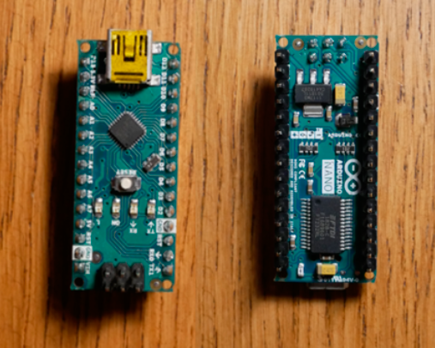
Figura 20. Arduino Nano

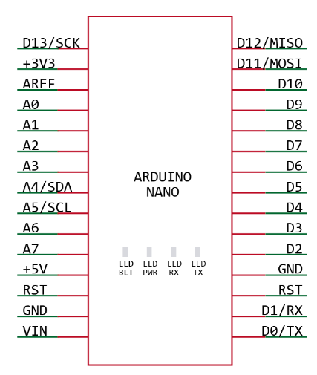
Figura 21. Esquema eléctrico Arduino

Para programar el Arduino Nano, hay que elegir en el software, la placa “Nano” y el procesador “ATmega328P”, en la pestaña “Herramientas”.
Finalmente se muestra la tercera altura del CubeSat, donde está alojado el sistema de control.

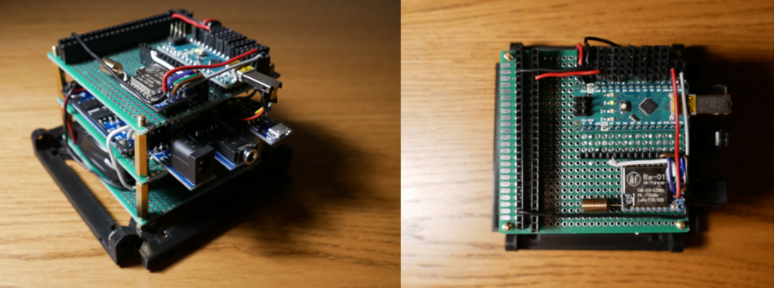
Figura 22. Sistema de control

3.3 Sistema eléctrico

Requisitos eléctricos del CubeSat.

- El sistema de energía CubeSat debe estar apagado mientras se encuentra en el P-POD.
- El CubeSat debe tener al menos un interruptor de desconexión (ver fig. 12 “Deployment Switch”), y que estará activo mientras esta en el P_POD desconectando eléctricamente el sistema de alimentación de las funciones alimentadas.
- El CubeSat debe incluir un RBF (Remove Before Flight), que cortará toda la energía del satélite. Se eliminará una vez introducido en el P-POD. No deberá sobresalir los 6.5 mm de los rieles cuando este completamente introducido.
- CubeSat incorporará protección de circuito de batería para carga/descarga.

3.3.1 Sistema de alimentación

Para que el CubeSat sea autónomo en cuanto alimentación se ha pensado en la siguiente solución:

Dos baterías recargables de litio Li-ion 18650, con un voltaje nominal de 3.6V y una capacidad de 3000mAh cada una de la marca XTAR. Disponen de un circuito de protección PCB (Protection Circuit Board) que protege a la batería frente a sobrecargas y sobredescargas. A continuación, se indican las características:

Celda | Panasonic-Sanyo
Capacidad | 3000mAh
Voltaje nominal | 3.6V
Corriente de carga máxima recomendada | 1.5A
Corriente de descarga máxima recomendada | 4.5A
Protección internta PCB | Evita tensiones fuera de 2.5-4.25V
Dimensiones | 18.40mm±0.3mm | altura: 68.80mm±0.5mm
Peso | 48.5 gr
Tabla 2. Características de las baterías

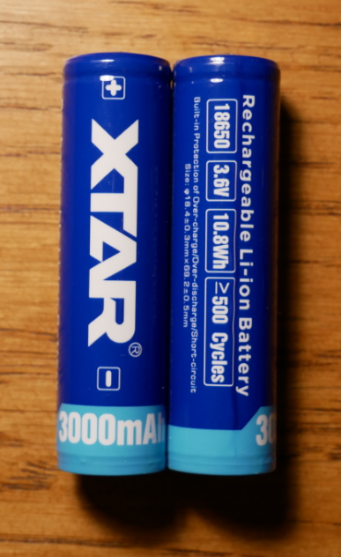
Figura 23. Baterías Li-ion 3.6Vx2

Se conectan en serie las dos baterías con lo que se consigue que proporcionen un voltaje de 7.2V, perfecto para el funcionamiento del sistema.

Para la recarga de las baterías se dota al CubeSat de un cargador de baterías de litio HX-2S-D20, que además protege las baterías de cualquier sobrecarga o descarga. A continuación, se indican las características:

Tensión de alimentación | 8,4 - 9V
Carga máxima | 13A(hasta 20A en picos instantáneos)
Control de sobrecarga en la batería | 4,25 - 4,35V
Tamaño | 46*20*3.6mm
Duración | más de 50000 horas
Resistencia interna | 300 mOhms
Corriente en reposo | 10 uA
Temperatura de funcionamiento | -40 a +50 ºC
Tabla 3. Características del cargador
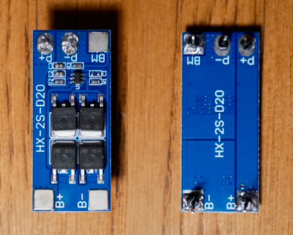
Figura 24. Módulo carga baterías
Mediante este módulo se ofrecen dos opciones de carga:

- Carga rápida a través de un alimentador de 9V por un módulo adaptador jack DC 5.5 x 2.1, alojada en una de las caras del CubeSat, con dos pines de tensión y dos de masa. Se incluye un diodo para que solo se permita la circulación de corriente del jack al módulo de carga y no al contrario.

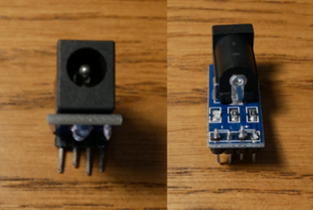
Figura 25. Adaptador jack DC de carga

- A través de los 8 paneles solares de 5V 100mA cada uno . Conectados 2 a 2 en serie sirviendo 10V, y estas a su vez en paralelo con el resto.

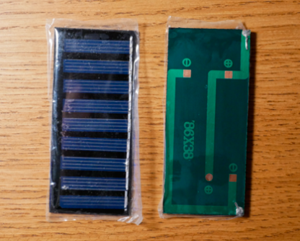
Figura 26. Panel Solar 5V 100mA

Las placas solares van dispuestas de 2 en 2 en 4 caras del CubeSat, tienen una alta tasa de conversión y eficiencia de salida, así como un excelente efecto en situaciones de poca luz. Se incluye un diodo para que solo se permita la circulación de corriente de las placas al módulo de carga y no al contrario. Una importante característica, además del voltaje que ofrecen, son las dimensiones para adecuarlas al nanosatélite. A continuación, se indican las características:

Material | Silicio Policristalino
Tensión | 5V
Corriente | 100 mA
Potencia | 0.5 W
Tamaño | 86*38mm
Tabla 4. Características placa solar

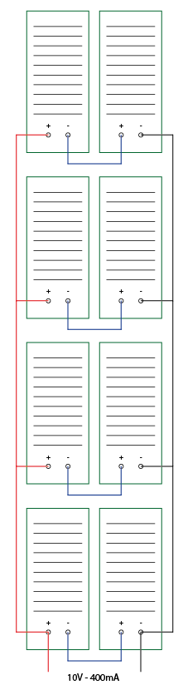
Figura 27. Esquema eléctrico paneles solares

También se puede alimentar el CubeSat a través del adaptador USB, alojado en la misma cara del adaptador jack, que además sirve para conectar y cargar los programas en el módulo Arduino.
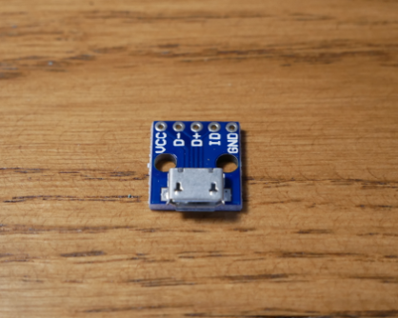
Figura 28. Adpatador USB

Finalmente se incorpora el sistema RBF (Remove Before Flight) que cortará toda la energía del satélite. Se implementa con un conector jack de 3.5mm hembra, de tal manera que mientras el macho esta introducido, el sistema eléctrico estará cortado.

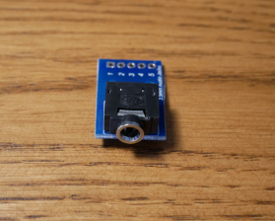
Figura 29. Conector jack 3.5mm hembra

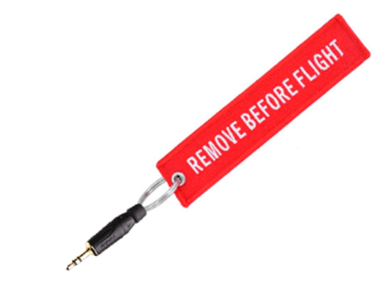
Figura 30. RBF (Remove Before Flight)

Esquema eléctrico completo del sistema de energía del CubeSat:
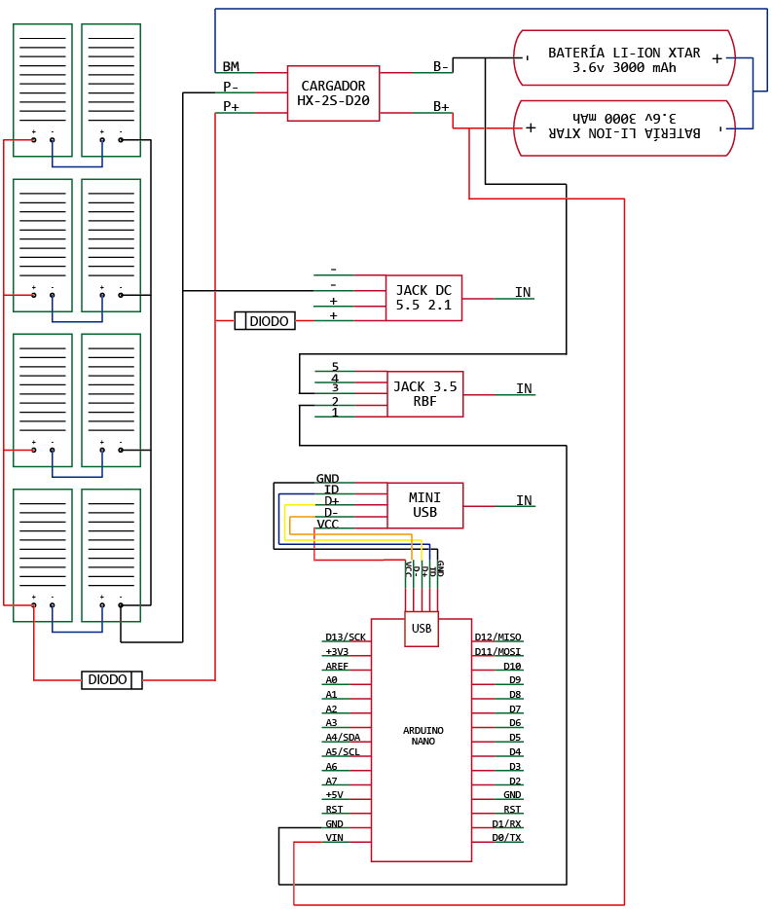
Figura 31. Esquema Sistema Eléctrico CubeSat

Finalmente se muestra la primera altura del CubeSat, donde está alojada la energía del CubeSat, la segunda altura donde esta el cargador junto con las conexiones de alimentación. También se muestran las placas solares montadas en las paredes.

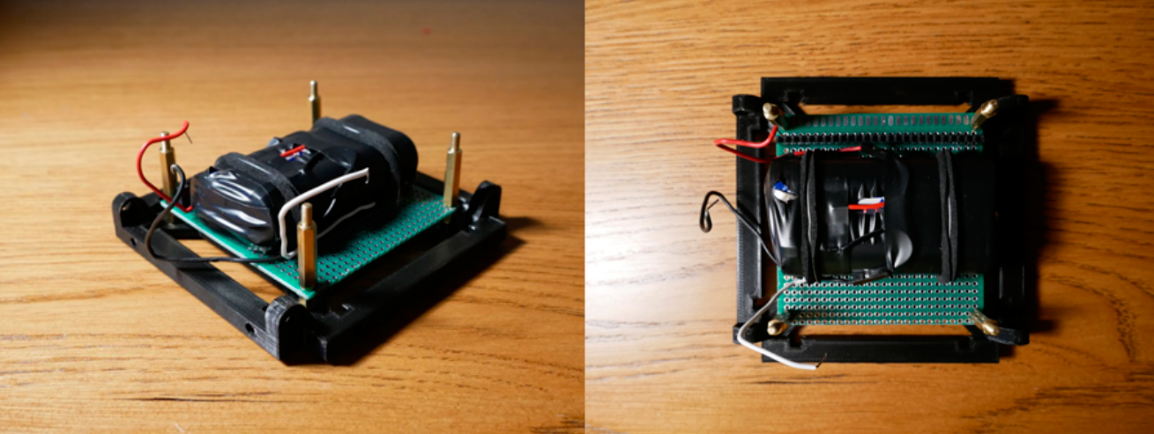
Figura 32. Sistema Eléctrico Energía

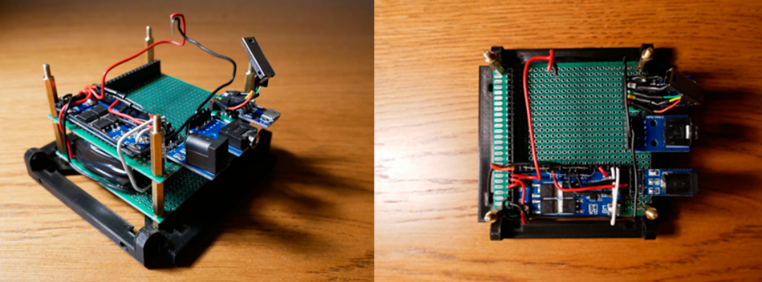
Figura 33. Sistema Eléctrico Alimentación

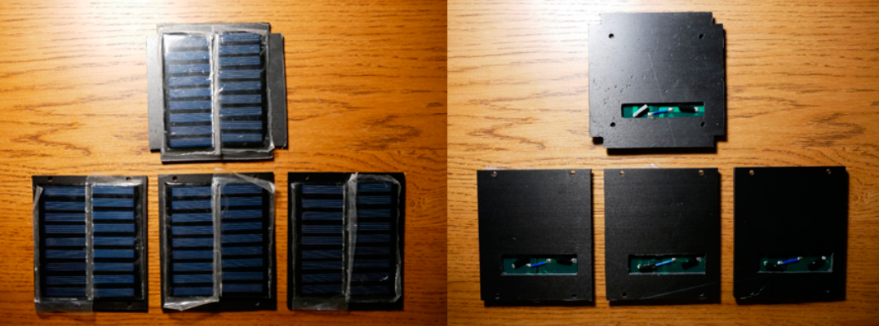
Figura 34. Sistema Eléctrico Solar

3.4 Sistema de comunicación

3.4.1 Comunicación PC-Arduino

Para programar el sistema Arduino a través del IDE de escritorio Arduino, se realiza la comunicación a través del adaptador microUSB alojado y que se ha dispuesto en la cara de conexiones del CubeSat, o directamente en a través del puerto USB de la placa.

3.4.2 Visión general comunicación por radio

La comunicación por radio se puede definir como la transmisión de información mediante ondas electromagnéticas a una frecuencia concreta. Son similares a las ondas de luz visible, con la diferencia que se encuentran en una posición diferente del espectro electromagnético, pero de este modo, ayuda a comprender los fenómenos físicos como son la dirección de propagación, las reflexiones, las difracciones y las refracciones, así como la imposibilidad de atravesar obstáculos o interferencias.

Las ondas electromagnéticas presentan las siguientes características:

- No necesitan medio de transmisión, con lo cual pueden viajar por el vacío.
- La velocidad de propagación en el vació es la velocidad de la luz, 3·10⁸ m/s, y en cualquier otro medio lo hace a una velocidad inferior.
- Se componen de campo eléctrico (E) y campo magnético (H), definidos por vectores ortogonales.
- Sus parámetros son la amplitud (A), frecuencia (f), longitud de onda (λ) y velocidad de propagación (v).
- Según la dirección del vector campo eléctrico se define una polarización lineal, circular o elíptica.
- El sentido de propagación de la onda electromagnética es perpendicular al plano definido por el campo eléctrico y el campo magnético.

Los sistemas inalámbricos o no guiados, por su propia naturaleza, tanto la transmisión como la recepción se realizan mediante antenas. En principio está limitada a tener visión directa entre transmisor y receptor, aunque puede solventarse con diferentes elementos como son los repetidores o los satélites. Los radioenlaces basan su funcionamiento en la transmisión line of sight (LOS), línea de visión directa, sin obstáculos entre el transmisor y el receptor.

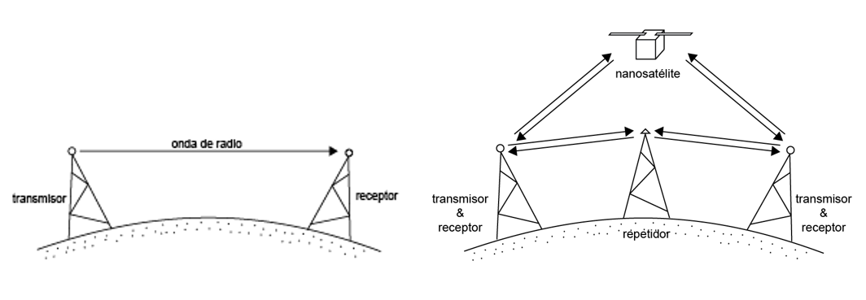
Figura 35. Transmisión onda de radio

Básicamente presentan dos tipos de configuración para las transmisiones inalámbricas: direccional y omnidireccional. En la primera la antena de transmisión emite energía electromagnética concentrándola en lo que se conoce como haz principal (las antenas emisoras y receptoras tienen que estar bien alineadas), mientras que la segunda emite en todas direcciones.

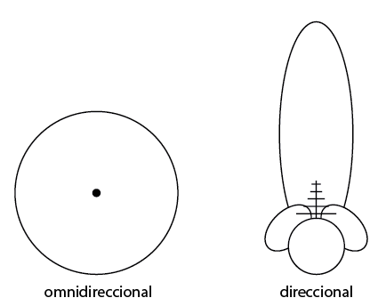
Figura 36. Tramisión onmidireccional y direccional

Enlaces terrestres

Los radioenlaces terrestres pueden alcanzar hasta casi los diez mil kilómetros a través de la concatenación de estos, proporcionando alta capacidad de canales y adaptación a zonas geográficamente complicadas. Los radioenlaces también pueden realizarse a través de transmisiones troposféricas permitiendo la comunicación a grandes distancias sin el uso de repetidores, sobre todo en orografías difíciles. No obstante, en la troposfera es donde ocurren los fenómenos meteorológicos (lluvia, nieve, tormentas…) que provocan dificultades en la comunicación, así pues, también se puede optar por utilizar la comunicación vía satélite.

Características principales de la transmisión:

- Ruido
Se define como toda señal no deseadas que se mezcla con la seña útil que se quiere transmitir. En este tipo de transmisiones la señal útil es muy baja debido a las distancias. Debido a esto, el uso de repetidores añade potencia de ruido a la transmisión.

- Multiplexación
La multiplexación consiste en combinar dos o más señales y transmitirlas por un solo medio de transmisión, permitiendo varias comunicaciones de forma simultánea. Básicamente existen dos tipos de multiplexación, FDM (multiplexación por división en frecuencia) y TDM (multiplexación por división en el tiempo). El proceso inverso se conoce como demultiplexación.

La propagación de la onda en la atmósfera, como se ha citado anteriormente, tiene unas características particulares que se detallan brevemente a continuación:

- Refracción: fenómeno que aparece cuando la onda electromagnética cambia de medio y se produce un cambio de velocidad en la propagación y dirección. Ocurre cuando las ondas electromagnéticas atraviesan las diferentes capas de la atmósfera.
- Reflexión: similar a la refracción, cuando las ondas electromagnéticas atraviesan medios con índices de refracción muy diferentes, se pueden reflejar totalmente, cosa que ocurre entre la troposfera e ionosfera.
- Difracción: es la redistribución de energía de un haz cuando pasa cerca del extremo de un objeto plano.
- Interferencias: señales no útiles que llegan al receptor con niveles de potencia bajos.

Por su trayectoria, las ondas se clasifican como ondas de espacio, ondas de cielo y ondas de tierra.

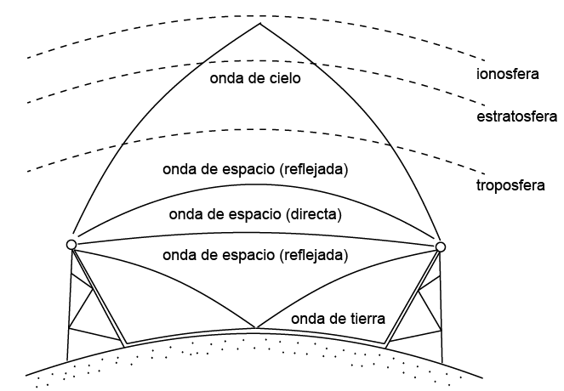
Figura 37. Tipos de ondas

Finalmente, se presentan las características de la propagación de las ondas electromagnéticas en función de la frecuencia:

Frecuencias de 0 MHz a 3 MHz
- las transmisiones siguen la curvatura de la Tierra (ondas de tierra)
- se utilizan principalmente en el mar, debido a la conductividad del medio
- las antenas son de grandes dimensiones
- las condiciones atmosféricas no son problema para la transmisión
- se reflejan en la ionosfera

Frecuencias de 3 MHz a 30 MHz
- las transmisiones son fuertemente atenuadas debido a los factores que afectan a las ondas de tierra. Estas ondas pueden no reflejarse en la ionosfera.

Frecuencias de 30 MHz a 300 GHz
- no se reflejan en la ionosfera
- no existe propagación superficial
- las ondas solo se reflejan en la troposfera

Principales parámetros a cumplir por las transmisiones de ondas microondas:
- valores mínimos de S/N (Signal/Noise)
- estabilidad de ganancia
- mínimo ancho de banda
- linealidad de amplitud
- distorsión en forma de onda

Enlace satelital

Un radioenlace satelital no tiene el problema de visión directa (LOS), con lo que se suelen utilizar frecuencias altas, en el rango de los GHz. Estas son más inmunes a las interferencias, permiten transmitir una cantidad elevada de información y además, a mayor frecuencia, menor será el tamaño de las antenas para conseguir diagramas de radiación más directivos. De este modo, el uso de altas frecuencias provoca que las antenas deban tener gran direccionalidad. Así pues, los sistemas de comunicación por satélite constan de tres elementos básicos, el satélite, el receptor y el emisor.

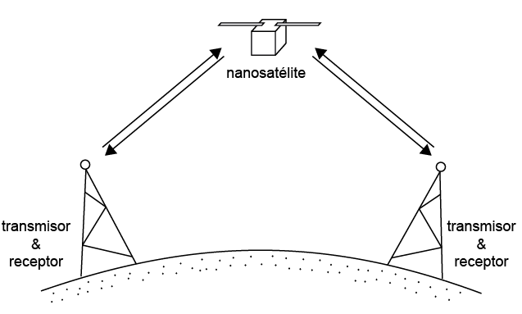
Figura 38. Radioenlace satelital

De carácter general, en las comunicaciones por satélite la transmisión se origina en un solo punto, desde una estación terrestre se envía la señal hacia el satélite, que hace de repetidor, y envía toda la señal hacia toda una zona. Como existe un retardo entre el momento que se genera la señal y su recepción hay que tomar medidas en las transmisiones bidireccionales.

Normalmente, los satélites llevan entre 6 y 30 transponedores (repetidor que recibe la señal, la traslada de frecuencia y la reenvía), con lo cual pueden tratar varias señales al mismo tiempo. Se denomina satélite pasivo, cuando las bandas frecuenciales ascendente y descendente son la misma. Se trasladan las frecuencias para evitar interferencias.

Finalmente, hay que tener en cuenta que un enlace por satélite, además de las pérdidas debidas a la distancia, hay que considerar pérdidas por desapuntamiento del haz, pérdidas por fenómenos atmosféricos como la lluvia y absorción de los gases O₂ y H₂O. La potencia recibida es determina por la siguiente expresión, donde Pr es la potencia recibida, Pt la potencia transmitida, Gt la ganancia del transmisor, Gr la ganancia del receptor, λ la longitud de onda y R la distancia.

$$P_{r}=P_{t}·G_{t}·G_{r}·\frac{λ^{2}}{{\left(4·π·R\right)}^{2}}·\frac{1}{Pérdidas}$$

Antenas [25]

Según el Institute of Electrical and Electronics Engineers (IEEE) se define una antena como la parte de un sistema de transmisión o recepción diseñada para radiar o recibir ondas electromagnéticas. Las antenas actúan como transconductores convirtiendo las ondas electromagnéticas en corrientes eléctricas y viceversa.

Según su geometría se clasifican en:
- antenas de hilo: formadas por elementos conductores que tienen una sección despreciable respecto a la longitud de onda (λ) de operación (dipolos, monopolos, helicoides y espiras).
- antenas planas: ranuras y microstrip: tienen un tamaño reducido respecto a la longitud de onda de la frecuencia de operación (ranuras y parches microstrip). La ranura es una antena con una hendidura sobre una antena conductora, de tal modo que la parte libre de metal es la responsable de la radiación. Los parches microstrip están formados por un conductor plano metálico colocado a una cierta altura respecto a un plano de masa y separado de éste mediante un dieléctrico.
- bocinas: antenas con aperturas como bocinas que son guías de onda en las que se ensancha la parte final con el objetivo de concentrar la potencia radiada aumentando la directividad.
- reflectores y lentes: el reflector es una estructura metálica donde se concentra la radiación en un punto llamado foco, donde se encuentra el transmisor o receptor. La lente óptica es una estructura dieléctrica capaz de conformar una fuente de radiación poco directiva en una mayor directividad.
- antenas fractales: antenas con geometría fractal que permiten diseñar antenas miniatura, multifrecuencia y de alta directividad.

Parámetros de una antena son:

Impedancia de antena
La impedancia de entrada de una antena (Z_{in}) es la relación entre la tensión y la corriente en el puerto de entrada de la antena. Es una impedancia compleja con parte real (R_{in}) y parte imaginaria (X_{in}) que dependen de la frecuencia. La parte real se asocia a pérdidas por radiación y pérdidas óhmicas y la parte imaginaria es la correspondiente a la energía que almacena la antena en forma eléctrica o magnética.

La frecuencia de resonancia de una antena es la frecuencia en la que la parte imaginaria de la impedancia de entrada es cero. Es decir, en la resonancia la energía eléctrica y magnética es la misma, como pasa en un circuito resonante RLC (resistencia-bobina-condensador).

El parámetro utilizado para medir la desadaptación de impedancias es el coeficiente de reflexión, que es la relación entre la amplitud de la onda reflejada y la amplitud de la onda incidente.

$$S_{11}=\frac{Z_{in}-Z_{0}}{Z_{in}+Z_{0}} S_{11}(dB)∈\left(-∞,0\right)$$

donde Z₀ es la impedancia característica de la línea de transmisión a la que se conecta la antena, normalmente 50Ω.

Así pues, cuando el coeficiente de reflexión es igual a 0 la carga esta adaptada al generador, Z_{in}=Z₀, evitando la pérdida de potencia debida a las reflexiones y de esta forma toda la potencia entregada por el generador se disipará en la carga. Se suele usar la carta de Smith para representar la impedancia compleja de la antena.

La relación de onda estacionaria (ROE) es un parámetro utilizado para cuantificar la desadaptación de impedancias que se relaciona con el módulo del coeficiente de reflexión:

$$ROE=\frac{1+\left|S_{11}\right|}{1-\left|S_{11}\right|} ROE∈\left(1,∞\right)$$

Eficiencia de radiación y de antena

La eficiencia de radiación (ɳ_{r}) es la relación entre la resistencia de radiación y la suma de la resistencia de radiación y pérdidas óhmicas.
$$ɳ_{r}=\frac{R_{rad}}{R_{rad}+R_{Ω}}$$

La eficiencia de antena (ɳ_{a}) es la relación entre la potencia radiada por la antena al espacio y la potencia entregada por el generador.
$$ɳ_{a}=ɳ_{r}(1-{\left|S_{11}\right|}^{2})$$

donde $(1-{\left|S_{11}\right|}^{2})$ son las pérdidas por desadaptación.

Diagrama de radiación

La antena emite o recibe la potencia al o del espacio con un patrón que depende de la dirección. Dicha potencia viene dada en función de sus campos eléctrico $\left(\vec{E}\right)$ y magnético $\left(\vec{H}\right).$ De este modo, el diagrama de radiación se calcula en la región denominada campo lejano, donde el campo $\vec{E}$ y $\vec{H}$ tienen característica de onda plana, y no es necesario el cálculo de las dos magnitudes. La onda plana tiene la particularidad de que la relación entre los campos $\vec{E}$ y $\vec{H}$ es la impedancia del medio.
$$\frac{\left|\vec{E}\right|}{\left|\vec{H}\right|}=ɳ$$
Así pues, para calcular el diagrama de radiación de una antena, se necesita calcular el vector de Poynting, que refleja la densidad de potencia de campo en función de la dirección:
$$\vec{℘}\left(θ,φ\right)=R\left\{\vec{E}x\vec{H}\right\} \left[\frac{W}{m^{2}}\right]$$
donde $\vec{℘}\left(θ,φ\right)$ es el vector de Poynting, $R\left\{\vec{E}x\vec{H}\right\}$ es la densidad de potencia de campo electromagnético, y $θ$ el ángulo cenital, y $φ$ el ángulo acimutal, que son las coordenadas esféricas que indican la posición.
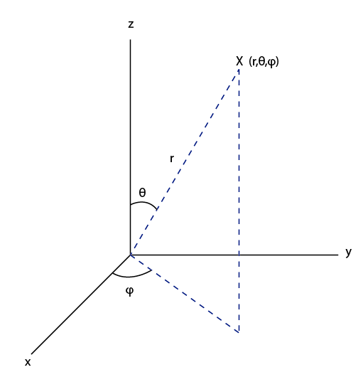
Figura 39. Coordenadas esféricas campo electromagnético

También se puede expresar como:

$$\vec{℘}\left(θ,φ\right)=\frac{{\left|E_{θ}\right|}^{2}+{\left|E_{φ}\right|}^{2}}{ɳ} \left[\frac{W}{m^{2}}\right]$$

donde $E_{θ}$ y $E_{φ}$ son las componentes $θ$ y $φ$ del campo eléctrico.

Directividad

Se puede definir la directividad como la capacidad de radiar más potencia en una dirección respecto a otra. Un ejemplo de antena poco directiva es la omnidireccional ya que radia potencia en muchas direcciones. Cuando se concentra toda la potencia en una dirección, la antena será directiva.

Su cálculo se puede realizar mediante:
$$D\left(θ,φ\right)=\frac{\vec{℘}\left(θ,φ\right)}{\frac{P_{r}}{4πr^{2}}}$$

La ganancia se relaciona con la directividad por la eficiencia de radiación:

$$G\left(θ,φ\right)=D\left(θ,φ\right)·ɳ_{r}$$

Área efectiva y longitud efectiva

El área efectiva es el ratio entre la potencia disponible en el puerto de antena y la densidad de potencia de la onda plana incidente que tiene la misma polarización de la antena:

$$A_{eff}\left(θ,φ\right)=\frac{P_{load}}{\vec{℘}\left(θ,φ\right)}$$

donde $P_{load}$ es la potencia entregada a la carga.

La relación entre el área efectiva y la directividad es:

$$\frac{A_{eff}}{D}=\frac{λ^{2}}{4π}$$

donde λ es la longitud de onda de operación.

Polarización, relación axial y discriminación de polarización

Polarización lineal: la traza que recorre el campo eléctrico al propagarse es una línea recta, que puede ser de forma vertical u horizontal. Si emisor y receptor están orientados la señal se recibirá, en caso contrario no.

Polarización circular: la traza que recorre el campo eléctrico al propagarse es un círculo. Una de sus utilidades es la transmisión por satélite, ya que cuando la señal se propaga por la ionosfera, la polarización lineal puede sufrir el denominado efecto de rotación de Faraday. Es decir, si el satélite emite una onda polarizada verticalmente, cuando atraviese la ionosfera puede rotarse y llegar a convertirse en horizontal.

Polarización elíptica: la traza que recorre el campo eléctrico al propagarse es una elipse.

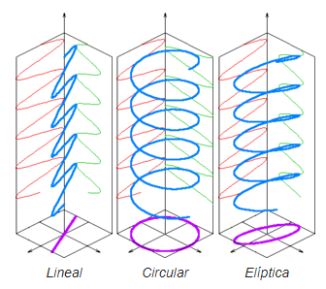
Figura 40. Tipos de polarización electromagnética [34]

La relación axial y la discriminación de polarización son parámetros relevantes a la polarización. La traza del campo eléctrico indica el sentido de propagación de la onda, pudiendo ser a derechas o a izquierdas y el eje.

Ancho de banda

El ancho de banda de impedancia es el rango de frecuencias que presentan un coeficiente de reflexión inferior a un determinado valor (normalmente -6dB para antenas de telefonía móvil, o -14dB para antenas de estación base).
$$BW\left(ROE≤S,\%\right)=\frac{f_{2}-f_{1}}{\frac{f_{2}+f_{1}}{2}}·100$$
donde $f_{2}$ y $f_{1}$ son las frecuencias donde la impedancia de antena presenta una $ROE≤S$.

Factor de antena

El factor de antena es la relación entre el campo eléctrico incidente $\vec{E}$ y la tensión en el puerto de entrada de la antena:

$$AF=\frac{E_{i}}{V_{i}}$$
donde $E_{i}$ es el campo incidente y $V_{i}$ la tensión en el puerto de entrada de la antena.

Temperatura de antena

La temperatura de antena se utiliza para caracterizar la potencia de ruido introducida por la antena receptora en el sistema recepetor.
$$N_{a}=K·T_{a}·B$$
donde:

$N_{a}$ es la potencia de ruido de antena, $K=1.3803·{10}^{-23}\left(\frac{W}{Hz}\right)$ (constante de Boltzmann), $T_{a}$ es la temperatura de antena en Kelvin (K), y $B$ es el ancho de banda de señal captado por la antena.

Ecuación de transmisión

La ecuación de transmisión determina la potencia recibida por la antena receptora en un enlace radio, con condiciones ideales de espacio libre (no hay objetos que interfieran, lluvia…). Además, permite tener en cuenta los efectos de la propagación multicamino, las pérdidas por desadaptación de polarización, pérdidas por desadaptación de impedancias, así como pérdidas por las condiciones meteorológicas del entorno de propagación.

$$P_{r}=P_{t}·G_{t}·G_{r}·{\left(\frac{λ}{4πr}\right)}^{2}[W]$$

donde:

$P_{r}$ es la potencia recibida en la entrada de la antena receptora.
$P_{t}$ es la potencia ofrecida por la antena transmisora.
$G_{t}$ y $G_{r}$ son la ganancia de la antena transmisora y antena receptora.
$λ$ es la longitud de onda de la frecuencia de operación.
$r$ es la distancia entre la antena transmisora y la antena receptora.
${\left(\frac{λ}{4πr}\right)}^{2}$ son las pérdidas de propagación en espacio libre.

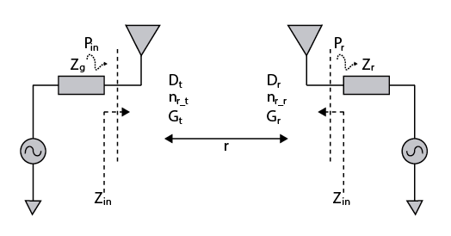
Figura 41. Enlace entre emisor y receptor

3.4.3 Comunicación CubeSat-Estación terrestre

La banda 433MHz (UHF – Ultra High Frequency – 300 a 3000MHz) es utilizada entre otros, por su bajo consumo eléctrico y económico comparándola con otras bandas ISM (Industrial, Científico, Médico). Así pues, el radioenlace entre la estación terrestre y el CubeSat se realiza sobre la frecuencia de 433 MHz que ofrece el entorno LoRa.

Los usos habituales de esta banda son:
- IoT (Internet de las cosas)
- Instrumentos inalámbricos
- Dispositivos de control remoto
- Dispositivos RFID
- Radio amateur
- Satélites amateur

Tal y como indica la publicación en el BOE, núm. 259, de 27 de octubre de 2017, páginas 103115 a 103478, Orden ETU/1033/2017, de 25 de octubre, por la que se aprueba el cuadro nacional de atribución de frecuencias, (https://www.boe.es/eli/es/o/2017/10/25/etu1033) :

5.138 Las bandas 6765-6795 kHz (frecuencia central 6780 kHz), 433,05-434,79 MHz (frecuencia central 433,92 MHz) en la Región 1, excepto en los países mencionados en el número 5.280, 61-61,5 GHz (frecuencia central 61,25 GHz), 122-123 GHz (frecuencia central 122,5 GHz), y 244-246 GHz (frecuencia central 245 GHz) están designadas para aplicaciones industriales, científicas y médicas (ICM). La utilización de estas bandas para las aplicaciones ICM está sujeta a una autorización especial concedida por la administración interesada de acuerdo con las otras administraciones cuyos servicios de radiocomunicación puedan resultar afectados. Al aplicar esta disposición, las administraciones tendrán debidamente en cuenta las últimas Recomendaciones UIT-R pertinentes.
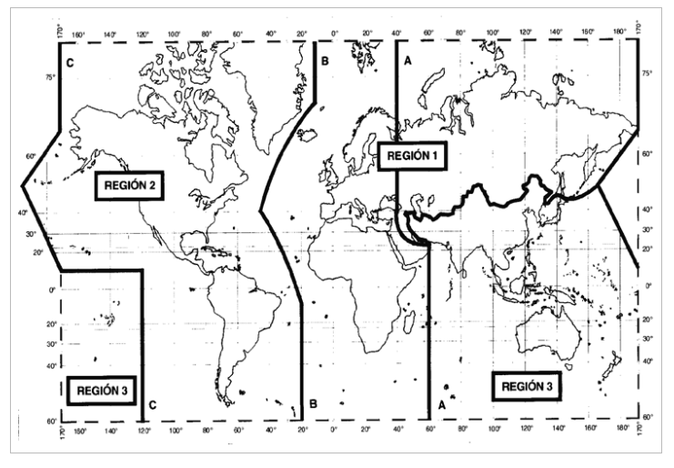
Figura 42. Regiones en el mundo [26]

5.280 En Alemania, Austria, Bosnia y Herzegovina, Croacia, la ex República Yugoslava de Macedonia, Liechtenstein, Montenegro, Portugal, Serbia, Eslovenia y Suiza, la banda 433,05-434,79 MHz (frecuencia central 433,92 MHz) está designada para aplicaciones industriales, científicas y médicas (ICM). Los servicios de radio-comunicación de estos países que funcionan en esta banda deben aceptar la interferencia perjudicial resultante de estas aplicaciones. Los equipos ICM que funcionen en esta banda estarán sujetos a las disposiciones del número 15.13.

Tal y como ocurre con las comunicaciones terrestres, las comunicaciones satelitales requieren de frecuencias para separar las transmisiones y evitar interferencias. Como las ondas electromagnéticas son afectadas por la materia según su frecuencia, no todo el espectro electromagnético se puede pasar a través de la atmósfera de la Tierra.

Existen dos ventanas principales del espectro electromagnético que están abiertas al espacio. Una es el espectro visible y la otra el espectro de radio, pero no todo, exactamente la ventana que abarca de los 30 MHz a los 30 GHz aproximadamente. Por debajo de los 30 MHz, la ionosfera absorbe y refleja señales, mientras que por encima de los 30 GHz, la troposfera absorbe las señales de radio por el oxígeno y vapor de agua.

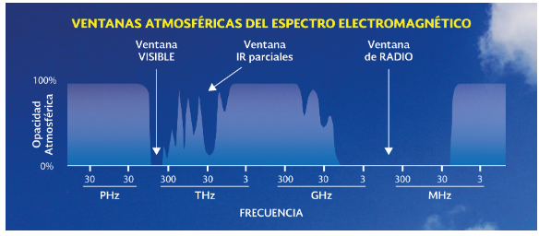
Figura 43. Ventanas atmosféricas del espectro electromagnético [27]

Para satisfacer la frecuencia de 433 MHz, tanto para el receptor ubicado en la estación terrestre como para el transmisor alojado en el CubeSat, se les dota de una antena dipolo de longitud l=λ/2 que permite conseguir una eficiencia de radiación elevada, así como una impedancia de entrada que posibilitará una adaptación con el fin de proporcionar el ancho de banda requerido. Se construye a partir de una cinta métrica.

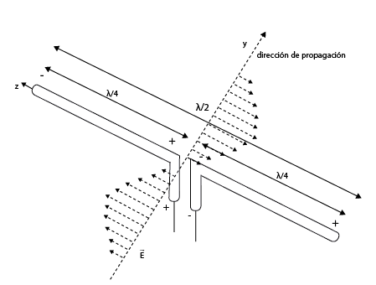
Figura 44. Esquema antena dipolo

Cálculo para el diseño de la antena dipolo.

Teniendo en cuenta operar sobre la frecuencia 433 MHz:

$$λ→longitud de onda$$
$$c=3·\frac{{10}^{8} m}{s}→velocidadde la luz en el vacío$$
$$f→frecuencia$$

Se relacionan:

$$λ=\frac{c}{f}=\frac{3·{10}^{8} m/s}{433·{10}^{6} Hz}=0.69284 m=69.284 cm$$

Con lo cual el dipolo tiene un tamaño de:

$$\frac{λ}{2}=\frac{69.284 cm}{2}=34,642 cm$$

Y cada hilo:
$$\frac{λ}{4}=\frac{69.284 cm}{4}=17,321 cm$$

Medida aproximada, ya que habría que aplicarle corrección del factor de velocidad, ya que en un medio distinto al vacío la onda viaja más lenta. También habría que tener en cuenta el tipo de metal, diámetro cables y conexiones.

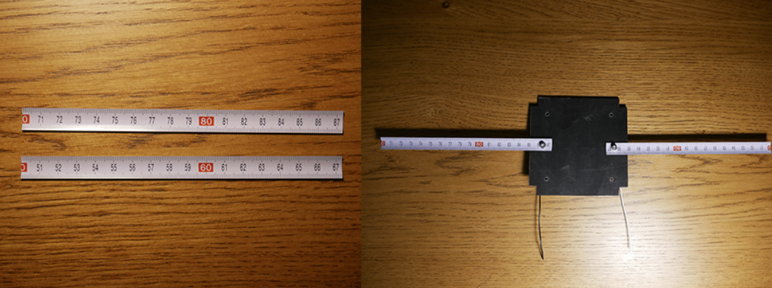
Figura 45. Antena dipolo del CubeSat y estación terrestre

El dipolo estará alimentado de forma equilibrada, de tal manera que los corrientes de cada hilo son de la misma magnitud y signo contrario. Teniendo en cuenta que el dipolo esta alineado con el eje Z, la distribución de corriente tipo sinusoidal es de la siguiente forma:
$$\vec{J}\left(\vec{r}\right)=\hat{z}·I\left(z'\right)·δ\left(x^{'}\right)·δ(y^{'})$$

siendo:

$$I\left(z'\right)=I·senk\left(L-\left|z^{'}\right|\right)=\left\{\begin{matrix}I·sen\left(L-z^{'}\right) 0≤z'≤L \\ I·sen\left(L+z^{'}\right) -L≤z'≤0\end{matrix}\right.$$

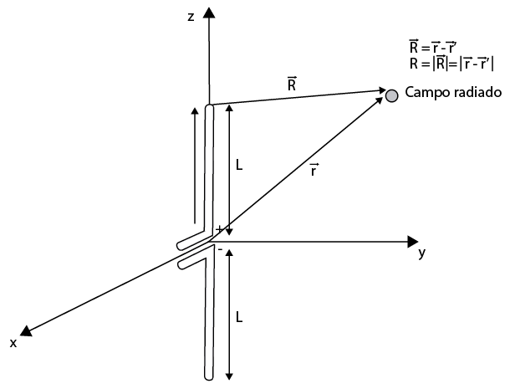
Figura 46. Campo radiado del dipolo

Su vector de radiación $\vec{N}\left(\vec{r}\right)$ toma el sentido físico de una transformada de Fourier de la corriente a lo largo de la estructura.

$$\vec{N}\left(\vec{r}\right)=\hat{z}\int_{x^{'}=-∞}^{x^{'}=∞}{\int_{y^{'}=-∞}^{y^{'}=∞}{\int_{z^{'}=-L}^{z^{'}=L}{I\left(z'\right)·δ\left(x^{'}\right)·δ\left(y^{'}\right)·e^{j\vec{k}\vec{r'}}dv'}}}$$

$$\vec{N}\left(\vec{r}\right)=\hat{z}\int_{x^{'}=-∞}^{x^{'}=∞}{δ\left(x^{'}\right)}·e^{jk_{x}x'}dx'\int_{y^{'}=-∞}^{y^{'}=∞}{δ\left(y^{'}\right)·e^{jk_{y}y'}dy'}\int_{z^{'}=-L}^{z^{'}=L}{I\left(z'\right)·e^{jk_{z}z'}dz'}$$
$$\vec{N}\left(\vec{r}\right)=\hat{z}\int_{z^{'}=-L}^{z^{'}=L}{I·senk(l-\left|z^{'}\right|)·e^{jk_{z}z'}dz'}=\hat{z}·2·I·\frac{\cos\left(k·L·cosθ\right)-cos⁡(k·L)}{k·{sen}^{2}θ}$$

En la zona de campo lejano la componente radial del campo es 0, quedando el vector potencial $\vec{A}$ definido por la componente $θ$ :

$$A_{θ}=\frac{μ}{4π}·\frac{e^{-jkr}}{r}(2·I·\frac{\cos\left(k·L·cosθ\right)-\cos\left(k·L\right)}{k·{sen}^{2}θ}·\left(-senθ\right))$$

Con lo cual, los campos radiados serán:

$$E_{r}≈0$$
$$H_{r}≈0$$

$$E_{θ}≈\frac{jwμ}{2π}·\frac{e^{-jkr}}{r}·I·\frac{\cos\left(k·L·cosθ\right)-cos⁡(k·L)}{k·senθ}$$

$$H_{Φ}≈\frac{\frac{jwμ}{2π}·\frac{e^{-jkr}}{r}·I·\frac{\cos\left(k·L·cosθ\right)-cos⁡(k·L)}{k·senθ}}{ɳ}$$

$$E_{θ}≈0$$

$$H_{Φ}≈0$$

La densidad de potencia radiada será:

$$\vec{℘}\left(θ,φ\right)=\frac{{\left|E_{θ}\right|}^{2}}{ɳ}= \frac{{\left(\frac{wμ}{2πr}·I·\frac{cos\left(\frac{π}{2}·cosθ\right)}{k·senθ}\right)}^{2}}{ɳ}\left[\frac{W}{m^{2}}\right]$$

Conocida la densidad de potencia se realiza el cálculo de la potencia radiada:

$$P_{r}=\int_{φ=0}^{φ=2π}{\int_{θ=0}^{θ=π}{\int_{z^{'}=-L}^{z^{'}=L}{\vec{℘}\left(θ,φ\right)r^{2}senθdθdφ}}}$$

$$P_{r}=\frac{{\left(\frac{wμ}{2πr}·I\right)}^{2}}{k·ɳ}\int_{φ=0}^{φ=2π}{\int_{θ=0}^{θ=x}{{{\left(\frac{cos\left(\frac{π}{2}·cosθ\right)}{senθ}\right)}^{2}r}^{2}senθdθdφ}=73.1·I^{2}}$$
Con lo cual la resistencia de radiación que es la resistencia que disiparía la misma potencia que la radiada por la antena:

$$R_{rad}=\frac{P_{r}}{I^{2}}=73.1 Ω$$

La directividad será:

$$D\left(θ,φ\right)=\frac{\vec{℘}\left(θ,φ\right)}{\frac{P_{r}}{4πr^{2}}}=1.64·{\left(\frac{cos\left(\frac{π}{2}·cosθ\right)}{senθ}\right)}^{2}$$

Estudio del dipolo con el software Matlab, en el anexo se adjunta el código:

Parámetros | Especificaciones |  | Unidades
Frecuencia central | 433 | MHz
Longitud | 34.642 | cm
Ancho | 1.2 | cm
Impedancia de entrada | 73.1 | Ω
Directividad | 2.17 | dBi
Tabla 5. Parámetros antena dipolo

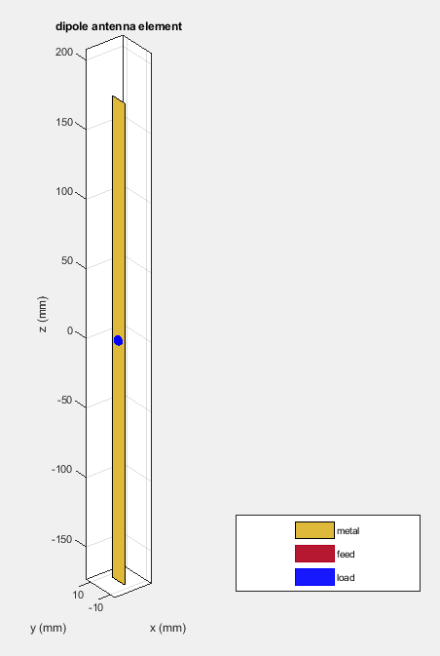
Figura 47. Antena dipolo en Matlab

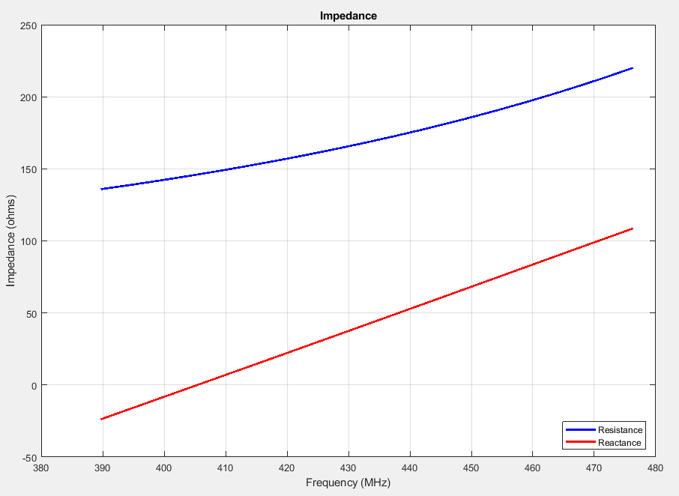
Figura 48. Impedancia de antena dipolo

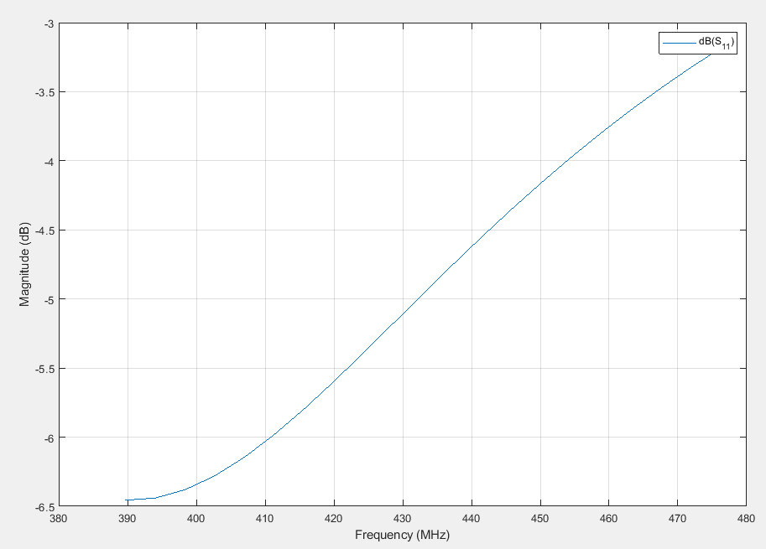
Figura 49. Coeficiente de reflexión del dipolo

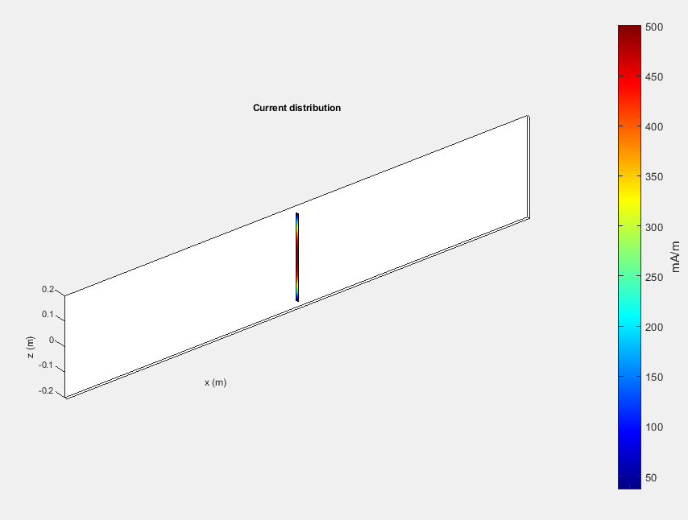
Figura 50. Distribución de la corriente en el dipolo

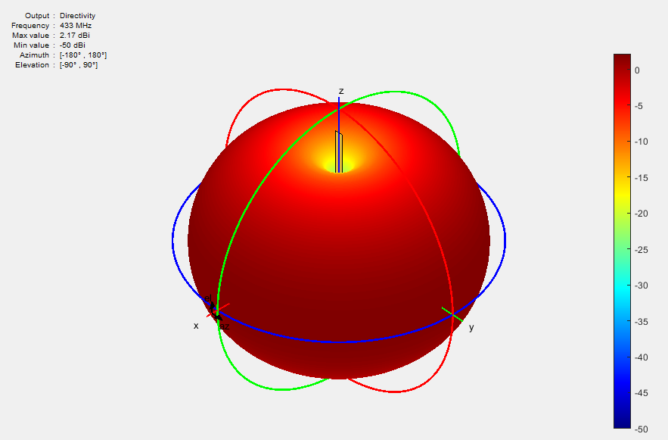
Figura 51. Directividad del dipolo

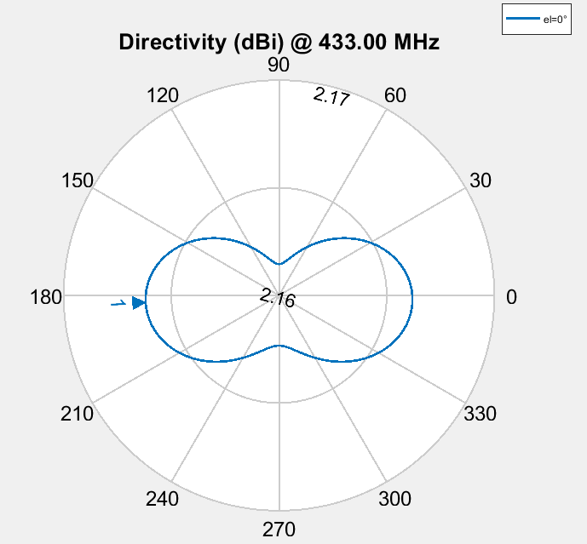
Figura 52. Directividad desde eI eje eI=0º

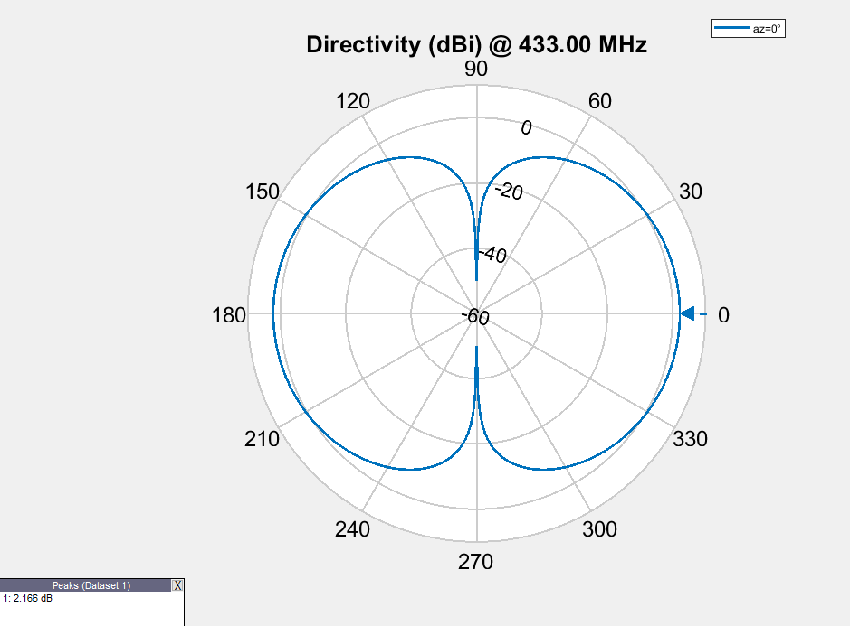
Figura 53. Directividad desde eI eje az=0º

Como conclusión, el dipolo λ/2:

- Tiene un nulo de campo en el eje Z coincidiendo con el eje en el que está alineado el dipolo. El máximo se encuentra en el plano XY. El diagrama es omnidireccional y presenta simetría respecto al eje Z.
- La directividad es $D=1.64(10·log(1.64)=2.1dB$
- La resistencia de radiación es de 73.1 Ω
- El campo eléctrico y el campo magnético están relacionados a través de la impedancia del medio, que en el espacio libre es $ɳ=120π Ω$
- La polarización es lineal y alineada con el eje del dipolo, que coincide con el carácter vectorial de la corriente. La polarización se suele considerar en la dirección del máximo, pero para este dipolo no hay uno sola dirección de máxima radiación, ya que cualquier dirección en el plano $θ={90}^{o}$ (plano XY) contiene un máximo. Con lo cual, para este plano, la polarización sigue el vector $θ$ , que coincide con el eje Z y por lo tanto se trata de una polarización lineal vertical.

Por otro lado, para la conexión entre el nanosatélite y la estación terrestre se utiliza el entorno LoRa y que se extiende su explicación en el siguiente punto.

3.4.4 Entorno LoRa

LoRa (Long Range) es una tecnología inalámbrica tal como es el WiFi, Bluetooth, LTE, SigFox o Zigbee, que permite conexiones de largo alcance y bajo consumo. Utiliza un tipo de modulación en radiofrecuencia CSS (Chirp Spread Spectrum), similar a la AM, FM o el PSK. El "padre" de LoRa es la empresa Semtech, aunque ahora la fundación LoRa Allience, se encarga del desarrollo del estándar y su evolución.

En el nivel 1 de OSI (Open System Interconnection), nivel físico, se encuentra la tecnología LoRa que permite el envío y recepción de datos punto a punto. Alcanza distancias de más de 20km en condiciones muy favorables, y se conocen conexiones con CubeSats alojadas en la órbita LEO y que están en visión directa. Usa la técnica de modulación de espectro ensanchado, donde la señal emitida utiliza más ancho de banda que el necesario, pero permite una recepción de múltiples señales a la vez que tengan distinta velocidad.

En el nivel 2 de OSI, nivel MAC (Media Access Control), se encuentra LoRaWAN® (Low Power Wide Area Network) que es un protocolo de red de banda ancha de baja potencia basado en la tecnología LoRa. Aprovecha las frecuencias que corresponden a la banda ISM, que como se ha citado anteriormente, son bandas de radio reservadas internacionalmente para el uso de energía de radiofrecuencia para fines industriales, científicos y médicos. Suele operar en las bandas 433MHz, 868 MHz y 915 MHz.

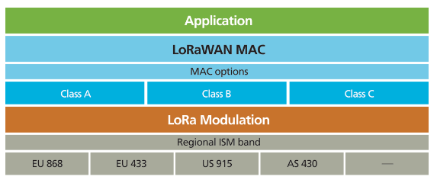
Figura 54. Capa física LoRa y protocolo LoRaWAN [28]

La arquitectura de red LoRaWAN® se implementa en una topología de “estrella de estrellas”, donde las puertas de enlace transmiten mensajes entre los dispositivos finales y un servidor de red central. Las puertas de enlace están conectadas al servidor a través de conexiones IP. Permite enlaces de un solo salto entre el dispositivo final y una o varias puertas de enlace, teniendo la capacidad de comunicación bidireccional y de direccionamiento de multidifusión.

LoRaWAN® tiene tres clases diferentes de dispositivos los cuales pueden coexistir en la misma red, teniendo que cumplir con las funcionalidades de la Clase A, y opcionalmente las de Clase B o Clase C:

- Clase A: ofrece el mayor ahorro de energía, ya que solo entra en modo escucha después de enviar datos hacia la puerta de enlace (Gateway), siendo los más eficientes cuando sólo hay que enviar datos.

- Clase B: permite crear ventanas de recepción sin transmisión previa, provocando un mayor consumo de energía que la Clase A, pero mejora el envío de datos.

- Clase C: es la menos eficiente en cuanto al ahorro de energía, ya que esta permanentemente en modo escucha y solo cambia a modo transmisión cuando hay que transmitir. Ideal para aplicaciones que necesitan recibir datos con mucha frecuencia ofreciendo baja latencia.

Además de la modulación de espectro ensanchado por salto de frecuencia, todos los paquetes de comunicación entre dispositivos finales y puertas de enlace también incluyen una configuración variable ‘Data rate’ (DR). La selección del DR permite una compensación dinámica entre el rango de comunicación y la duración del mensaje. Las velocidades de transmisión de LoRaWAN® varían de 0.3 kbps a 50 kbps.

La seguridad en LoRaWAN® define dos capas de criptografía:

- Una clave de sesión de red única de 128 bits compartida entre el dispositivo final y el servidor de red.

- Una clave de sesión de aplicación única de 128 bits (appSKey) compartido de extremo a extremo a nivel de aplicación.
Los algoritmos AES (Advanced Encryption Standard) se utilizan para proporcionar autenticación e integridad de paquetes al servidor de red y cifrado de extremo a extremo al servido de aplicaciones.

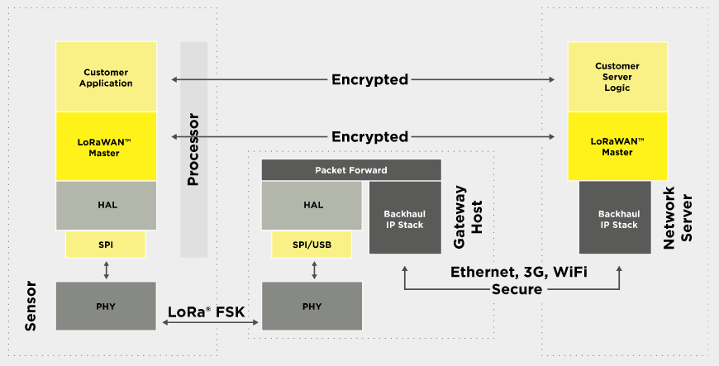
Figura 55. Infraestructura LoRa y LoRaWAN

El transceptor SX1278 es la elección tanto para la estación terrestre como para el CubeSat. Cuenta con la tecnología LoRa® de largo alcance de 137 MHz a 525 MHz, que proporciona comunicación de espectro ensanchado de rango ultra largo e inmunidad de alta interferencia mientras minimiza el consumo de corriente.

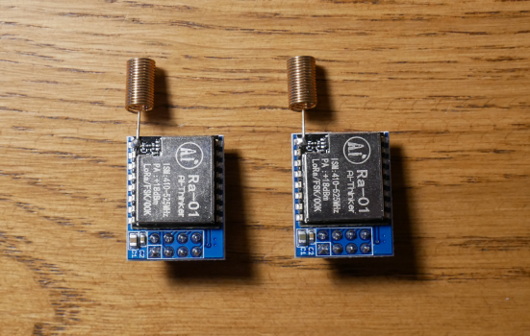
Figura 56. Módulos LoRa SX1278

Características [30]:

- Tecnología de modulación del espectro ensanchado LoRa®
- Salida de potencia de RF constante con un cambio de voltaje de + 20dBm-100mW
- Comunicación half-duplex SPI
- Tasa de bits programables de hasta 300 kbps
- Alta sensibilidad: hasta -148dBm
- Modos de modulación FSK, GFSK, MSK, GMSK, LoRa® y OOK
- Rango dinámico de 127dB RSSI
- Detección automática de RF y CAD con AFC ultrarrápido
- Motor de paquetes de hasta 256 bytes con CRC
- Sincronizador de bits incorporado para recuperación de reloj
- Excelente inmunidad de bloqueo
- Rango de frecuencia: 420 – 450MHz, estándar inalámbrico (433 MHz)
- Tensión de funcionamiento: 1.8 – 3.7V, 3.3V por defecto
- Temperatura de trabajo: -40 a +85 grados
- Bajo consumo de corriente RX 9.9 mA, modo espera 200 Na
- Consumo máximo en transmisión: 120mA

Finalmente se muestra la conexión entre Arduino y LoRa SX1278, tanto para el CubeSat como para la estación terrestre. Además, las imágenes donde se aloja el sistema de comunicación de LoRa en el CubeSat antes de sustituir la antena espiral por dipolo, así como la estación terrestre junto con la antena dipolo:
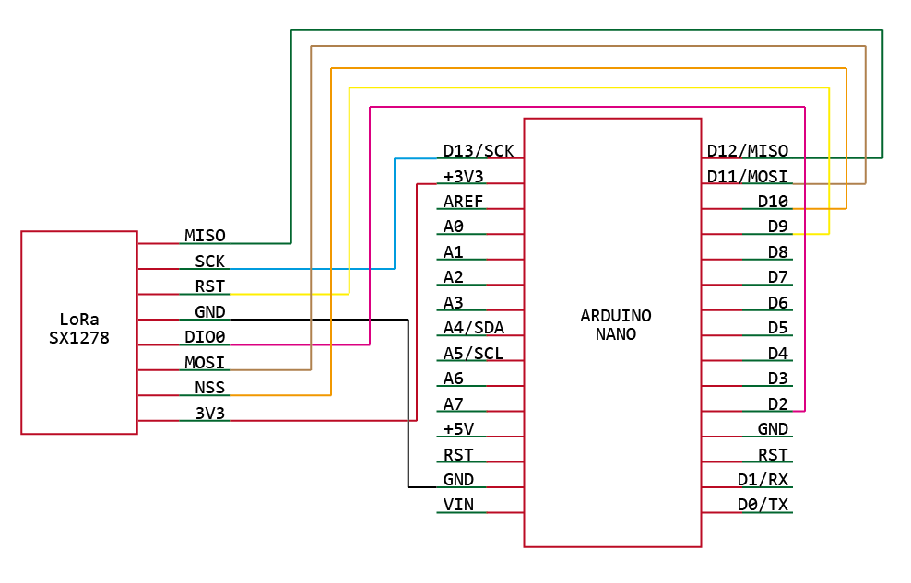
Figura 57. Esquema conexión Arduino - LoRa SX1278

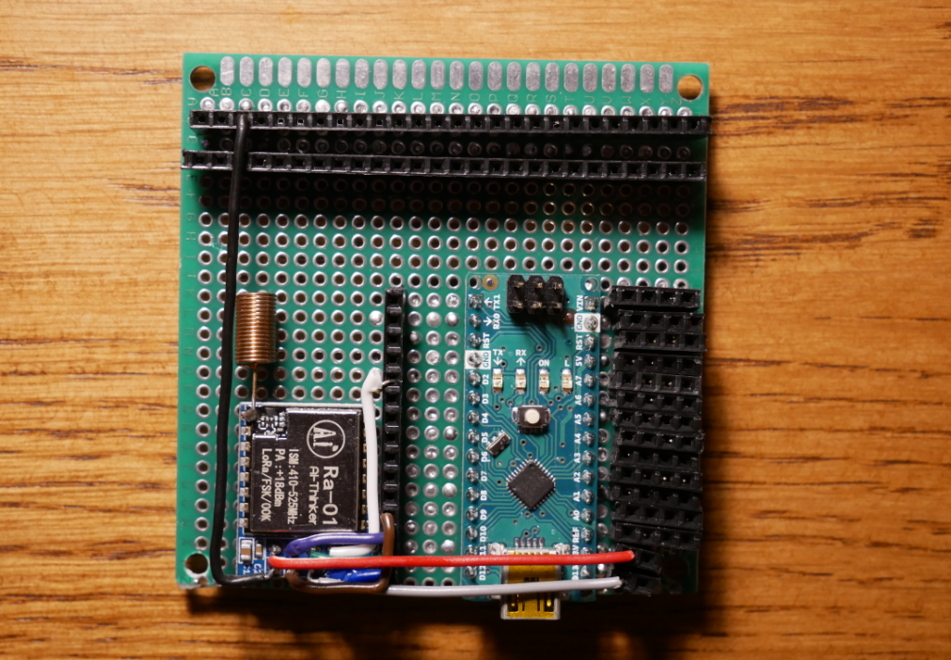
Figura 58. Sistema comunicación LoRa - Arduino en CubeSat

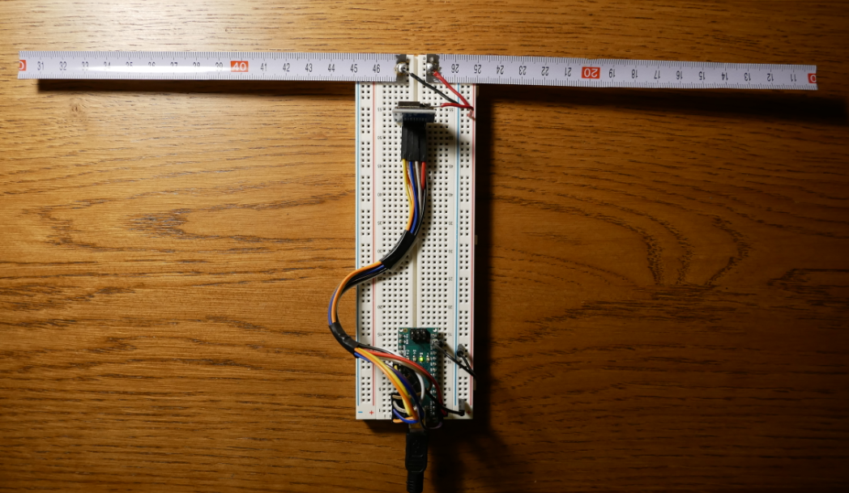
Figura 59. Sistema de comunicación LoRa - Arduino en estación terrestre

3.5 Sensores

Sensor BME280 (temperatura, altímetro, presión atmosférica)
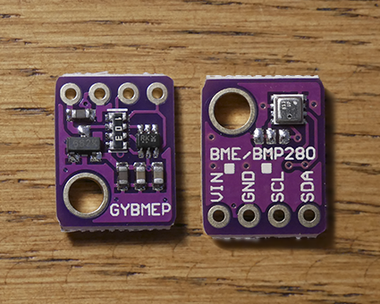
Figura 60. Sensor BME280
El sensor BME280 es un dispositivo precalibrado que dispone de sensores de presión atmosférica, temperatura y humedad relativa, con gran precisión, bajo consumo energético y un formato ultra compacto. El corazón esta basado en tecnología BOSCH piezo-resistiva con gran robustez EMC, alta precisión y linealidad, así como con estabilidad a largo plazo. Se conecta directamente a un microcontrolador a través de I2C o SPI.

La precisión con la que puede medir la humedad relativa es de 0 a 100% con precisión de ±3%, y la temperatura de -40ºC a 85ºC con precisión de ±1.5ºC. En cuanto a la presión barométrica, permite un rango de 300Pa a 1100hPa con precisión de ±1.7 hPa. Estas mediciones de presión son tan precisas que permite usarse este sensor también como altímetro con una precisión de ±1 m. [12]

Característica | Rango | Precisión
Humedad relativa | 0% - 100% | ±3%
Presión barométrica | 300 Pa - 1100 hPa | ±1.7 hPa
Temperatura | -40ºC - 85ºC | ±1.5ºC

El módulo, además del sensor BME280, incorpora un regulador LM6206 3.3V y un traductor de nivel de voltaje I2C, con lo que permite su suso tanto con un microcontrolador lógico de 3.3V o 5V. Su consumo es de 1mA durante las mediciones y solo 5µA durante la inactividad. La interfaz I2C predeterminada del módulo es 0x76HEX.

Finalmente, la librería Arduino BME280 permite la comunicación con el dispositivo, y así de esta manera, facilitar la lectura de los datos de temperatura, humedad relativa y presión atmosférica. Para su instalación, desde el entorno Arduino,ir a Programa-> Importar Librería-> Añadir Librería, y buscar e instalar la librería Adafruit BME280 Library.

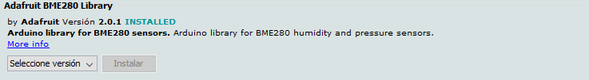

La conexión consiste en alimentar el módulo desde Arduino mediante GND y 5V, además de conectar el pin SDA y SCL de Arduino con los pines correspondientes del BME280.
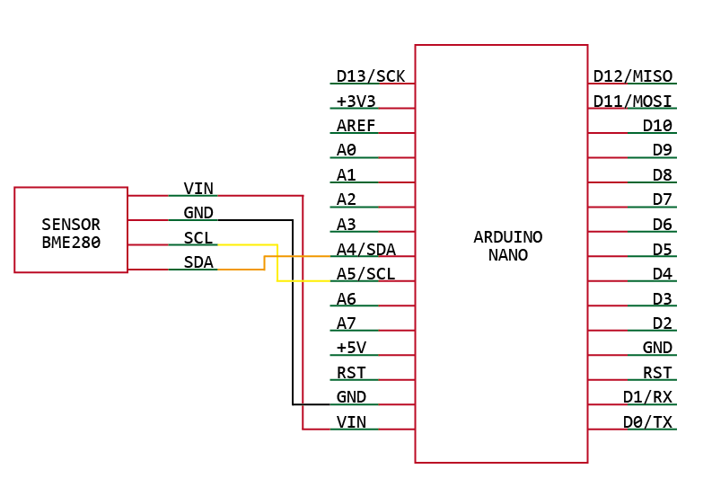
Figura 61. Esquema conexión Arduino – Sensor BME280

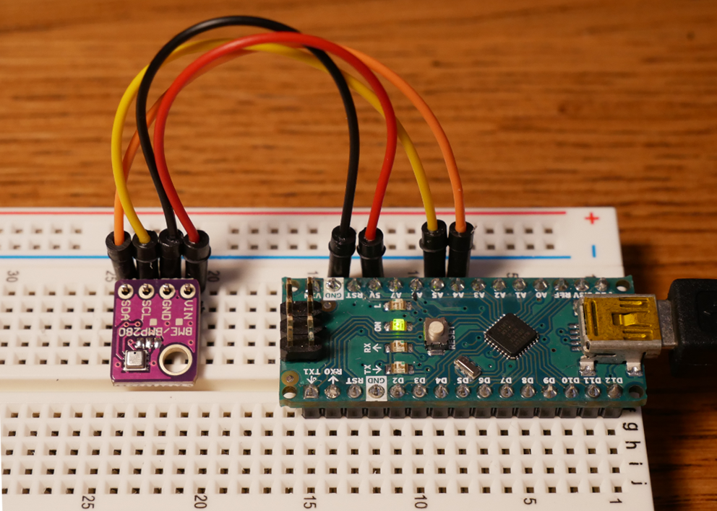
Figura 62. Conexión Arduino – Sensor BME280

Sensor MPU9250 (aceleración, giroscopio, brújula)
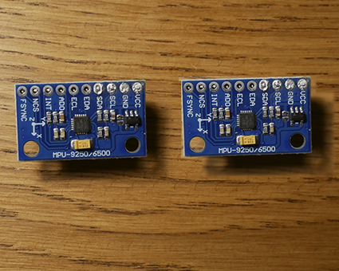
Figura 63. Sensor MPU9250
El sensor MPU-9250 incorpora en un solo chip un MPU-6500 que contiene un acelerómetro de 3 ejes junto con giroscopio de 3 ejes y un magnetómetro AK8963 de 3 ejes. El sensor se comunica tanto por bus SPI como por bus I2C, siendo su alimentación de bajo voltaje entre 2.4V a 3.6V, aunque la mayoría de módulos incluye un regulador de voltaje que permite alimentar directamente con 5V.

Su consumo es de 3.5mA, cono todos los sensores y el procesador interno activados. Además, dispone de un sensor de temperatura, un reloj de alta precisión e interrupciones programables.

Dispone de conversores analógicos digitales (ADC) de 16bits. El rango del acelerómetro puede ser ajustado a ±2g, ±4g, ±8g, y ±16g, el del giroscopio a ±250, ±500, ±1000, and ±2000°/sec, y el del magnetómetro hasta ±4800µT. [19] [20]

Finalmente, la librería Bolder Flight Systems MPU9250 permite la comunicación con el dispositivo, y así de esta manera, facilitar la lectura de los datos. Para su instalación, desde el entorno Arduino,ir a Programa-> Importar Librería-> Añadir Librería, y buscar e instalar la librería Bolder Flight Systems MPU9250.

Instalación librería Bolder Flight Systems MPU9250
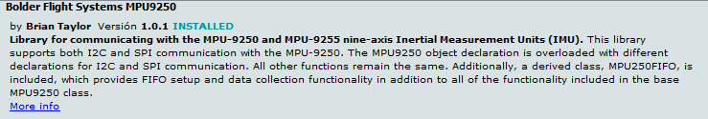

La conexión consiste en alimentar el módulo desde Arduino mediante GND y 5V, además de conectar el pin SDA y SCL de Arduino con los pines correspondientes del MPU9250.
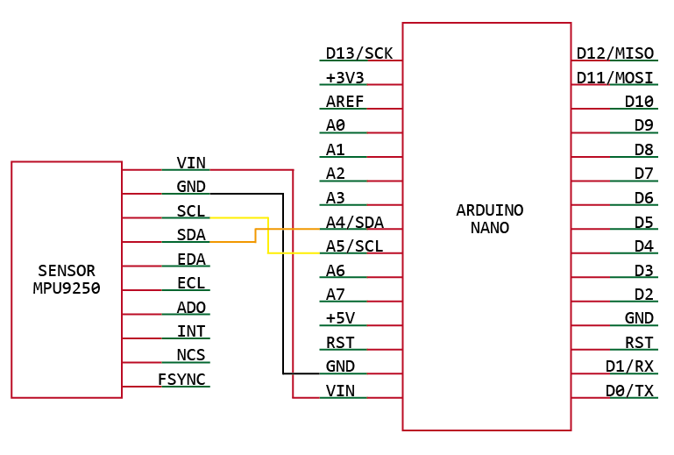
Figura 64. Esquema conexión Arduino – Sensor MPU9250

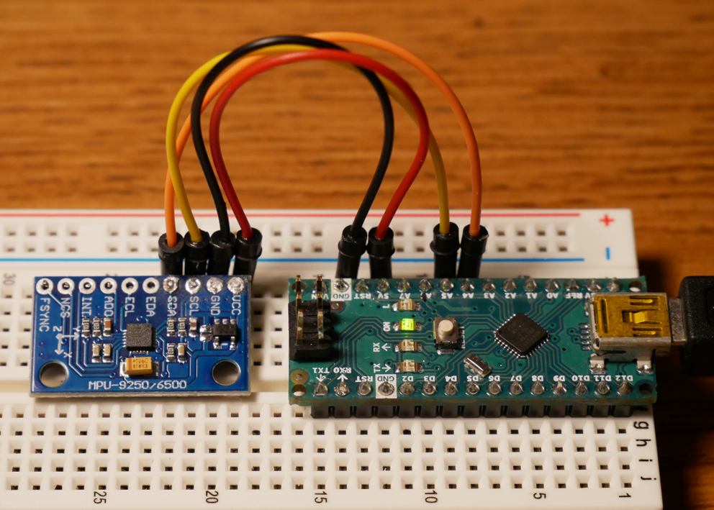
Figura 65. Conexión Arduino - Sensor MPU9250

Sensor MQ-135 (detector calidad del aire)

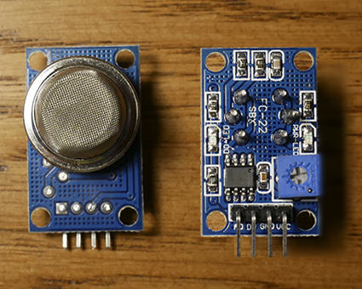
El sensor MQ-135 se usa para la detección de contaminación en el medio ambiente. Su principal objetivo es el control de calidad de aire detectando la concentración de diferentes gases en diversos porcentajes, como son el NH· (amoníaco), NOx (óxido de nitrógeno), alcohol, sulfuros, C6H6 (Benceno), CO (Monóxido de carbono) humo, CO2, etc.

El MQ-135 en cuanto a salidas es dual, es decir, analógica y digital. La señal analógica se proporciona con un incremento de voltaje, y la señal digital, presenta niveles TTL que pueden ser procesados por un microcontrolador. El sensor requiere de un precalentamiento de 20 segundos. Con la ayuda de un potenciómetro podemos calibrar el umbral y así poder interpretar la salida digital como presencia o ausencia del gas. [13]
Figura 66. Sensor MQ-135

Finalmente, la librería MQUnifiedsensor permite la comunicación con el dispositivo, y así de esta manera, facilitar la lectura de los datos. Para su instalación, desde el entorno Arduino,ir a Programa-> Importar Librería-> Añadir Librería, y buscar e instalar la librería MQUnifiedsensor.

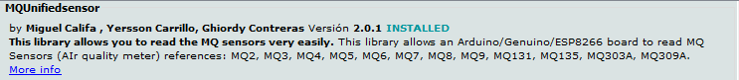

La conexión consiste en alimentar el módulo desde Arduino mediante GND y 5V. Si se quiere utilizar la lectura digital se conecta la salida DO a una de las entradas digitales de Arduino. Si por el contrario se quiere utilizar el valor analógico, se conecta la salida AO a una entrada analógica de Arduino. Su consumo puede alcanzar los 150 mA.

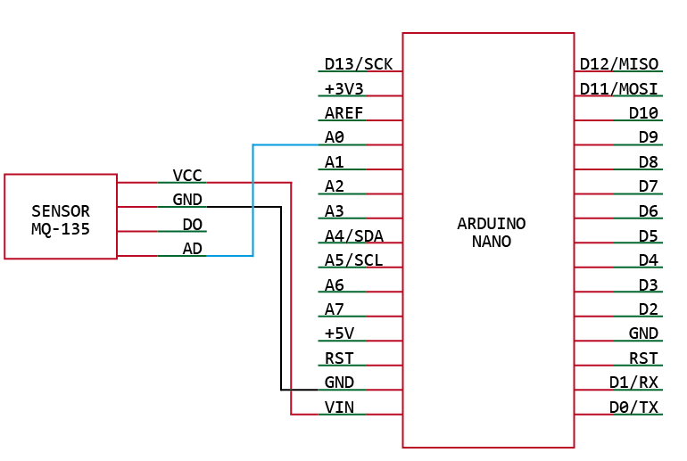
Figura 67. Esquema conexión Arduino – Sensor MPU9250

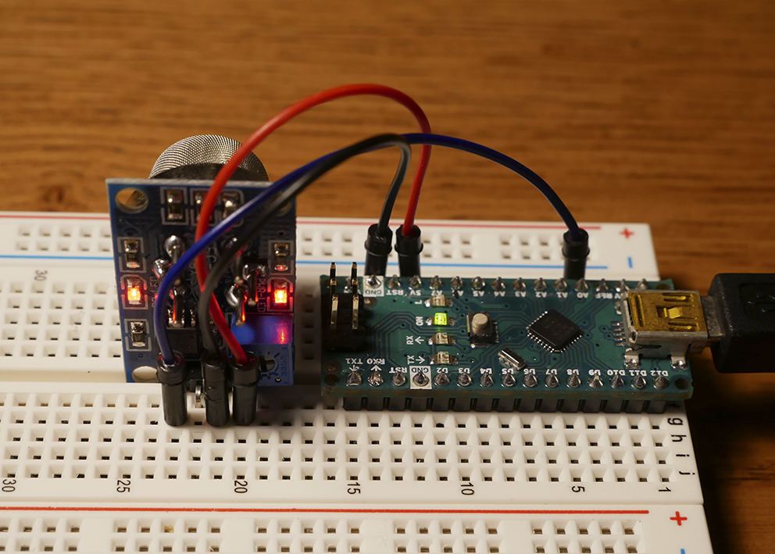
Figura 68. Conexión Arduino - Sensor MQ-135

Sensor GUVA-S12SD UV Luz Ultravioleta 240-370
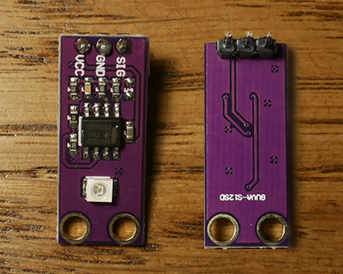
Figura 69. Sensor GUVA-S12SD
El sensor GUVA-S12SD basado en el fotodiodo Schottky, se puede decir que es un verdadero sensor de UV en lugar de un sensor de luz calibrado. Tiene alta sensibilidad, alta estabilidad y buena linealidad. Su tensión de trabajo va de 3.3 a 5V, con un consumo de corriente de 5mA y temperatura de funcionamiento de -30 °C a +85 °C.

El fotodiodo UV sitúa su longitud de onda entre los 240 y los 370 nm, con lo cual incluye todo el espectro UVB y la mayor parte del UVA. Tensión de salida que varía con la intensidad de la luz de 0V a 1 V (índice UV 0-10) con un tiempo de respuesta de 0.5 seg y precisión UV +/- 1. [21]

El índice UV es un sistema estándar para medir la radiación ultravioleta que llega desde el Sol a la Tierra, y que sirve de orientación para determinar el riesgo potencial para la salud. [22]
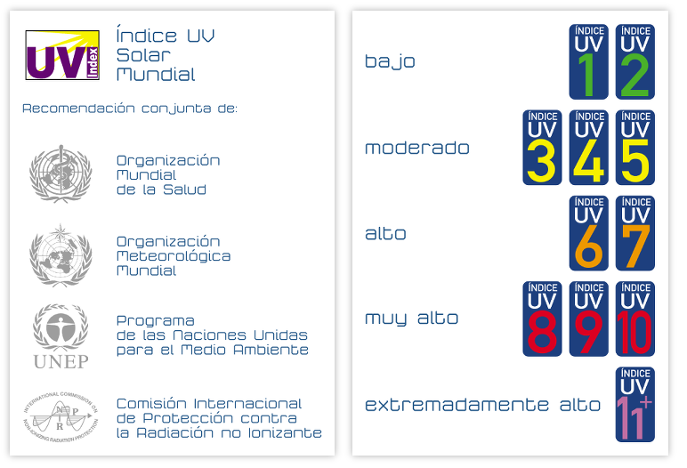
Figura 70. Indice UV (ultravioleta) [22]

Salida del sensor GUVA-S12SD para cada índice:
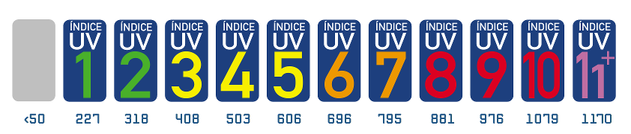
Figura 71. Salida sensor UV (ultravioleta) [22]
La conexión consiste en alimentar el módulo desde Arduino mediante GND y 5V. Como el valor de salida es analógico por el pin SIG, se conecta a la salida A1 de Arduino.

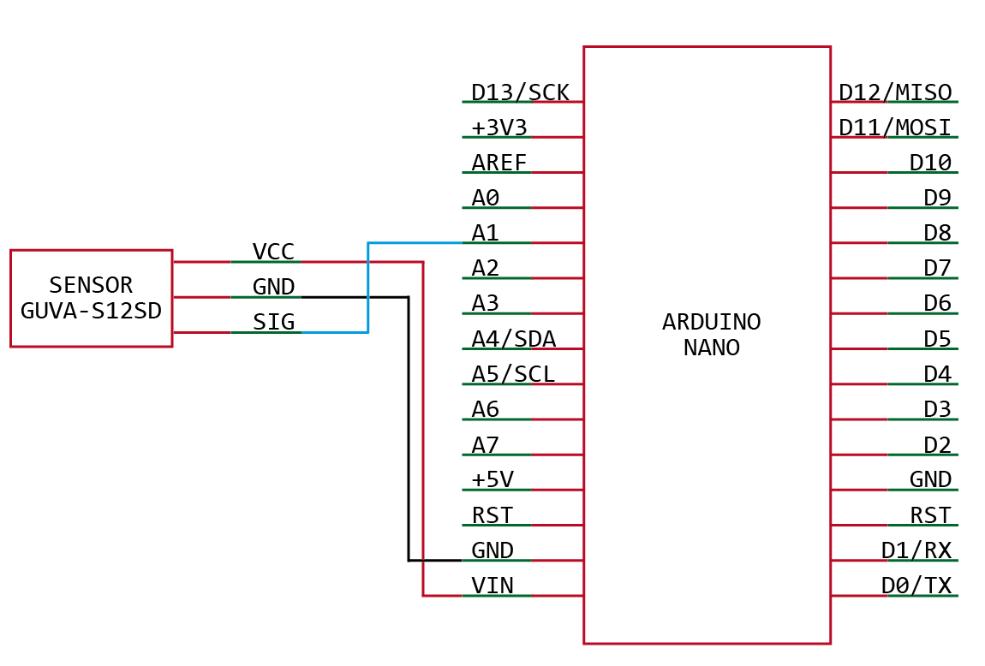
Figura 72. Esquema conexión Arduino – Sensor GUVA-S12SD

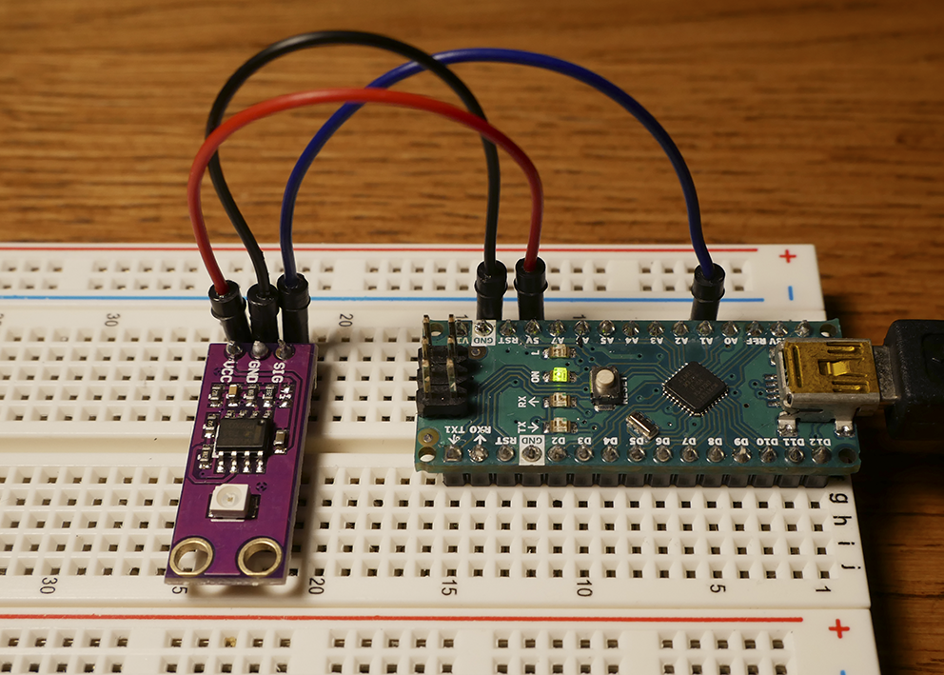
Figura 73. Conexión Arduino - Sensor GUVA-S12SD

Finalmente se muestran todos los sensores alojados en el CubeSat:

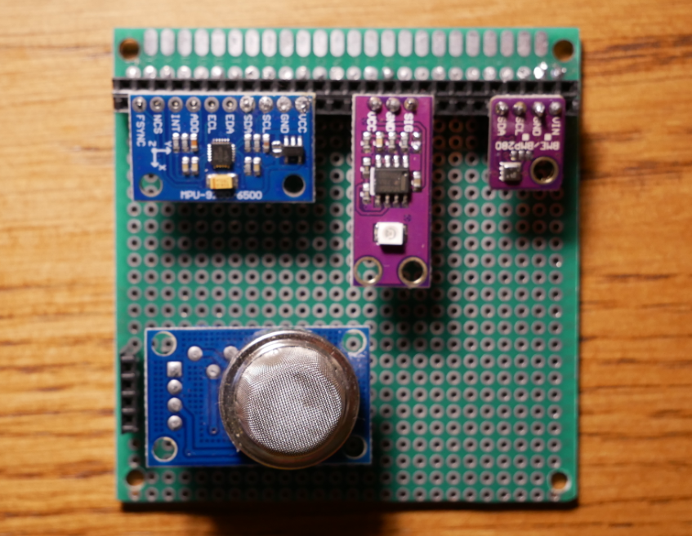
Figura 74. Sensores alojados en el CubeSat

3.6 Hardware Final

A continuación, se muestra un breve resumen del consumo total del nanosatélite:

Componente | Consumo [mA]
Arduino Nano | 19
Lora SX1278 | 120
Sensor BME280 | 1
Sensor MPU-9250 | 3.5
Sensor MQ-135 | 150
Sensor GUVA-S12SD | 5
Pérdidas y otros (cargadores…) | 10
TOTAL | 308.5 mA
Tabla 6. Consumo energético del CubeSat

Y de la estación terrestre:

Componente | Consumo [mA]
Arduino Nano | 19
Lora SX1278 | 120
TOTAL | 139 mA
Tabla 7. Consumo energético de la estación terrestre

Esquema eléctrico completo del CubeSat:

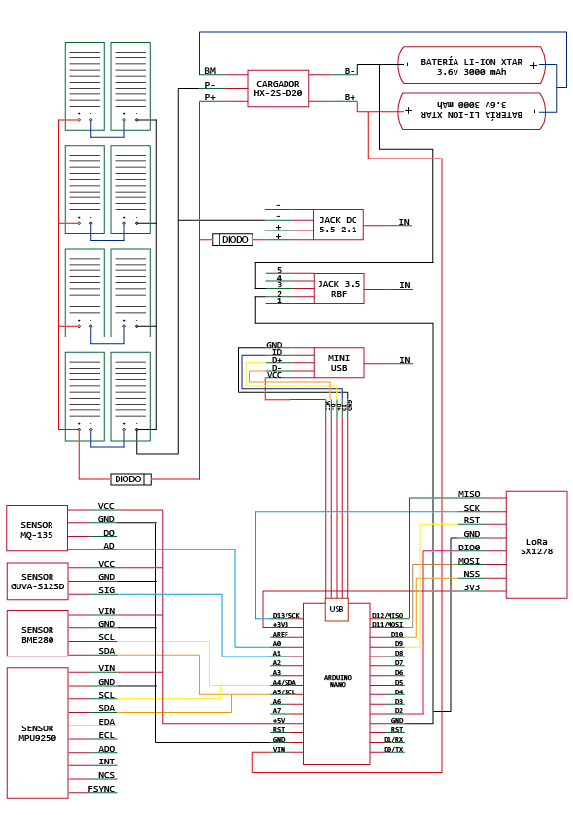
Figura 75. Esquema eléctrico completo del CubeSat

A continuación, se exponen varias imágenes del proceso de montaje del CubeSat hasta su finalización:

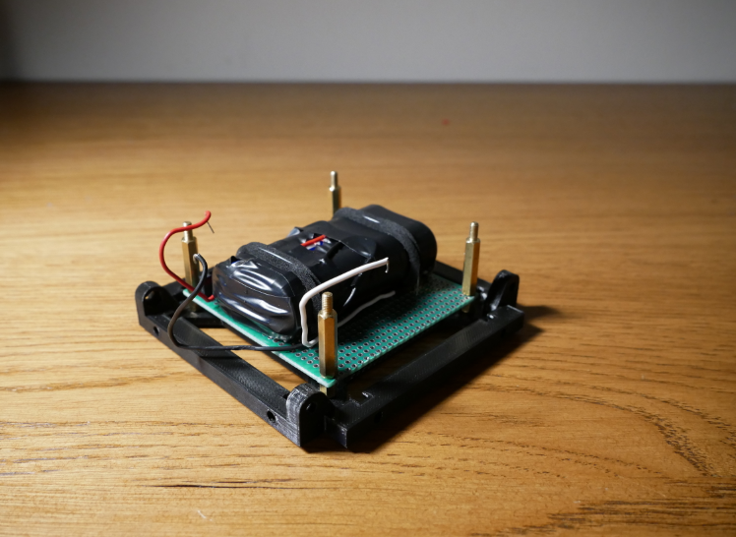
Figura 76. Montaje CubeSat I

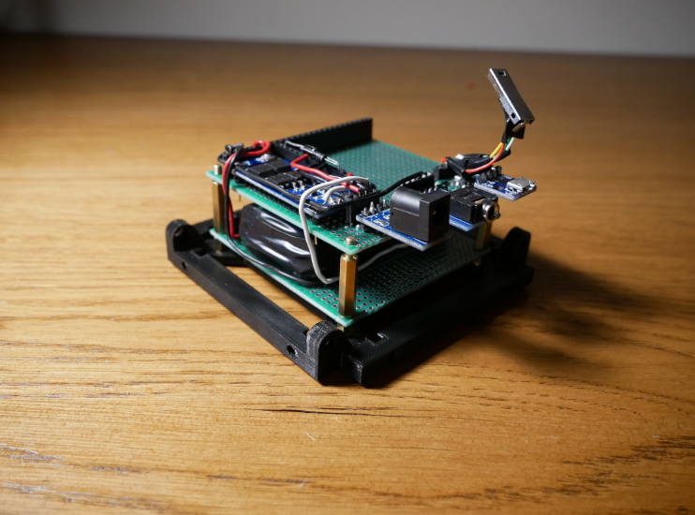
Figura 77. Montaje CubeSat II
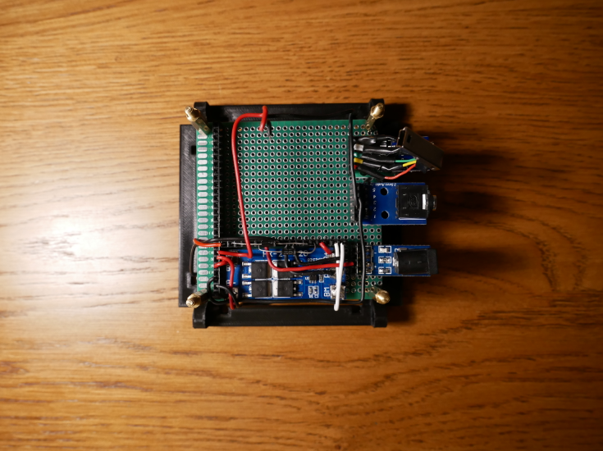
Figura 78. Montaje CubeSat III

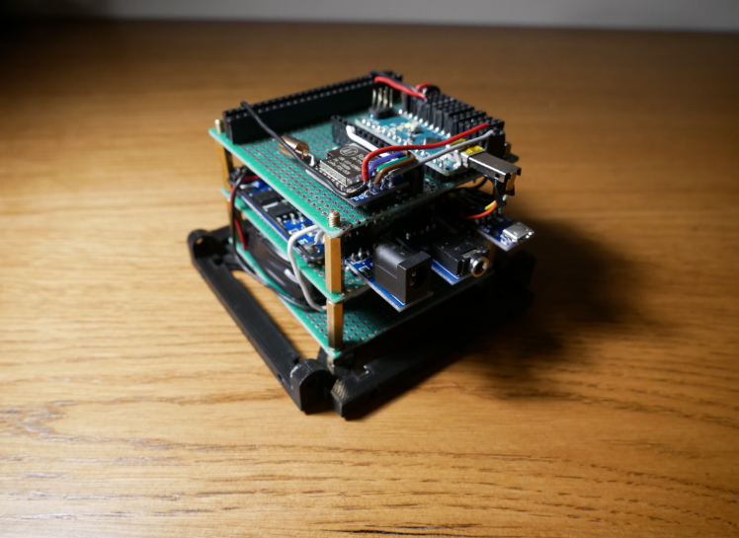
Figura 79.Montaje CubeSat IV
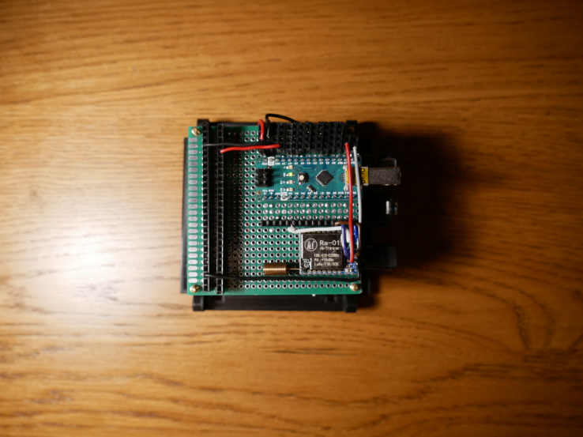
Figura 80. Montaje CubeSat V

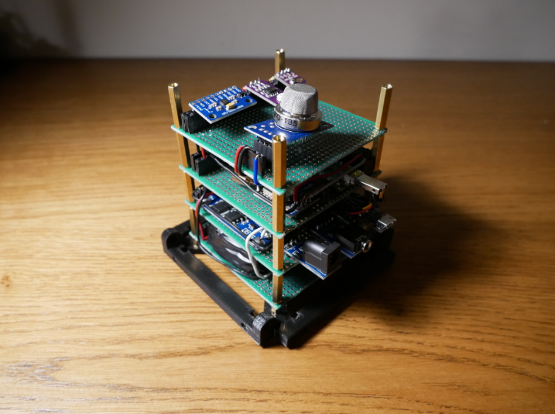
Figura 81. Montaje CubeSat I

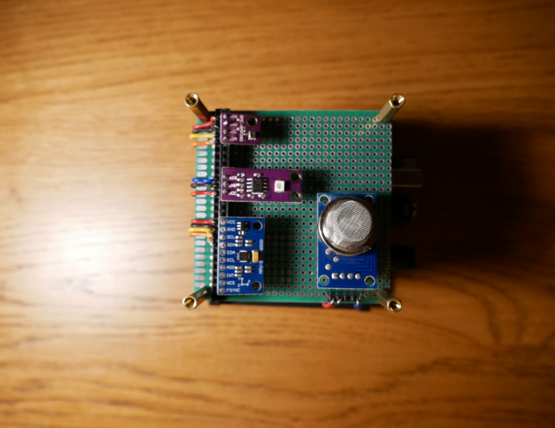
Figura 82. Montaje CubeSat VII

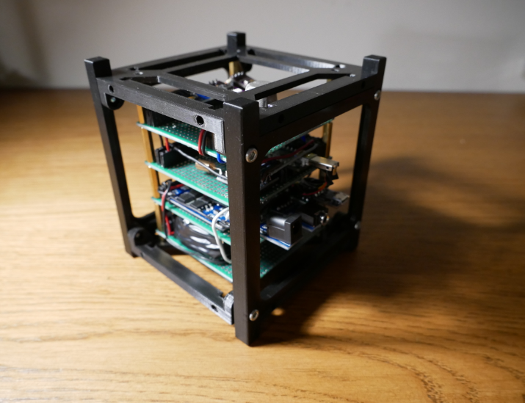
Figura 83. Montaje CubeSat VIII

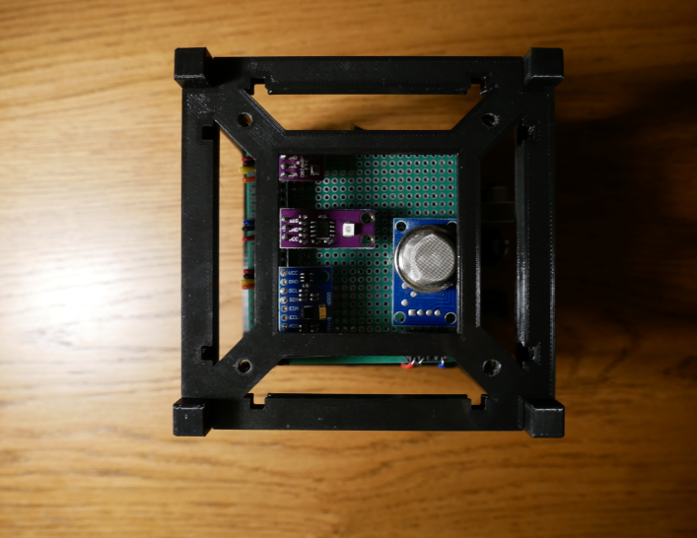
Figura 84. Montaje CubeSat IX

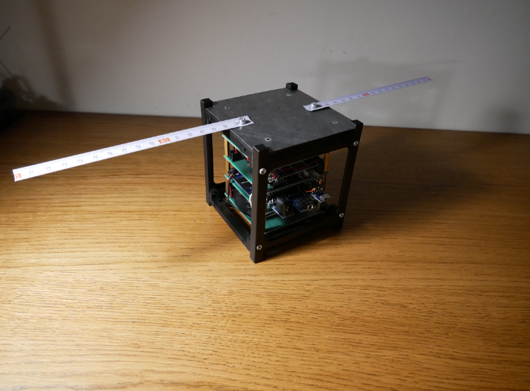
Figura 85. Montaje CubeSat X

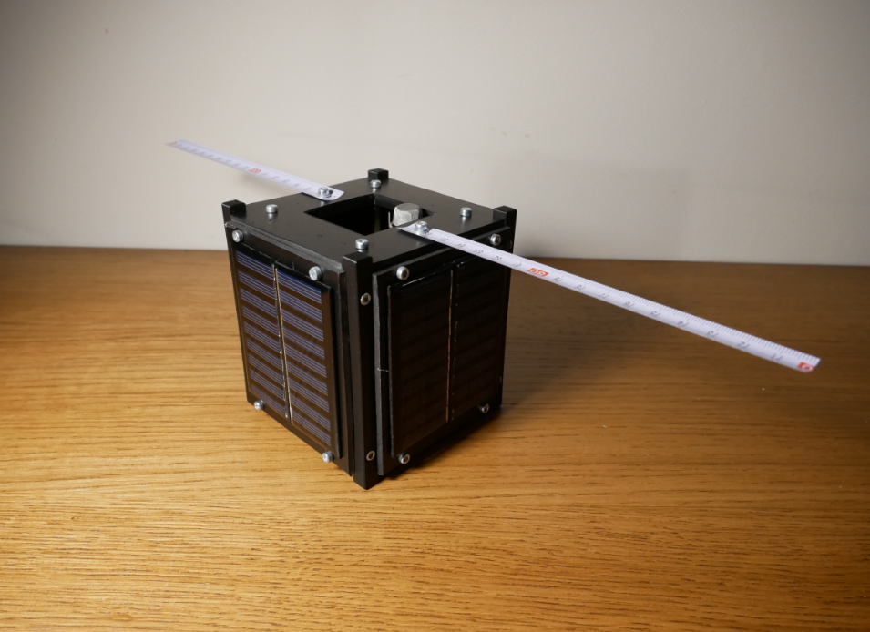
Figura 86. Montaje CubeSat XI

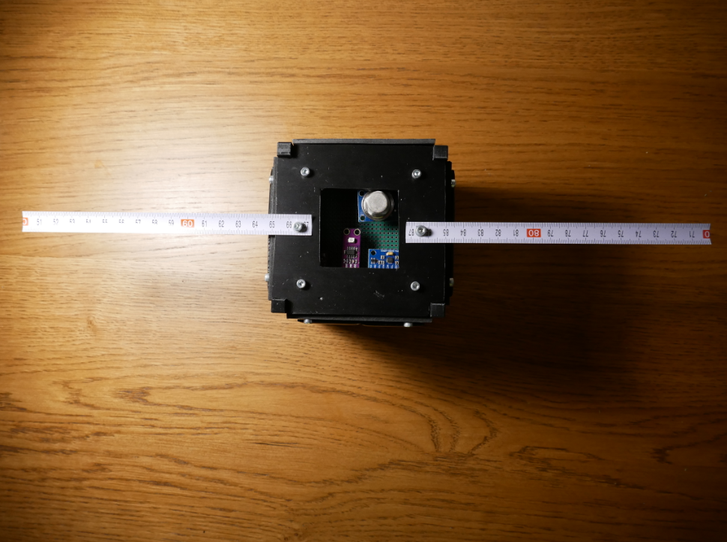
Figura 87. Montaje CubeSat XII

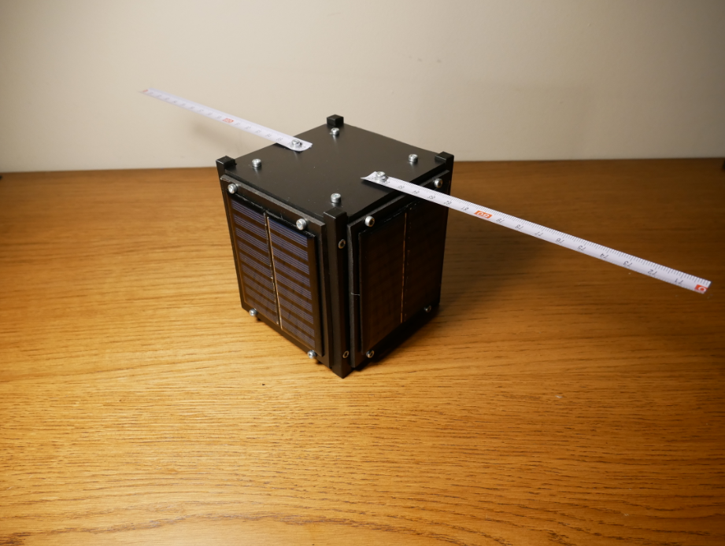
Figura 88. Montaje CubeSat XIII

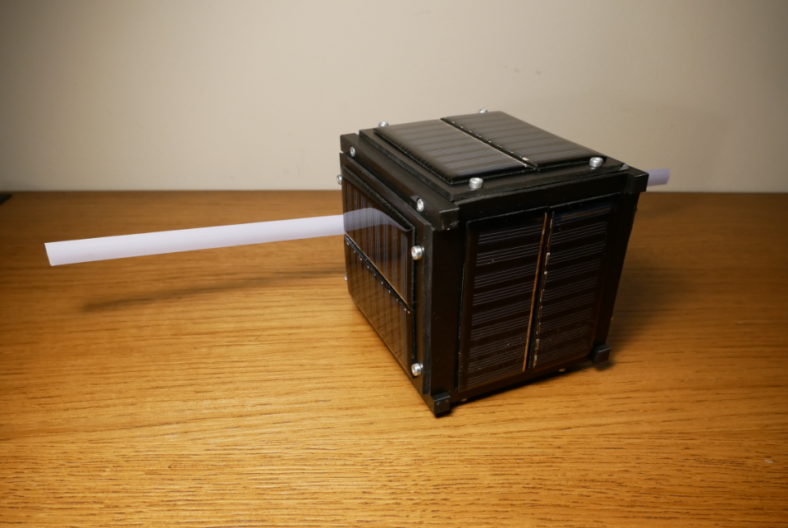
Figura 89. Montaje CubeSat XIV

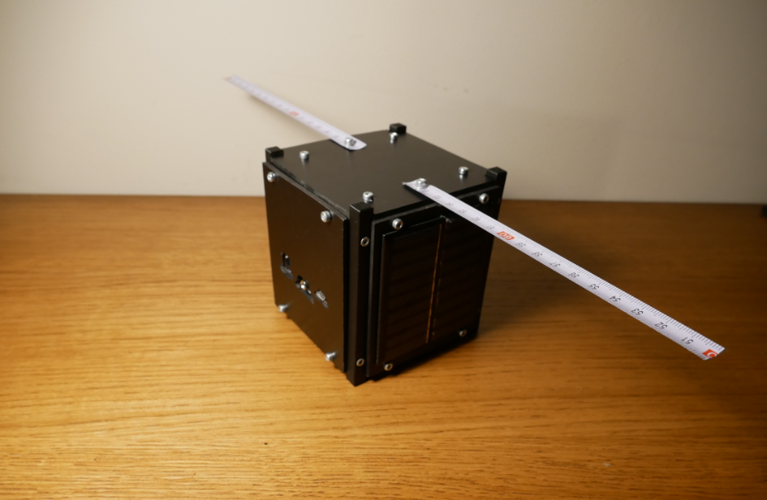
Figura 90. Montaje CubeSat XV

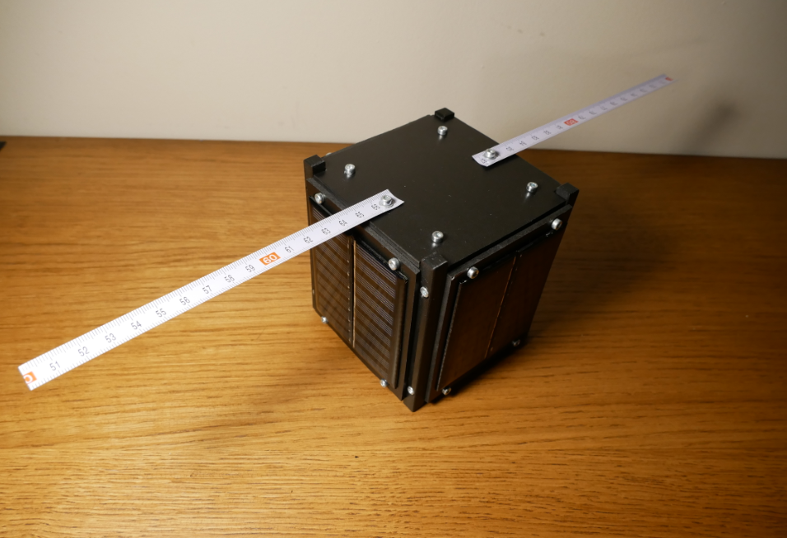
Figura 91. Montaje CubeSat XVI

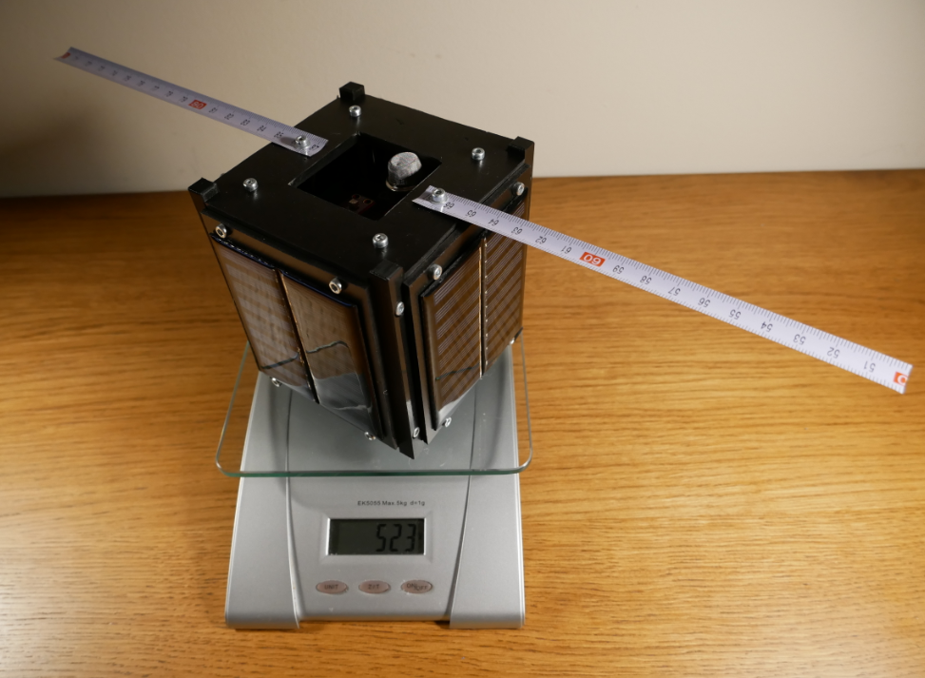
Figura 92. Pesaje CubeSat

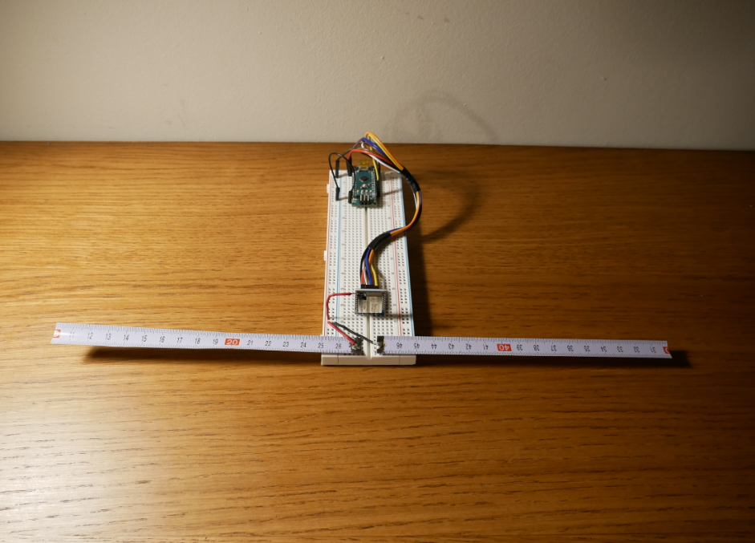
Figura 93. Estación terrestre

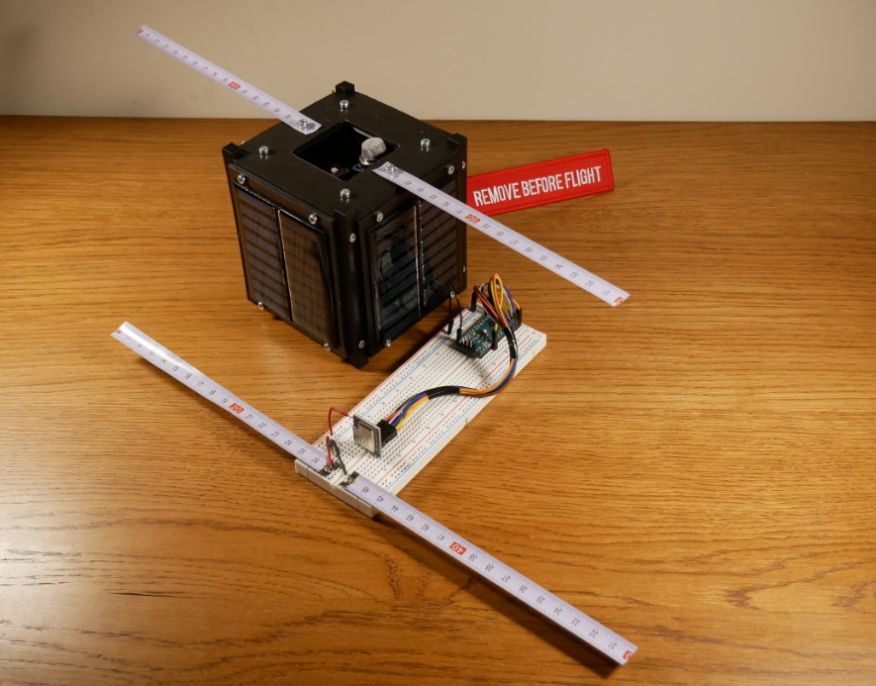
Figura 94. Conjunto Estación terrestre + CubeSat

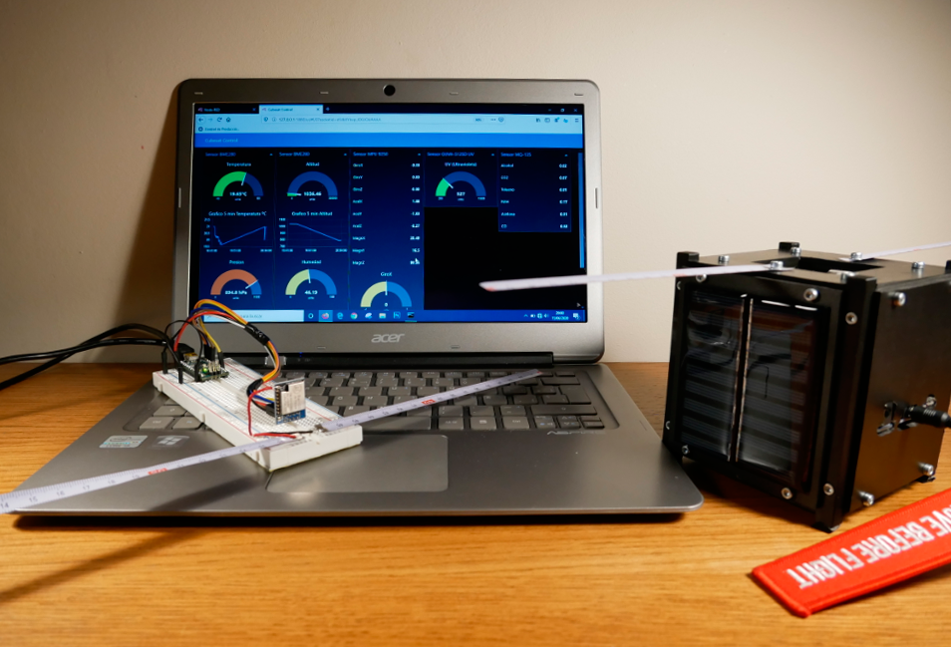
Figura 95.Conjunto Estación terrestre + CubeSat

4. Diseño del software

4.1 Desarrollo del software del dispositivo

4.1.1 Entorno Arduino

Se ha realizado la programación del hardware con el lenguaje de programación Arduino y que consiste principalmente en dos elementos: un entorno de desarrollo (IDE) (basado en el entorno de processing, en la estructura del lenguaje de programación Wiring), y en el cargador de arranque (bootloader, por su traducción al inglés) que es ejecutado de forma automática dentro del microcontrolador en cuanto este se enciende. Las placas Arduino se programan mediante el ordenador, usando comunicación serie.

En los anexos se adjunta el programa completo Arduino, encargado de gobernar el CubeSat, con las principales tareas que constan de realizar la lectura de los sensores, comunicaciones y exportación de datos. Este código está formado por distintas tareas relacionadas con diferentes librerías que albergan las variables globales necesarias para el funcionamiento del programa.

Las tareas principales en las que se descompone el programa son las siguientes:

- Tarea de lectura de los sensores: recibe los valores de las entradas analógicas y digitales del microcontrolador para procesarlos.

- Tarea de comunicaciones: encargada de recibir y enviar las comunicaciones entre el CubeSat y la estación terrestre mediante dispositivos LoRa.

Las librerías utilizadas son:

- SPI: Para usar el puerto SPI en Arduino el IDE Standard proporciona la librería "SPI.h" que contiene las funciones necesarias para controlar el hardware integrado de SPI (comunicación bus con Arduino).

- Wire: Para usar el bus I2C en Arduino, el IDE Standard proporciona la librería “Wire.h”, que contiene las funciones necesarias para controlar el hardware integrado.

- Adafruit_Sensor y Adafruit_BME280: para realizar las lecturas del sensor BME280.

- MPU9250: para realizar las lecturas del sensor MPU9250.

- MQUnifiedsensor: para realizar las lecturas del sensor MQU135.

- LoRa: para enviar y recibir los datos a través de LoRa.

4.2 Desarrollo de la plataforma web

4.2.1 Entorno Node-RED

Para la implementación web se ha utilizado Node-RED, el cual utiliza una programación visual que permite conectar nodos de código predefinidos para realizar una tarea. Los nodos conectados, principalmente una combinación de nodos de entrada, nodos de procesamiento y nodos de salida forman un flujo. Se adjunta en los anexos el código de Node-RED.

A continuación, se muestra el desarrollo en Node-RED desde donde se recogen los datos de Arduino:

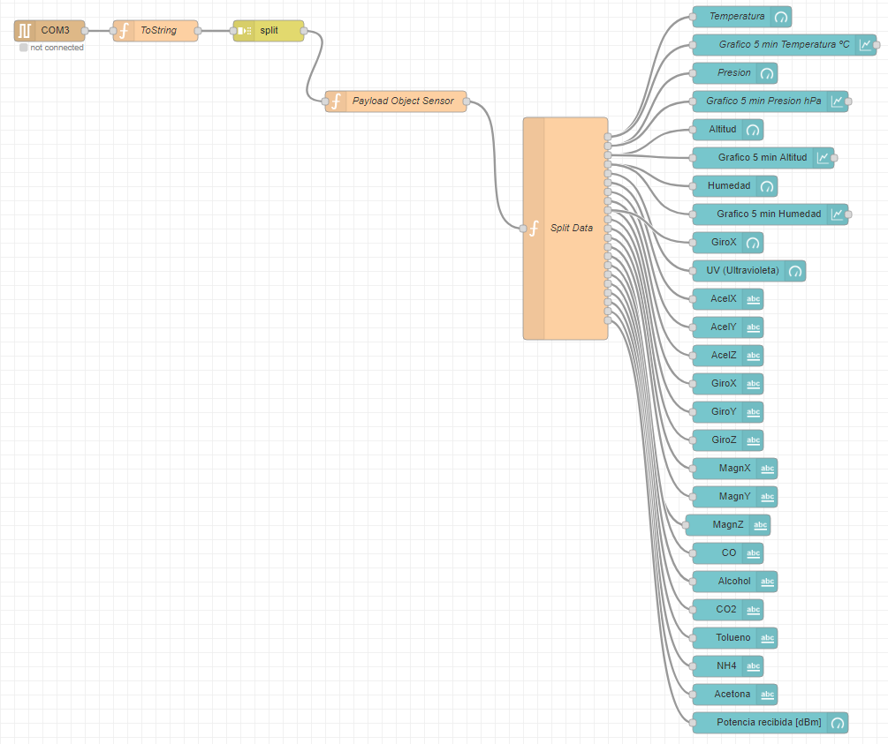
Figura 96. Flujo Node-RED

El resultado final de la interfaz gráfica:

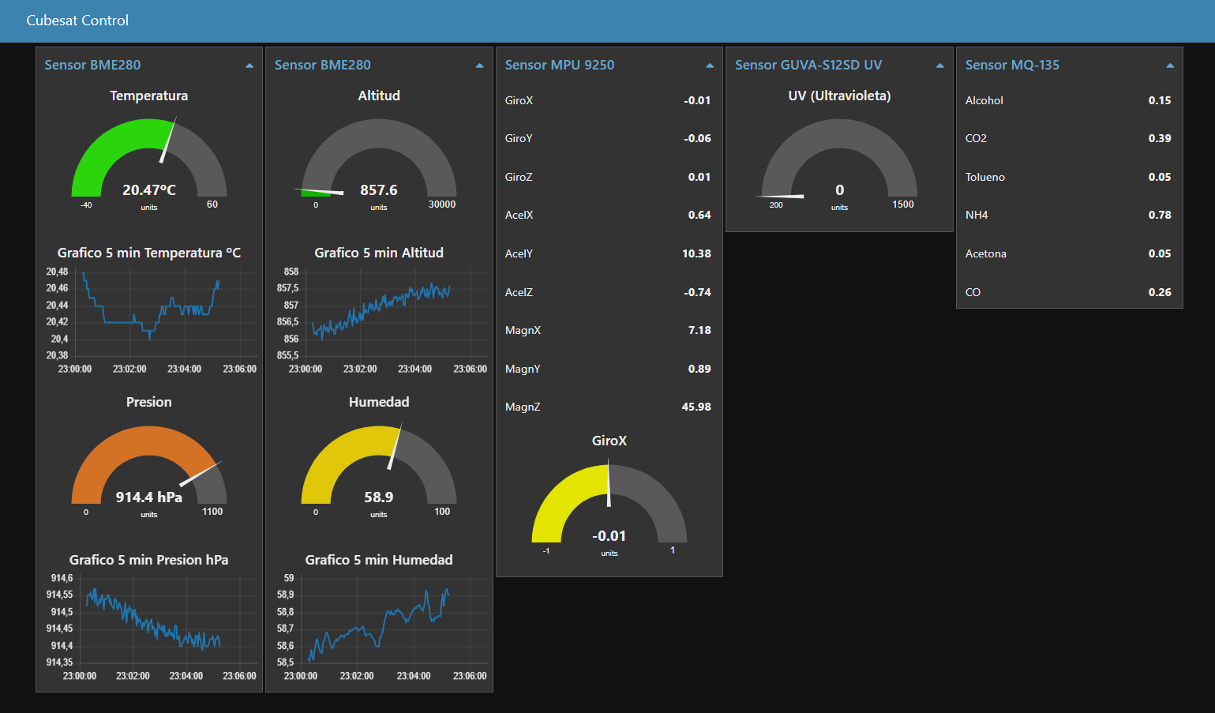
Figura 97. Interfaz gráfica Node-RED

5. Prototipo y pruebas

5.1 Pruebas durante el diseño

Prueba Sensor BME280

Código Arduino Sensor BME 280
#include <Wire.h>
#include <SPI.h>
#include <Adafruit_Sensor.h>
#include <Adafruit_BME280.h>
#define SEALEVELPRESSURE_HPA (1013.25)

Adafruit_BME280 bme; // I2C
//Adafruit_BME280 bme(BME_CS); // hardware SPI
//Adafruit_BME280 bme(BME_CS, BME_MOSI, BME_MISO, BME_SCK); // software SPI

unsigned long delayTime;

void setup() {
Serial.begin(9600);
while(!Serial); // time to get serial running
Serial.println(F("BME280 test"));
unsigned status;

status = bme.begin(0x76);
if (!status) {
Serial.println("Could not find a valid BME280 sensor, check wiring, address, sensor ID!");
Serial.print("SensorID was: 0x"); Serial.println(bme.sensorID(),16);
Serial.print(" ID of 0xFF probably means a bad address, a BMP 180 or BMP 085\n");
Serial.print(" ID of 0x56-0x58 represents a BMP 280,\n");
Serial.print(" ID of 0x60 represents a BME 280.\n");
Serial.print(" ID of 0x61 represents a BME 680.\n");
while (1);
}
Serial.println("-- Default Test --");
delayTime = 1000;

Serial.println();
}
void loop() {
printValues();
delay(delayTime);
}
void printValues() {
String Temperatura=(String)bme.readTemperature();
Serial.print("Temperature = ");
Serial.print(bme.readTemperature());
Serial.println(" *C");

String Presion=(String)bme.readPressure();
Serial.print("Pressure = ");

Serial.print(bme.readPressure() / 100.0F);
Serial.println(" hPa");

Serial.print("Approx. Altitude = ");
Serial.print(bme.readAltitude(SEALEVELPRESSURE_HPA));
Serial.println(" m");

Serial.print("Humidity = ");
Serial.print(bme.readHumidity());
Serial.println(" %");
Serial.println();
}

Resultado en consola Sensor BME280

BME280 test
-- Default Test --

Temperature = 25.70 *C
Pressure = 921.73 hPa
Approx. Altitude = 791.47 m
Humidity = 49.46 %

Temperature = 25.72 *C
Pressure = 921.72 hPa
Approx. Altitude = 791.51 m
Humidity = 49.31 %

Temperature = 25.73 *C
Pressure = 921.72 hPa
Approx. Altitude = 791.56 m
Humidity = 49.26 %

Prueba Sensor MPU9250

#include "MPU9250.h"

int status;

void setup() {
// serial to display data
Serial.begin(9600);
while(!Serial) {}

// start communication with IMU
status = IMU.begin();
if (status < 0) {
Serial.println("IMU initialization unsuccessful");
Serial.println("Check IMU wiring or try cycling power");
Serial.print("Status: ");
Serial.println(status);
while(1) {}
}
// setting the accelerometer full scale range to +/-8G
IMU.setAccelRange(MPU9250::ACCEL_RANGE_8G);
// setting the gyroscope full scale range to +/-500 deg/s
IMU.setGyroRange(MPU9250::GYRO_RANGE_500DPS);
// setting DLPF bandwidth to 20 Hz
IMU.setDlpfBandwidth(MPU9250::DLPF_BANDWIDTH_20HZ);
// setting SRD to 19 for a 50 Hz update rate
IMU.setSrd(19);
}

void loop() {
// read the sensor
IMU.readSensor();

// display the data
Serial.print(IMU.getAccelX_mss(),6);
Serial.print("\t");
Serial.print(IMU.getAccelY_mss(),6);
Serial.print("\t");
Serial.print(IMU.getAccelZ_mss(),6);
Serial.print("\t");
Serial.print(IMU.getGyroX_rads(),6);
Serial.print("\t");
Serial.print(IMU.getGyroY_rads(),6);
Serial.print("\t");
Serial.print(IMU.getGyroZ_rads(),6);
Serial.print("\t");
Serial.print(IMU.getMagX_uT(),6);
Serial.print("\t");
Serial.print(IMU.getMagY_uT(),6);
Serial.print("\t");
Serial.print(IMU.getMagZ_uT(),6);
Serial.print("\t");
Serial.println(IMU.getTemperature_C(),6);
delay(2000);
}

Resultado en consola Sensor MPU9250

0.074224 -1.508424 -8.325064 0.000200 0.000529 0.000205 -0.875620 59.096446 27.723476 26.142719

0.076618 -1.506030 -8.351402 0.000200 -0.000004 0.000471 -1.400992 57.854179 29.273237 26.127744

0.076618 -1.494058 -8.349007 -0.000333 -0.000537 -0.000328 -2.451736 55.724578 27.551280 26.115764

0.086196 -1.506030 -8.349007 -0.000333 0.000262 -0.000061 -1.751240 57.854179 27.206890 26.100788

Prueba Sensor MQ-135
#include <MQUnifiedsensor.h>

#define placa "Arduino UNO"
#define Voltage_Resolution 5
#define pin A0 //Analog input 0 of your arduinoQ
#define type "MQ-135" //MQ135
#define ADC_Bit_Resolution 10 // For arduino UNO/MEGA/NANO
#define RatioMQ135CleanAir 3.6//RS / R0 = 3.6 ppm

MQUnifiedsensor MQ135(placa, Voltage_Resolution, ADC_Bit_Resolution, pin, type);

void setup() {

Serial.begin(9600); //Init serial port

MQ135.setRegressionMethod(1); //_PPM = a*ratio^b

MQ135.init();

Serial.print("Calibrating please wait.");
float calcR0 = 0;
for(int i = 1; i<=10; i ++)
{
MQ135.update();
calcR0 += MQ135.calibrate(RatioMQ135CleanAir);
Serial.print(".");
}
MQ135.setR0(calcR0/10);
Serial.println(" done!.");

if(isinf(calcR0)) {Serial.println("Warning: Conection issue founded, R0 is infite (Open circuit detected) please check your wiring and supply"); while(1);}
if(calcR0 == 0){Serial.println("Warning: Conection issue founded, R0 is zero (Analog pin with short circuit to ground) please check your wiring and supply"); while(1);}
/***************************** MQ CAlibration ********************************************/
Serial.println("** Lectures from MQ-135 ****");
Serial.println("| CO | Alcohol | CO2 | Tolueno | NH4 | Acteona |");
}

void loop() {
MQ135.update();

MQ135.setA(605.18); MQ135.setB(-3.937);
float CO = MQ135.readSensor();

MQ135.setA(77.255); MQ135.setB(-3.18);
float Alcohol = MQ135.readSensor();

MQ135.setA(110.47); MQ135.setB(-2.862);
float CO2 = MQ135.readSensor();

MQ135.setA(44.947); MQ135.setB(-3.445);
float Tolueno = MQ135.readSensor();

MQ135.setA(102.2 ); MQ135.setB(-2.473);
float NH4 = MQ135.readSensor();

MQ135.setA(34.668); MQ135.setB(-3.369);
float Acetona = MQ135.readSensor();

Serial.print("| "); Serial.print(CO);
Serial.print(" | "); Serial.print(Alcohol);
Serial.print(" | "); Serial.print(CO2);
Serial.print(" | "); Serial.print(Tolueno);
Serial.print(" | "); Serial.print(NH4);
Serial.print(" | "); Serial.print(Acetona);
Serial.println(" |");

delay(500); //Sampling frequency
}

Resultado en consola Sensor MQ-135

Calibrating please wait........... done!.
** Lectures from MQ-135 ****
| CO | Alcohol | CO2 | Tolueno | NH4 | Acteona |
| 3.91 | 1.31 | 2.83 | 0.54 | 4.30 | 0.46 |
| 3.91 | 1.31 | 2.83 | 0.54 | 4.30 | 0.46 |
| 3.91 | 1.31 | 2.83 | 0.54 | 4.30 | 0.46 |
| 3.91 | 1.31 | 2.83 | 0.54 | 4.30 | 0.46 |
| 3.91 | 1.31 | 2.83 | 0.54 | 4.30 | 0.46 |
| 3.91 | 1.31 | 2.83 | 0.54 | 4.30 | 0.46 |

Prueba Sensor GUVA-S12SD

void setup()
{
Serial.begin(9600);
}

void loop()
{
float sensorVoltage;
float sensorValue;

sensorValue = analogRead(A1);
sensorVoltage = sensorValue/1024*3.3;
Serial.print("sensor reading = ");
Serial.print(sensorValue);
Serial.println("");
Serial.print("sensor voltage = ");
Serial.print(sensorVoltage);
Serial.println(" V");
delay(2000);
}

Resultado en consola Sensor GUVA-S12SD
sensor reading = 34.00
sensor voltage = 0.11 V
sensor reading = 47.00
sensor voltage = 0.15 V
sensor reading = 43.00
sensor voltage = 0.14 V
sensor reading = 59.00
sensor voltage = 0.19 V
sensor reading = 65.00
sensor voltage = 0.21 V
sensor reading = 50.00
sensor voltage = 0.16 V
sensor reading = 61.00
sensor voltage = 0.20 V

Prueba envió y recepción LoRa

Programa de envío
#include <SPI.h>
#include <LoRa.h>

int counter = 0;

void setup() {
Serial.begin(9600);
while (!Serial);

Serial.println("LoRa Sender");

if (!LoRa.begin(433E6)) {
Serial.println("Starting LoRa failed!");
while (1);
}
}

void loop() {
Serial.print("Sending packet: ");
Serial.println(counter);

// send packet
LoRa.beginPacket();
LoRa.print("hello ");
LoRa.print(counter);
LoRa.endPacket();

counter++;

delay(5000);
} Serial.println(LoRa.packetRssi());
}
}

Programa de recepcion
#include <SPI.h>
#include <LoRa.h>

void setup() {
Serial.begin(9600);
while (!Serial);

Serial.println("LoRa Receiver");

if (!LoRa.begin(433E6)) {
Serial.println("Starting LoRa failed!");
while (1);
}
}

void loop() {
// try to parse packet
int packetSize = LoRa.parsePacket();
if (packetSize) {
// received a packet
Serial.print("Received packet '");

// read packet
while (LoRa.available()) {
Serial.print((char)LoRa.read());
}

// print RSSI of packet
Serial.print("' with RSSI ");
Serial.println(LoRa.packetRssi());
}
}
Resultado en consola envío y recepción LoRa
LoRa Receiver
Received packet 1 with RSSI -30

Prueba suministro energía placas solares.

Se detecta un problema en la carga solar, ya que las placas no suministran la corriente que indicaba el proveedor. Se ofrecen como placas solares de 5V – 100 mA, cuando realmente si ofrecen el voltaje indicado (10.29 V), pero no la corriente (112 mA cuando tendría que ser aproximadamente de 400mA). Esto supone un déficit de energía para el CubeSat que no permitiría el autoabastecimiento. Como solución, incluida en las líneas de trabajo futuras, es la de buscar tanto placas solares adecuadas a los requerimientos del sistema, como hacer que sea más eficiente el nanosatélite, por ejemplo, sustituyendo el sensor MQ-135 que tiene un alto consumo o aumentando el tiempo de envío de datos desde el transmisor.

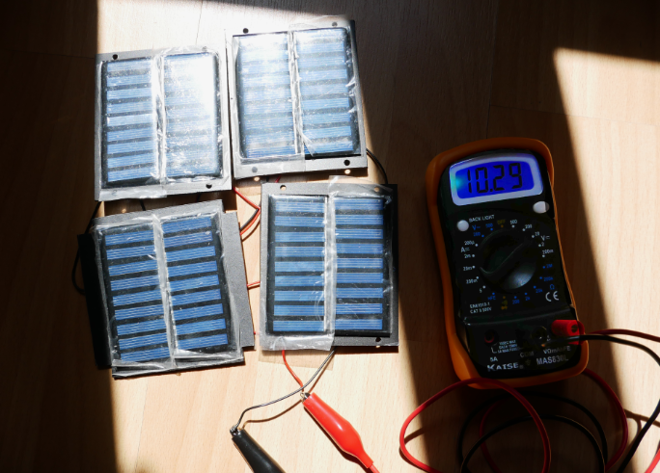
Figura 98. Voltaje placas solares

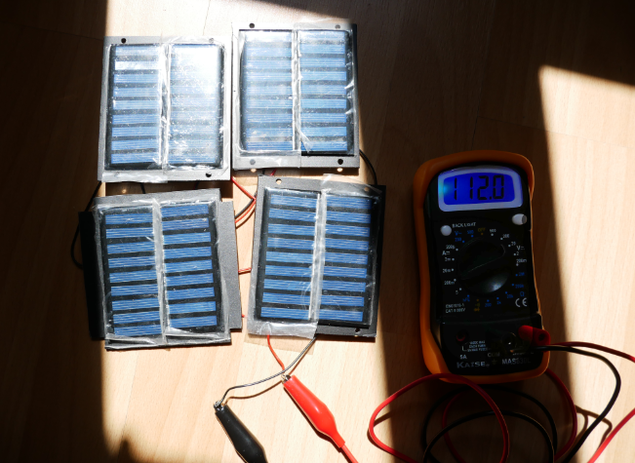
Figura 99. Corriente placas solares

5.2 Pruebas finales

Finalmente se han realizado las pruebas desde diferentes puntos de la geografía local con el fin de obtener los datos y experimentar con el CubeSat y su sistema de comunicación basado en LoRa. Lamentablemente, la prueba final con el globo meteorológico no se ha podido realizar, detallando en el siguiente punto los motivos y todas las gestiones realizadas para llevarlo a cabo.

Pruebas interiores

Se realizan pruebas en el interior con unas distancias máximas de 100m, incluyendo obstáculos como son paredes y se logra la comunicación con éxito.

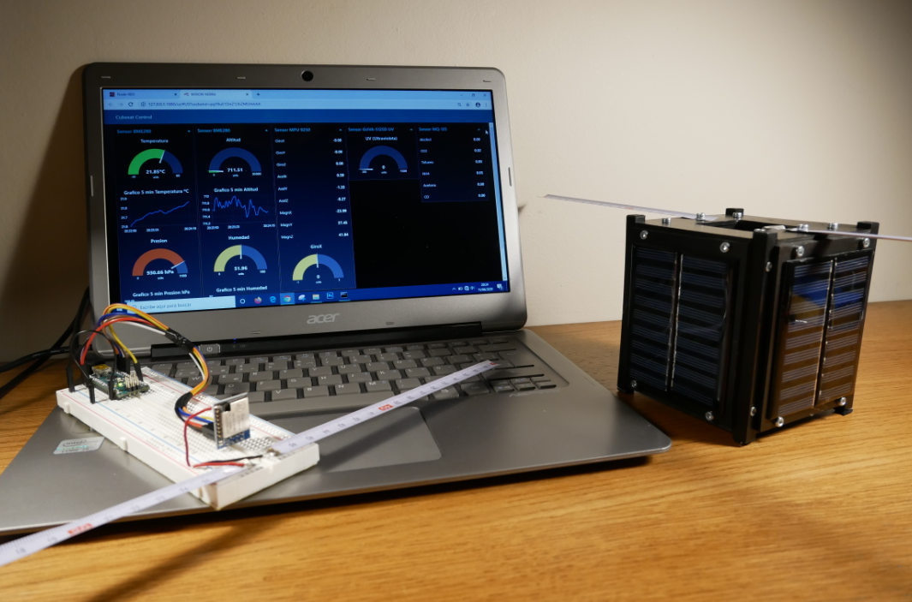
Figura 100. Prueba final en interior

Pruebas exteriores

Se realizan pruebas en el exterior iniciando las pruebas en distancias cortas hasta llegar a una distancia máxima de 14.20 Km, todas concluidas con éxito siempre y cuando fuera la vista con visión directa. A continuación, se exponen las posiciones y distancias:

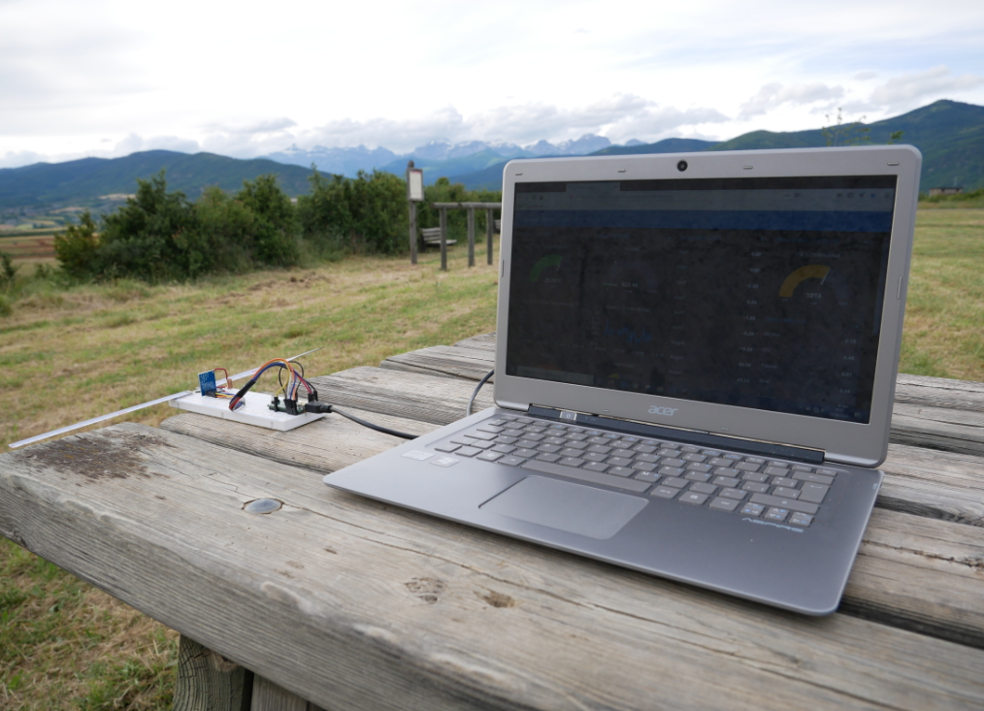
42°31'55.5"N - 0°22'37.8"W
Figura 101. Pruebas exteriores punto estación terrestre

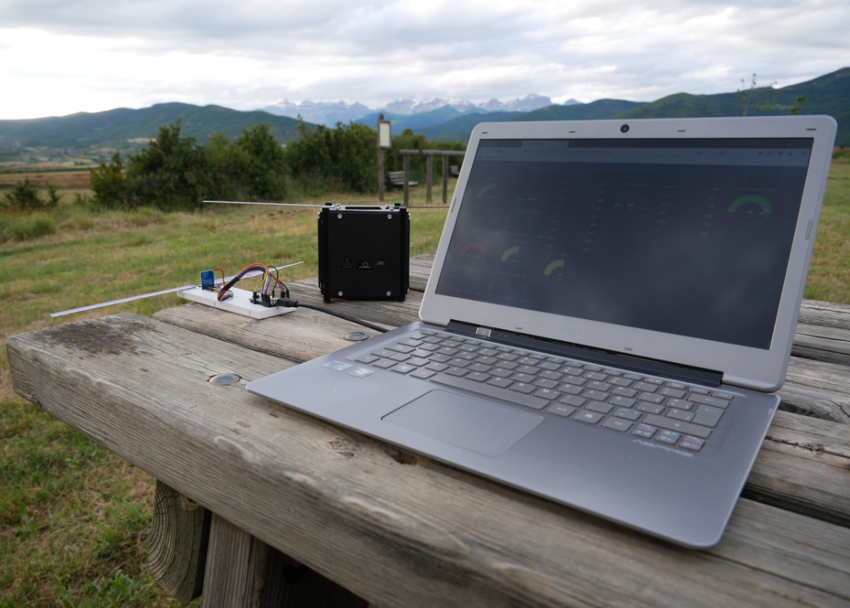
42°31'55.5"N - 0°22'37.8"W
Figura 102. Prueba exterior distancia 0.01 m

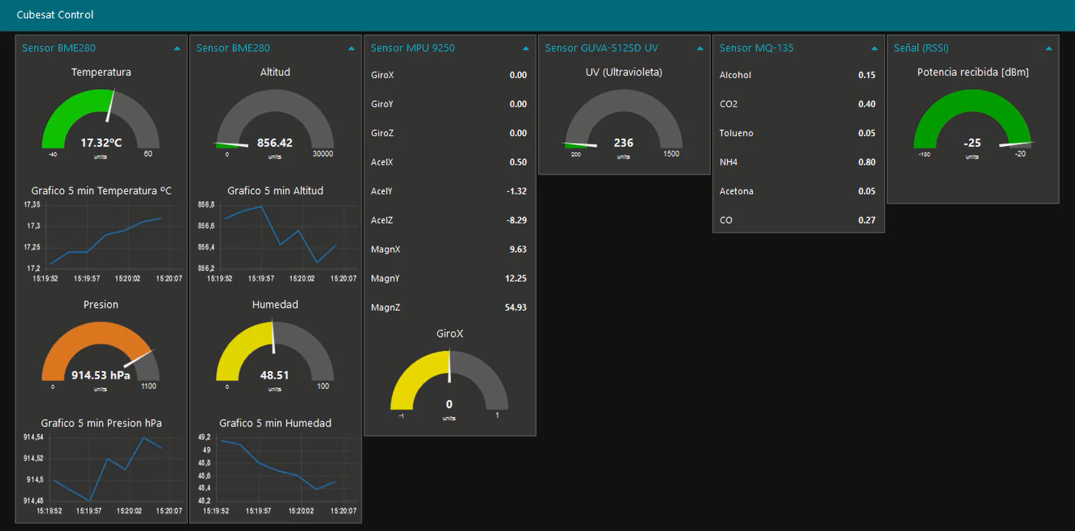
Figura 103.Resultados prueba exterior distancia 0.01 m

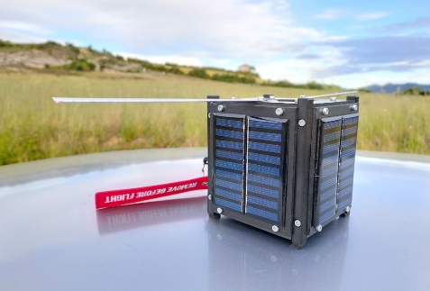
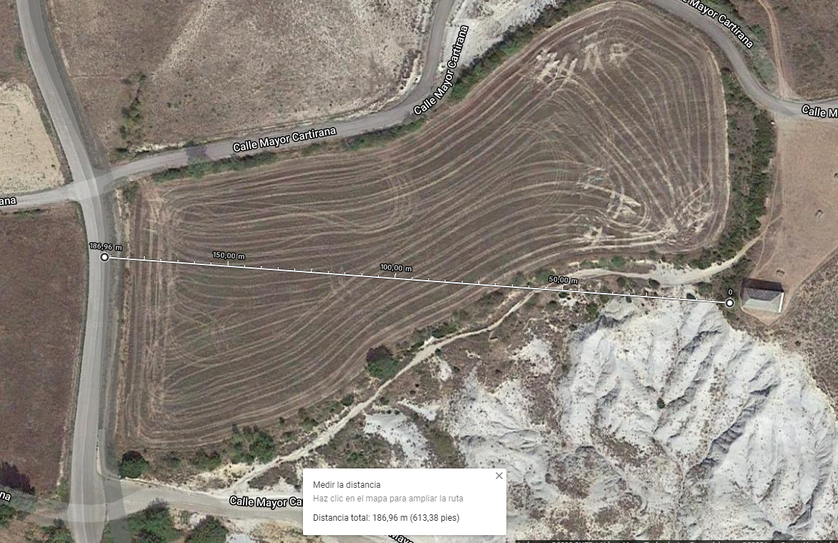
42°31'55.7"N - 0°22'46.0"W
Figura 104. Prueba exterior distancia 186.96 m

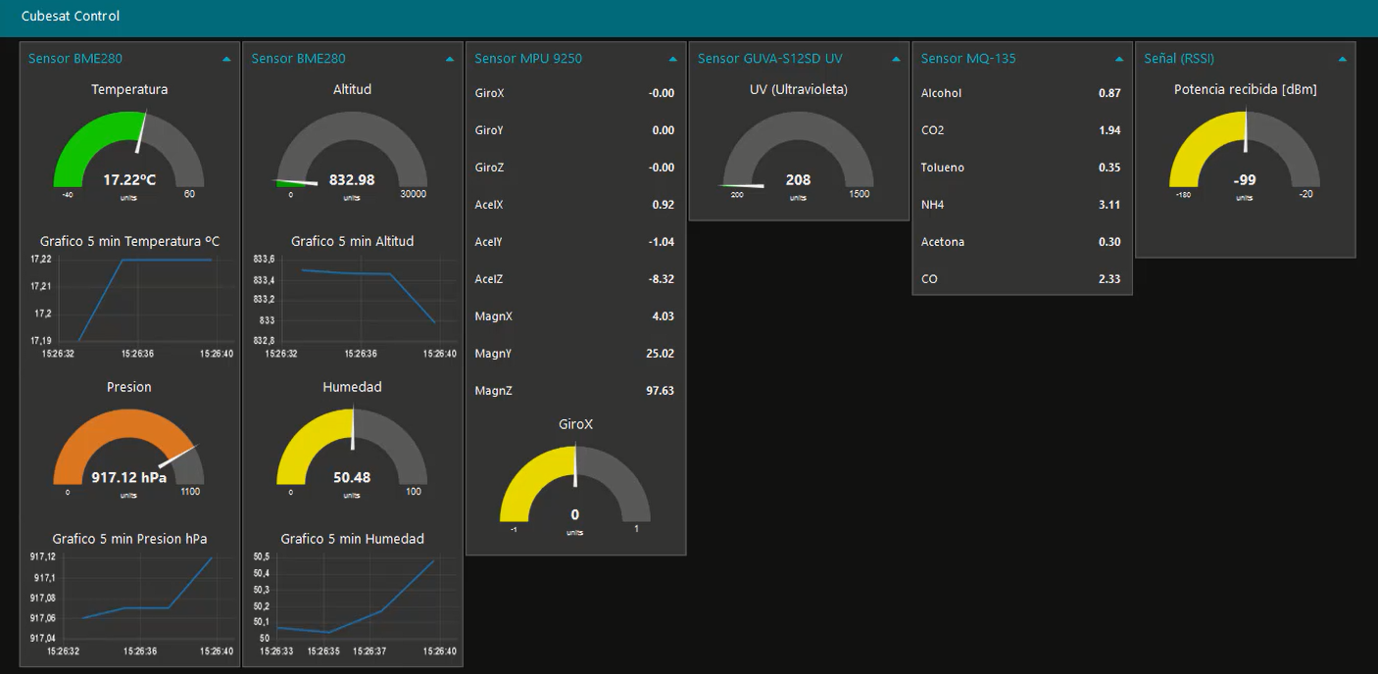
Figura 105.Resultados prueba exterior distancia 186.96 m

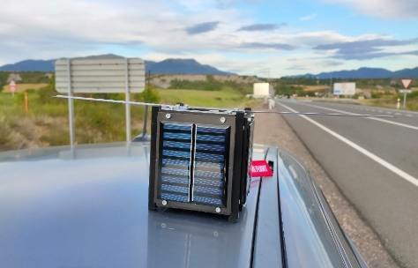
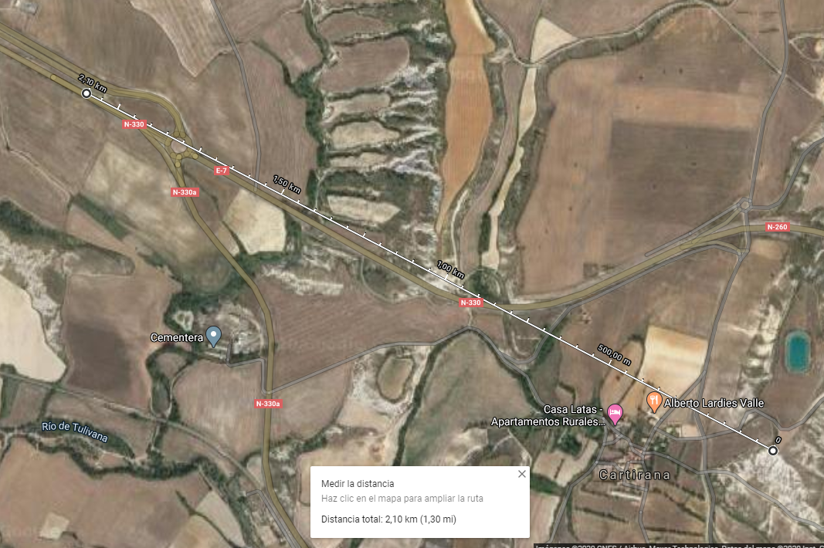
42°31'55.7"N - 0°22'46.0"W
Figura 106. Prueba exterior distancia 2.1 km

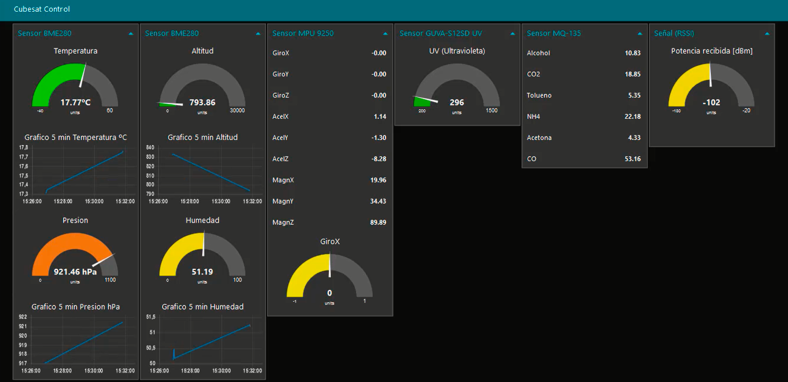
Figura 107. Resultados prueba exterior distancia 2.1 km

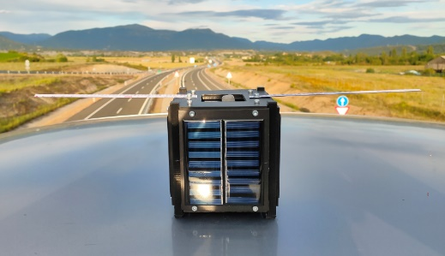
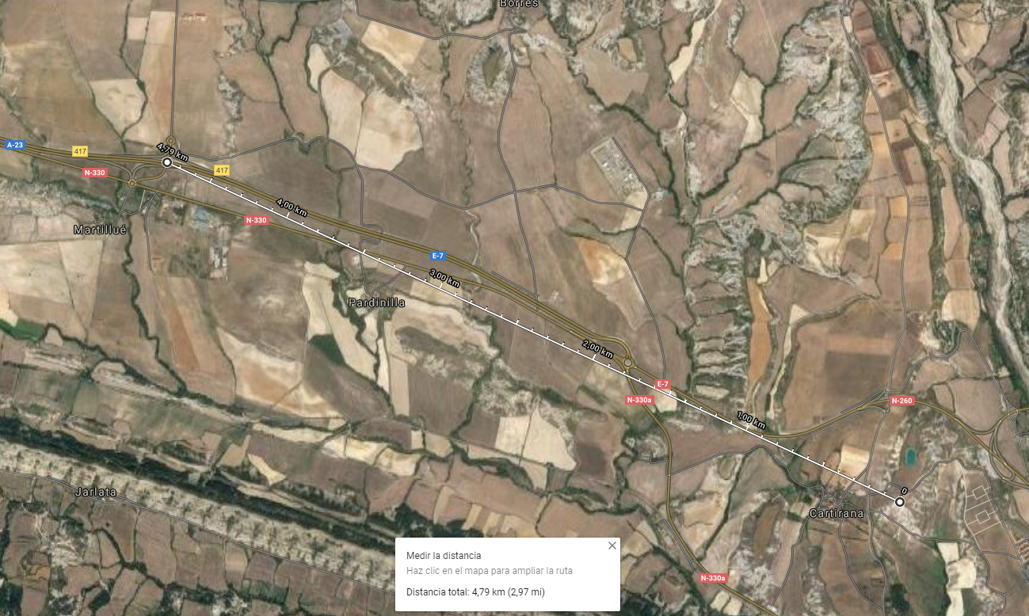
42°32'25.2"N - 0°23'55.8"W
Figura 108. Prueba exterior distancia 4.79 km

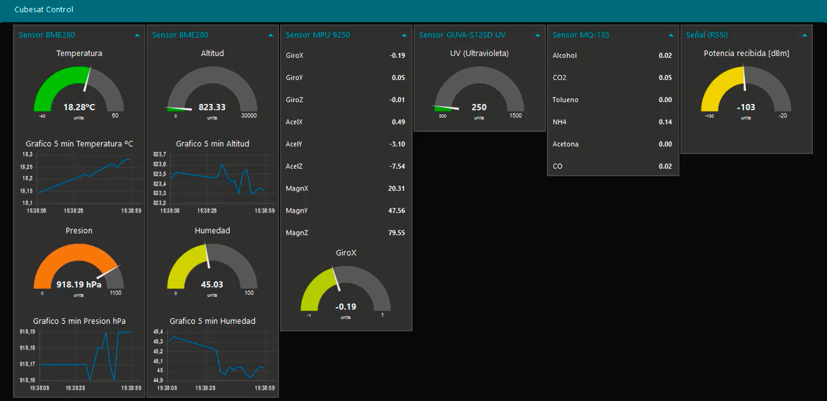
Figura 109. Resultados prueba exterior distancia 4.79 km

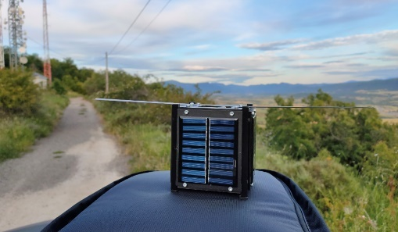
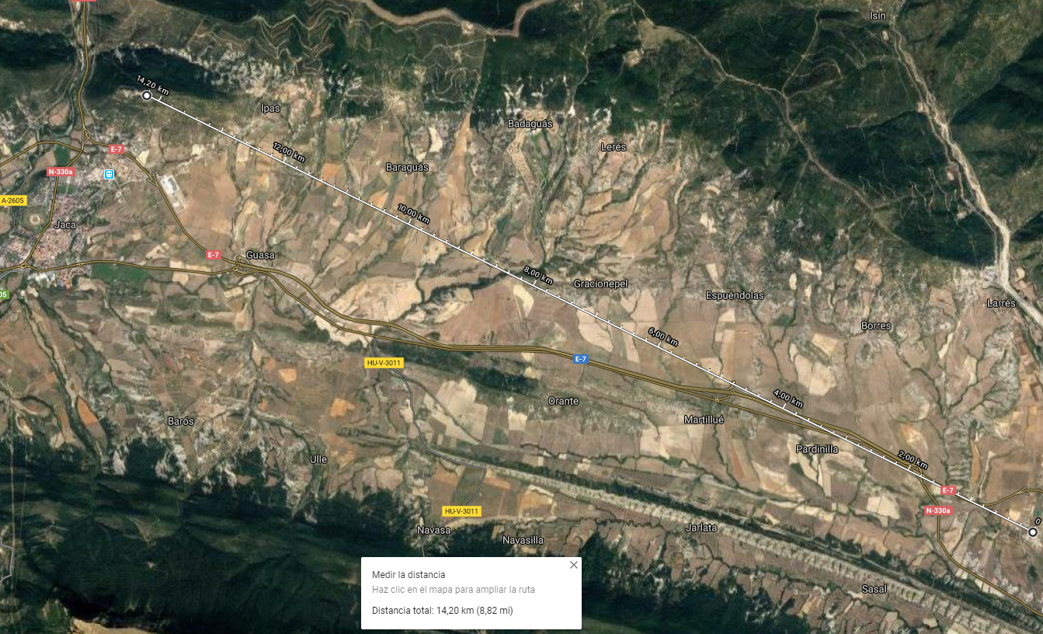
42°35'18.6"N - 0°31'57.7"W
Figura 110. Prueba exterior distancia 14.20 Km

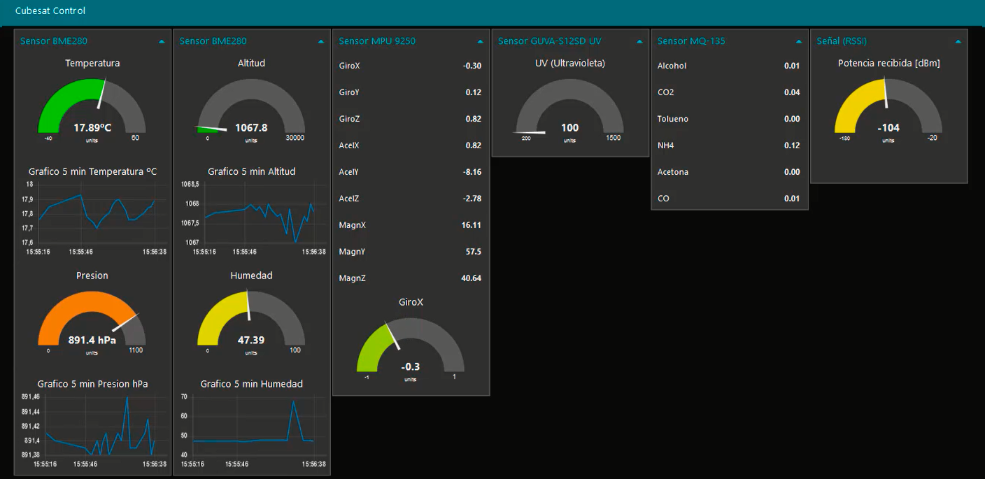
Figura 111. Resultados prueba exterior distancia 14.20 Km

Finalmente, se muestra la tabla con los resultados más relevantes, donde se ve que la potencia mínima recibida es de -104 dBm, pero como la sensibilidad del receptor es de -148 dBm la comunicación es correcta.

Prueba | Distancia | Potencia recibida (RSSI) | Altura | Temperatura | Presión
1 | <0.010 m | -25 dBm | 856.42 m | 17.32 ºC | 914.53 hPa
2 | 186.96 m | -99 dBm | 832.98 m | 17.22 ºC | 917.12 hPa
3 | 2.1 km | -102 dBm | 793.86 m | 17.77 ºC | 921.46 hPa
4 | 4.79 km | -103 dBm | 823.33 m | 18.28 ºC | 918.19 hPa
5 | 14.20 km | -104 dBm | 1067.8 m | 17.89 ºC | 891.4 hPa
Tabla 8. Resultados de las pruebas

5.2.1 Globo meteorológico

Como se ha citado, ha sido imposible realizar el lanzamiento con el globo meteorológico, debido al pequeño abanico de días disponibles tras finalizar el proyecto, como por la situación actual generada por el COVID-19. A continuación se expone todos los pasos seguidos, así como los materiales necesarios para llevarlo a cabo.

Reserva del espacio aéreo

- Elegir lugar de lanzamiento, evitando la existencia de líneas aéreas cerca y que el viento se lleve la sonda al mar. En España las mejores fechas para el lanzamiento suelen ser entre Mayo y Julio.
- Contactar con ENAIRE (gestor de navegación aérea de España), vía telefónica (900 929 220) o vía email (informacion@enaire.es o cop@enaire.es) para solicitar el formulario.
- Rellenar y enviar el formulario con al menos 20 días hábiles antes del lanzamiento para que validen el proyecto como viable y seguro. En el anexo se adjuntan los emails intercambiados y el documento enviado.

Cálculos para seleccionar los componentes

En un principio se había valorado una carga de 1500 gr, pero finalmente se redujo a 1000 gr. A partir de aquí, se realizan los cálculos con la aplicación proporcionada por el proveedor de material para lanzamientos de globos meteorológicos Random Engineering (http://randomaerospace.com/)

Datos:
- Carga útil – 1000 gr. Comprende el CubeSat, un segundo Arduino con GPS, cámara deportiva HD grabación y batería auxiliar. Además, incluye la caja de poliestireno de 2.7L con unas medidas de 195 x 195 x 200mm y peso 90gr (http://randomaerospace.com/Random_Aerospace/Stuff.html ) y manta térmica.
- Previsión para cuerdas, cinta, etc. – 25 gr – 5m de cuerda de nylon de 1.5mm por encima del paracaídas y 10m de por debajo (1gr/metro).
- Asignación de 100gr por el sobrepeso del globo.
- Paracaídas – 125 gr – Modelo Rocketman 4ft (http://randomaerospace.com/Random_Aerospace/Parachutes.html ) Para un peso total de 1.25 kg desciende a una velocidad aproximada de 4.66 m/s que es adecuada. Calculado con la aplicación proporcionada por el proveedor.

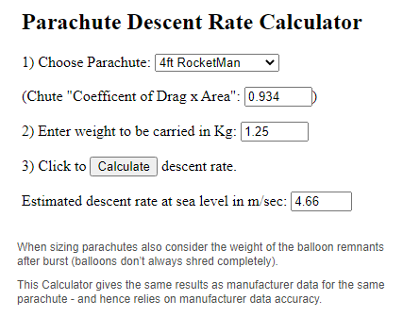
Figura 112. Estimación paracaídas

- Helio – 3.5 cm³ – Cantidad necesaria para que el globo ascienda a 5 m/s para la carga estimada, que es una velocidad estándar adecuada. Utilizar menos helio, provocaría que la velocidad de ascensión fuera menor, y podría provocar que siguiera volando por muchos km en lugar de explotar y alejarse considerablemente de la zona de lanzamiento.
- Globo 1000g Totex TA-1000 – (http://randomaerospace.com/Random_Aerospace/Balloons.html )
- Altura – 30000 metros

Estimación de la aplicación donde se muestra que para los datos proporcionados arroja los siguientes resultados:
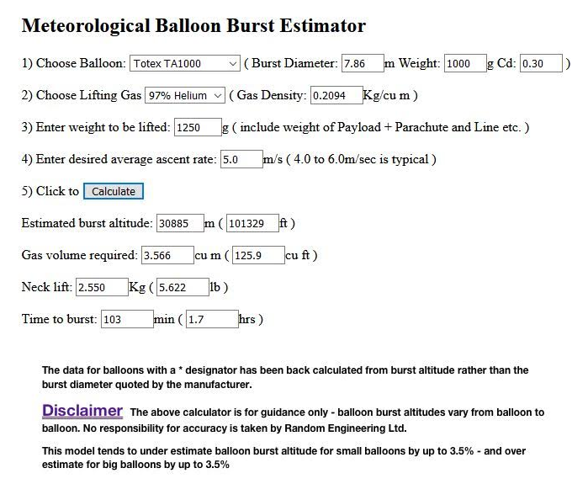
Figura 113. Estimación globo meteorológico

Como se observa, disponiendo del globo Totex TA1000, para que una carga de 1250 gr. ascienda a una velocidad de 5m/s a una altura de 30000m, es necesario 3.566 cm³ de Helio. Estima 103 minutos para la explosión.

Simulación de las posibles trayectorias del globo

A través de la aplicación web http://predict.habhub.org/ se realiza la simulación de la posible trayectoria del globo.

Datos:
- Latitud – 42.539964
- Longitud - -0.376872
- Altitud – 874
- Hora de lanzamiento – 08:00
- Fecha de lanzamiento – 08 y 09 de Junio de 2020
- Velocidad de ascenso – 5m/s
- Altitud de explosión – 30000
- Velocidad de descenso – 5 m/s

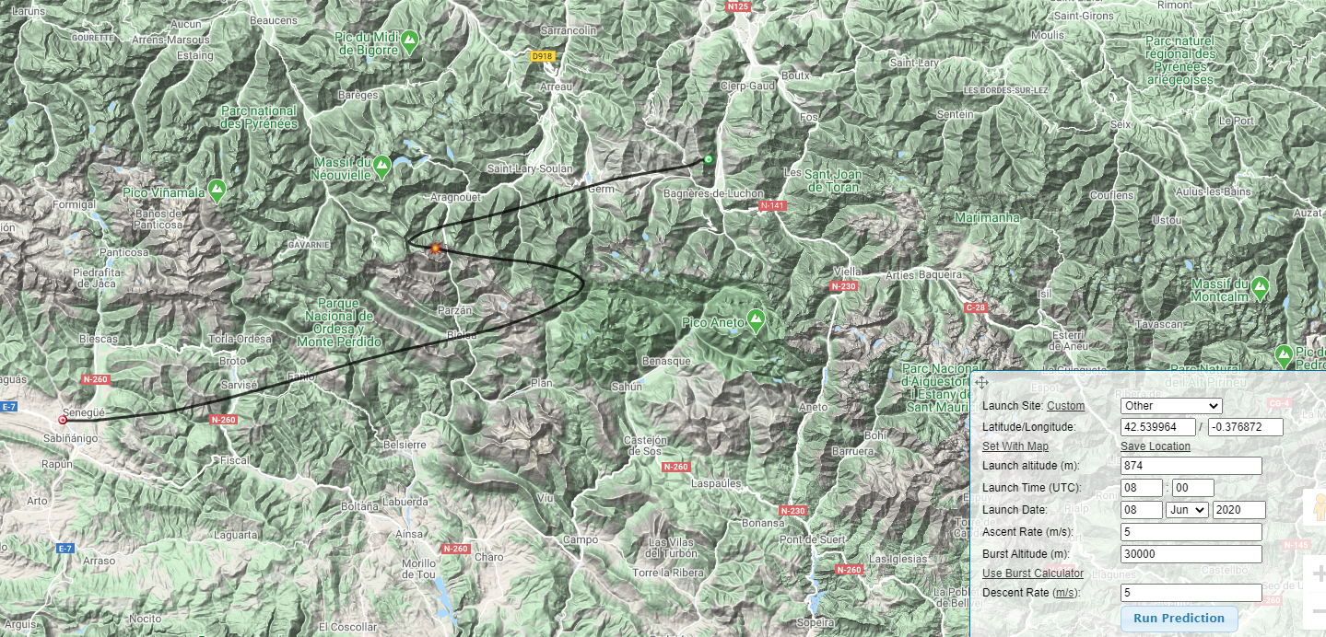
Figura 114. Estimación trayectoria globo estratosférico 08.09.20

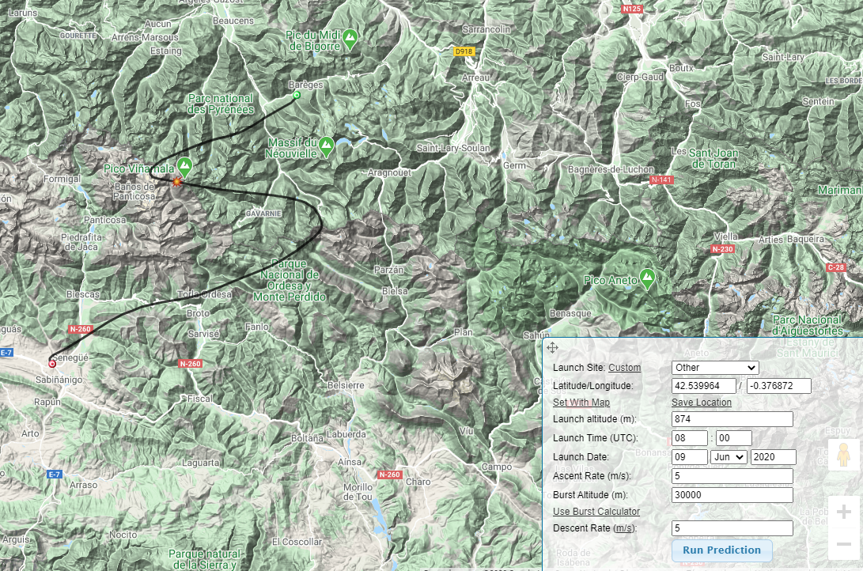
Figura 115. Estimación trayectoria globo estratosférico 09.09.20

Como se observa, la estimación que ofrece es aterrizar en suelo francés, condición indispensable no permitida para realizar el vuelo. Debido a que no se dispone de más días para realizar la prueba, además de la movilidad reducida por la situación en la que estamos (COVID-19), se decide abortar.

Añadir que para el tema de la grabación en vídeo o fotografía es importante mirar las diferentes técnicas que existen para la estabilización de la carga, ya que durante el vuelo esta puede rotar violentamente inutilizando las imágenes capturadas. Finalmente se expone en el siguiente apartado una valoración económica del lanzamiento.

6. Valoración económica

6.1 Presupuesto del prototipo

En la siguiente tabla se desglosa en detalle el precio, con IVA incluido, de los componentes y mano de obra para el montaje de hardware, programación de software y pruebas del prototipo CubeSat y estación terrestre.

Concepto | Unidades | Precio unitario | Precio total
Arduino Nano | 2 | 20.46 € | 40.92 €
LoRa SX1278 | 2 | 6.64 € | 13.28 €
Sensor BME 280 | 1 | 8.29 € | 8.29 €
Sensor GUVA-S12SD | 1 | 6.50 € | 6.50 €
Sensor MQ-135 | 1 | 2.24 € | 2.24 €
Sensor MPU9250 | 1 | 5.58 € | 5.58 €
Módulo cargador 7,4V 2S | 1 | 5.81 € | 5.81 €
Placa solar 5V 100mA | 8 | 2.5 € | 20 €
Batería XTAR 3300mAh Li-ion | 2 | 11.4 € | 22.8 €
Conector jack 3.5mm | 1 | 1.79 € | 1.79 €
Adaptador USB | 1 | 2.93 € | 2.93 €
Adpatador jack DC | 1 | 3.37 € | 3.37 €
Tornillos y separadores M3 | 1 | 13.99 € | 13.99 €
Cable AWG 24 | 1 | 13.90 € | 13.90 €
Cables dupont | 1 | 4.53 € | 4.53 €
Piezas PCB y conectores | 1 | 18.99 € | 18.99 €
Cinta RBF | 1 | 2.73 € | 2.73 €
Alambre de soldadura | 1 | 9.99 € | 9.99 €
Cinta aislante | 1 | 1.3 € | 1.3 €
Cinta métrica | 1 | 2.5 € | 2.5 €
Impresión 3D estructura | 1 | 57.9 € | 57.9 €
 |  | TOTAL | 259.34 €
Tabla 9. Valoración económica CubeSat

Concepto | Horas | Precio unitario | Precio total
Desarrollo | 50 | 40 € | 2000 €
Programación | 20 | 40 € | 800 €
Montaje | 20 | 40 € | 800 €
Pruebas | 10 | 40 € | 400 €
 |  | TOTAL | 4000 €
Tabla 10. Valoración económica horas invertidas

Si se comparan las cifras se observa que el coste de los materiales es despreciable respecto al coste de las horas dedicadas. No obstante, considerando tanto los materiales como el tiempo dedicado a la construcción del prototipo (sin considerar el tiempo dedicado a la elaboración de la memoria, la presentación y la defensa), la cifra para alcanzar este punto del proyecto es de aproximadamente de 4260€.

Finalmente se proporciona la valoración económica del lanzamiento del globo meteorológico:

Concepto | Unidades | Precio unitario | Precio total
Globo 1000g Totex TA-1000 | 1 | 77.34 € | 77.34 €
Paracaídas Rocketman 4ft | 1 | 55.65 € | 55.65 €
Rollo cuerda nylon 1.5mm -132m | 1 | 14.65 € | 14.65 €
Caja poliestireno | 1 | 13.65 € | 13.65 €
Helio 3.5 cm³ | 1 | 217.8 € | 217.8 €
Arduino Nano | 1 | 20.46 € | 20.46 €
Modulo GPS GY-NEO-6M | 1 | 9.99 € | 9.99 €
Cámara Sj5000+ | 1 | 149.95 € | 149.95 €
Batería externa 10000mAh | 1 | 15.99 € | 15.99 €
SD 64GB | 1 | 10.19 € | 10.19 €
Manta térmica | 1 | 8.99 € | 8.99 €
 |  | TOTAL | 594.66 €
Tabla 11. Valoración económica lanzamiento globo estratosférico

7. Conclusiones

7.1 Objetivos

Para alcanzar los objetivos propuestos se planteó al inicio del proyecto una serie de propósitos. Principalmente el objetivo fundamental del proyecto es el diseño de un prototipo de nanosatélite basado en el estándar CubeSat con la finalidad de investigar y experimentar.

7.1.1 Objetivos cumplidos

- Diseñar y construir el prototipo CubeSat: se diseña y construye el hardware bajo los estándares CubeSat. Se le dota de los diferentes subsistemas (estructura, control, eléctrico y comunicaciones), y sensores, que junto con la programación en Arduino se le da la funcionalidad correcta.

- Experimentar con el sistema LoRa: se realizan diferentes radioenlaces con la finalidad de experimentar con el sistema LoRa. Se modifica el tipo de antena espiral que traen el módulo SX1278 y se experimenta con la creación de una antena dipolo. Además, se comprueba el alcance tanto en visión directa (LOS) como con obstáculos.

- Recolectar datos de los sensores satelitales en tiempo real: el diseño final del prototipo permite recoger los datos en tiempo real.

- Monitorizar el entorno: se ha diseñado una interfaz Web basada en un dashboard del software Node-RED. Recolecta los datos que ofrece la plataforma Arduino.

7.1.2 Objetivos no cumplidos

- Realizar simulación real con globo meteorológico: se ha realizado todos los trámites necesarios, pero lamentablemente este objetivo no se ha podido cumplir debido a los tiempos necesarios y la situación actual provocada por el COVID-19. Se concedió permiso para realizar el lanzamiento, pero con la condición de no traspasar a territorio francés. Tras realizar varias simulaciones para los días disponibles, el CubeSat aterrizaba en Francia, y ante la imposibilidad de la movilidad por la situación, finalmente se descarta la prueba. No obstante, en el apartado correspondiente se indica todo el proceso.

- Despliegue antena dipolo: este objetivo consiste en el desplegado de la antena. Así pues, primeramente, se encuentra cogida por la parte inferior con hilo de nylon. Entonces, en el momento de activarse el CubeSat, y una vez transcurridos 30 segundos, se hace pasar corriente por una resistencia de 4.3 Ω que hace que se queme y corte el hilo de nylon, liberando así la antena.

- Funcionalidades adicionales: no se ha podido implementar principalmente por diferentes contratiempos las siguientes funcionalidades: sensor nivel de batería, avisador despliegue antena, nivel carga placas solares.

7.2 Conclusiones

Como se ha visto en los puntos anteriores, los objetivos principales se han cumplido a falta de realizar la simulación real con el globo meteorológico. Gracias a ello, se ha conseguido diseñar y construir un prototipo de CubeSat que cumple con el propósito fundamental del proyecto.

Este proyecto se puede abordar desde distintas perspectivas, desde un nivel global hasta profundizar en un diseño a nivel electrónico o en el sistema de comunicación, como puede ser el diseño de la antena. Debido a su magnitud, se ha decidido cubrir la solución a nivel global.

Esto ha sido posible gracias a muchas horas de trabajo, ya que es un proyecto que abarca el conocimiento de diversos campos. Desde la programación en diferentes plataformas, electrónica, sistemas de comunicación, hasta el montaje del prototipo entre otros.

Respecto al seguimiento de la planificación, se ha visto alterada por varios motivos. Por un lado, la dedicación parcial a la realización del proyecto tras cursarlo con otras asignaturas que requerían un gran esfuerzo. Por otro lado, la situación del COVID-19 que ha provocado retrasos motivados por la falta de material e imposibilidad de desplazamientos. Y finalmente los fallos de hardware e incompatibilidades entre elementos.

La finalización y éxito del proyecto ha sido gracias a la dedicación y empeño. Este proyecto ha supuesto un gran reto personal y una gran satisfacción el haberlo conseguido. A partir de aquí, la idea es seguir investigando y experimentando de una forma más pausada y con mayor profundidad.

7.3 Líneas de trabajo futuro

Una vez finalizado el proyecto y con un mayor conocimiento sobre los nanosatélites, se plantean una serie de líneas de trabajo futuras desde el punto de vista de los objetivos principales:

- Simulación real con globo meteorológico

- Seguir experimentando con diferentes tipos de antenas.

- Mejorar el consumo del CubeSat, ya sea por la configuración de los sensores, la transmisión de datos o sustitución de microcontroladores.

- Mejorar el sistema de placas solares, para que el CubeSat sea autosuficiente.

- Diseñar un prototipo de circuito impreso donde alojar el microcontrolador, sensores, actuadores, LoRa, fuente de alimentación…

- Mejorar el entorno de monitorización web

- Investigar sobre la modificación del subsistema de control gobernado por un microcontrolador más eficiente y robusto como puede ser el MSP432.

- Dotar de más funcionalidades al nanosatélite: sensor nivel de batería, avisador despliegue antena y nivel carga placas solares entre otros.

8. Glosario

AES: esquema de cifrado por bloques.

CSS: técnica de espectro ensanchado que utiliza pulsos de chirp modulados de
frecuencia lineal de banda ancha para codificar información.

CubeSat: tipo de satélite miniaturizado con medias estándar de 10x10x10 cm y masa no superior a 1.33 kg.

EMC: traducido, compatibilidad electromagnética, es la rama de la tecnología electrónica y de telecomunicaciones que estudia los mecanismos para eliminar, disminuir y prevenir los efectos de acoplamiento entre un equipo eléctrico o electrónico y su entorno electromagnético.

FSK: es una técnica de modulación para la transmisión digital de información utilizando dos o más frecuencias diferentes para cada símbolo.

Gateway: traducido, puerta de enlace, es un dispositivo que actúa de interfaz de conexión entre aparatos o dispositivos, y también posibilita compartir recursos entre dos o más ordenadores.

GND: conexión a tierra.

I2C: protocolo de comunicación serial síncrono.

IoT: red para “el internet de las cosas” de área extendida con un consumo muy bajo, diseñada para aplicaciones que funcionen de máquina a máquina.

ISM: bandas de radio reservadas internacionalmente para uso industrial, científico y médico.

JACK DC: cable para interconectar fuentes de alimentación o dispositivos eléctricos entre sí.

LEO: órbita terrestre baja alrededor de la Tierra entre la atmósfera y el cinturón de radiación de Van Allen, con un ángulo bajo de inclinación.

LoRa: tecnología inalámbrica por radiofrecuencia de largo alcance y bajo consumo.

LoRaWAN: protocolo de red para comunicar y administrar dispositivos LoRa.
LOS: enlace de radio, laser o infrarrojo que debe tener visibilidad directa entre las antenas emisora y receptora, por lo que no debe haber obstáculo entre ambas.

MAC: dirección física única para un dispositivo de red.

Matlab: software de cálculo matemático para ingenieros.

Microstrip: tipo de línea de transmisión eléctrica que puede ser fabricada utilizando placa de circuito impreso (PCB). Se utiliza para transmitir señales de microondas.

MSP432: placa de desarrollo de la familia de microcontroladores Texas Instruments de señal mixta y consumo bajo.

Node-RED: herramienta de programación visual.

OSI: es un estándar para los protocolos de red que tiene por objetivo conseguir interconectar sistemas de procedencia distinta para que puedan intercambiar información sin ningún tipo de impedimentos.

PCB: sistema de protección de baterías contra sobrecargas y sobredescargas.

P-POD: contenedores donde se alojan los nanosatélites.

RBF: sistema que al eliminarlo permite conectar los dispositivos.

RFID: es un sistema de almacenamiento y recuperación de datos remoto que usa dispositivos denominados etiquetas, tarjetas o transpondedores RFID.

ROE: relación entre el valor máximo y el valor mínimo de la amplitud de voltaje observado en una condición de onda estacionaria eléctrica como seria a lo largo de una línea de transmisión.

SCL: Serial Clock. Es la vía por donde viaja la señal de reloj.

SDA: Serial Data. Es la vía de comunicación entre el maestro y el esclavo para enviarse información.

SPI: es un estándar para controlar casi cualquier dispositivo electrónico digital que acepte un flujo de bits serie regulado por un reloj.

UHF: banda del espectro electromagnético que ocupa el rango de frecuencias de 300 MHz a 3 GHz.

UV: rayos ultravioleta. UVA (onda larga), UVB (onda media), UVC (onda corta)

VIN: entrada voltaje.

9. Bibliografía

[1] CubeSat 101. NASA Official (National Aeronautics and Space Administration) [En línea]

Obtenido de: https://www.nasa.gov/sites/default/files/atoms/files/nasa_csli_CubeSat_101_508.pdf

[Último acceso: junio 2020]

[2] LEO, MEO, GEO, HEO y SSO. Curioseantes [En línea]

Obtenido de: http://curioseantes.blogspot.com/2015/10/leo-meo-geo-heo-y-sso.html

[Último acceso: junio 2020]

[3] Comunicaciones por satélite. Wikipedia [En línea]

Obtenido de: https://es.wikipedia.org/wiki/Comunicaciones_por_sat%C3%A9lite

[Último acceso: junio 2020]

[4] Guía básica de nanosatélites. Alén [En línea]

Obtenido de: https://alen.space/es/guia-basica-nanosatelites/

[Último acceso: junio 2020]

[5] CubeSat. Wikipedia [En línea]

Obtenido de: https://es.wikipedia.org/wiki/CubeSat

[Último acceso: junio 2020]

[6] Qué son los nanosatélites CubeSat. YouBIoit.com GuybrushThreepwood [En línea]

Obtenido de: https://www.youbioit.com/es/article/shared-information/28388/que-son-los-nanosatelites-CubeSat

[Último acceso: junio 2020]

[7] CubeSats. ESA (European Space Agency) [En línea]

Obtenido de: https://www.esa.int/Enabling_Support/Preparing_for_the_Future/Discovery_and_Preparation/CubeSats

[Último acceso: junio 2020]

[8] Pumpkinspace.com. Pumpkin Space [En línea]

Obtenido de: https://www.pumpkinspace.com/

[Último acceso: junio 2020]

[9] CubeSatshop.com. CubeSatShop [En línea]

Obtenido de: https://www.CubeSatshop.com/

[Último acceso: junio 2020]

[10] Interorbital.com. InterOrbital Systems (IOS) [En línea]

Obtenido de: https://www.interorbital.com/

[Último acceso: junio 2020]

[11] Fossa.systems.com. Fossa Systems [En línea]

Obtenido de: https://fossa.systems/

[Último acceso: junio 2020]

[12] BME280. Bosch [En línea]

Obtenido de: https://ae-bst.resource.bosch.com/media/_tech/media/datasheets/BST-BME280-DS002.pdf

[Último acceso: junio 2020]

[13] Technical Data MQ135. Olimex.com [En línea]

Obtenido de: https://www.olimex.com/Products/Components/Sensors/Gas/SNS-MQ135/resources/SNS-MQ135.pdf

[Último acceso: junio 2020]

[14] CubeSat Design Specification Rev. 13. The CubeSat Program, Cal Poly SLO [En línea]

Obtenido de: https://static1.squarespace.com/static/5418c831e4b0fa4ecac1bacd/t/56e9b62337013b6c063a655a/1458157095454/cds_rev13_final2.pdf

[Último acceso: junio 2020]

[15] AFSPCMAN 91-710V3. Nasa.gov [En línea]

Obtenido de: https://static.e-publishing.af.mil/production/1/afspc/publication/afspcman91-710v3/afspcman91-710v3.pdf

[Último acceso: junio 2020]

[16] Outgassing Data for Selecting Spacecraft Materials. Nasa.gov [En línea]

Obtenido de: https://outgassing.nasa.gov/

[Último acceso: junio 2020]

[17] CubeSat. CubeSat.org [En línea]

Obtenido de: https://www.CubeSat.org/

[Último acceso: junio 2020]

[18] Universal 1U CubeSat by Juliano85. Thingiverse.com [En línea]

Obtenido de: https://www.thingiverse.com/thing:4096437

[Último acceso: junio 2020]

[19] USAR ARDUINO CON LOS IMU DE 9DOF MPU-9150 Y MPU-9250. Luis Llamas [En línea]

Obtenido de: https://www.luisllamas.es/usar-arduino-con-los-imu-de-9dof-mpu-9150-y-mpu-9250/

[Último acceso: junio 2020]

[20] MPU-9250 Product Specification Revision 1.1. InvenSense Inc. [En línea]

Obtenido de: https://invensense.tdk.com/wp-content/uploads/2015/02/PS-MPU-9250A-01-v1.1.pdf

[Último acceso: junio 2020]

[21] GUVA-S12SD. Roithner LaserTechnik [En línea]

Obtenido de: http://www.roithner-laser.com/datasheets/pd/uv/guva-s12sd.pdf

[Último acceso: junio 2020]

[22] Sensor de radiación ultravioleta con Arduino. Polaridad.es [En línea]

Obtenido de: https://polaridad.es/sensor-radiacion-ultravioleta-arduino-indice-uv-uvm30a-guva-s12sd/

[Último acceso: junio 2020]

[23] Redes de distribución y radiodifusión. Eusebi Gómez Ballesteros [En línea]

Primera edición: febrero 2013, FUOC, 2013, Realización editorial: Eureca Media, SL , Depósito legal: B-568-2013
[Último acceso: junio 2020]

[24] Comunicaciones móviles. Antonio Satué Villar [En línea]

Segunda edición: septiembre 2019, FUOC, 2019, Realización editorial: FUOC

[Último acceso: junio 2020]

[25] Antenas. Aurora Andújar Linares, Jaume Anguera Pros [En línea]

Cuarta edición: septiembre 2018, FUOC, 2018, Realización editorial: Oberta UOC Publishing, SL Depósito legal: B-16.362-2018

[Último acceso: junio 2020]

[26] Orden ETU/1033/2017, de 25 de octubre, por la que se aprueba el cuadro nacional de atribución de frecuencias. BOE [En línea]

Obtenido de: https://www.boe.es/buscar/doc.php?id=BOE-A-2017-12318

[Último acceso: junio 2020]

[27] Frecuencias de comunicación satelital. Hacia el Espacio. “Carlos Duarte Muñoz” [En línea]

Obtenido de: http://haciaelespacio.aem.gob.mx/revistadigital/articul.php?interior=209

[Último acceso: junio 2020]

[28] Semtech. Semtech. [En línea]

Obtenido de: https://www.semtech.com/

[Último acceso: junio 2020]

[29] LoRa Alliance. LoRa Alliance. [En línea]

Obtenido de: https://LoRa-alliance.org/

[Último acceso: junio 2020]

[30] Semtech SX1278. Semtech. [En línea]

Obtenido de: https://www.semtech.com/products/wireless-rf/LoRa-transceivers/sx1278

[Último acceso: junio 2020]

[31] Enaire. Enaire. [En línea]

Obtenido de: https://www.enaire.es/home

[Último acceso: junio 2020]

[32] Weather Balloon. Random Engineering. [En línea]

Obtenido de: http://randomaerospace.com/

[Último acceso: junio 2020]

[33] Predict.habhub. Predict.habhub. [En línea]

Obtenido de: http://predict.habhub.org/

[Último acceso: junio 2020]

[34] Polarización electromagnética. Wikipedia. [En línea]

Obtenido de: https://es.wikipedia.org/wiki/Polarizaci%C3%B3n_electromagn%C3%A9tica/

[Último acceso: junio 2020]

10. Anexos

10.1 Código Matlab del dipolo

% Antenna Properties
% Design antenna at frequency 433000000Hz
antennaObject = design(dipole,433000000);
% Properties changed
antennaObject.Width = 0.012;
antennaObject.Length = 0.34642;
% Update load properties
antennaObject.Load.Impedance = 73.1;

%% Antenna Analysis
% Define plot frequency
plotFrequency = 433000000;
% Define frequency range
freqRange = (389.7:4.33:476.3) * 1e6;
% show for dipole
figure;
show(antennaObject)
% impedance for dipole
figure;
impedance(antennaObject, freqRange)
% s11 for dipole
figure;
s = sparameters(antennaObject, freqRange);
rfplot(s)
% current for dipole
figure;
current(antennaObject, plotFrequency)
% pattern for dipole
figure;
pattern(antennaObject, plotFrequency)
% azimuth for dipole
figure;
patternAzimuth(antennaObject, plotFrequency)
% elevation for dipole
figure;
patternElevation(antennaObject, plotFrequency)

10.2 Código Arduino CubeSat y estación terrestre

Código fuente CubeSat

//SENSOR BME280
#include <Wire.h>
#include <SPI.h>
#include <Adafruit_Sensor.h>
#include <Adafruit_BME280.h>
#include <SPI.h>
#include <LoRa.h>

#define SEALEVELPRESSURE_HPA (1013.25)
Adafruit_BME280 bme; // I2C
unsigned long delayTime;

//SENSOR MPU9250
#include "MPU9250.h"
MPU9250 IMU(Wire,0x68);// an MPU9250 object with the MPU-9250 sensor on I2C bus 0 with address 0x68
int status;

//SENSOR MQ135
#include <MQUnifiedsensor.h>
#define placa "Arduino UNO"
#define Voltage_Resolution 5
#define pin A0 //Analog input 0 of your arduinoQ
#define type "MQ-135" //MQ135
#define ADC_Bit_Resolution 10 // For arduino UNO/MEGA/NANO
#define RatioMQ135CleanAir 3.6//RS / R0 = 3.6 ppm
//#define calibration_button 13 //Pin to calibrate your sensor
MQUnifiedsensor MQ135(placa, Voltage_Resolution, ADC_Bit_Resolution, pin, type);//Declare Sensor

//SENSOR GUVA-S12SD

void setup() {

//LORA TX
if (!LoRa.begin(433E6)) {
Serial.println("Starting LoRa failed!");
while (1);
}

//SENSOR BME280
Serial.begin(9600);

unsigned status;

// default settings
// (you can also pass in a Wire library object like &Wire2)
status = bme.begin(0x76);
if (!status) {

while (1);
}

delayTime = 2000;

//SENSOR MPU9250
IMU.begin();
// setting the accelerometer full scale range to +/-8G
IMU.setAccelRange(MPU9250::ACCEL_RANGE_8G);
// setting the gyroscope full scale range to +/-500 deg/s
IMU.setGyroRange(MPU9250::GYRO_RANGE_500DPS);
// setting DLPF bandwidth to 20 Hz
IMU.setDlpfBandwidth(MPU9250::DLPF_BANDWIDTH_20HZ);
// setting SRD to 19 for a 50 Hz update rate
IMU.setSrd(19);

//SENSOR MQ135

//Set math model to calculate the PPM concentration and the value of constants
MQ135.setRegressionMethod(1); //_PPM = a*ratio^b

/***************************** MQ Init ********************************************/
//Remarks: Configure the pin of arduino as input.
/************************************************************************************/
MQ135.init();
/*
//If the RL value is different from 10K please assign your RL value with the following method:
MQ135.setRL(10);
*/
/***************************** MQ CAlibration ********************************************/
// Explanation:
// In this routine the sensor will measure the resistance of the sensor supposing before was pre-heated
// and now is on clean air (Calibration conditions), and it will setup R0 value.
// We recomend execute this routine only on setup or on the laboratory and save on the eeprom of your arduino
// This routine not need to execute to every restart, you can load your R0 if you know the value
// Acknowledgements: https://jayconsystems.com/blog/understanding-a-gas-sensor

float calcR0 = 0;
for(int i = 1; i<=10; i ++)
{
MQ135.update(); // Update data, the arduino will be read the voltage on the analog pin
calcR0 += MQ135.calibrate(RatioMQ135CleanAir);

}
MQ135.setR0(calcR0/10);

if(isinf(calcR0)) { while(1);}
if(calcR0 == 0){ while(1);}
/***************************** MQ CAlibration ********************************************/

//SENSOR GUVA-S12SD

}

void loop() {
printValues();
delay(delayTime);
}

//SENSOR BME280
void printValues() {

String Temperatura=(String)bme.readTemperature();

String Presion=(String)(bme.readPressure()/100.0F);

String Altitud=(String)(bme.readAltitude(SEALEVELPRESSURE_HPA));

String Humedad=(String)bme.readHumidity();

//SENSOR GUVA-S12SD
float sensorVoltage;
float sensorValue;
sensorValue = analogRead(A1);
sensorVoltage = sensorValue/1024*3.3;
String Luz=(String)(sensorValue);
//SENSOR MPU9250
// read the sensor
IMU.readSensor();

// display the data
String AcelX=(String)(IMU.getAccelX_mss());
String AcelY=(String)(IMU.getAccelY_mss());
String AcelZ=(String)(IMU.getAccelZ_mss());
String GiroX=(String)(IMU.getGyroX_rads());
String GiroY=(String)(IMU.getGyroY_rads());
String GiroZ=(String)(IMU.getGyroZ_rads());
String MagnX=(String)(IMU.getMagX_uT());
String MagnY=(String)(IMU.getMagY_uT());
String MagnZ=(String)(IMU.getMagZ_uT());
String TempAcel=(String)(IMU.getTemperature_C());

//SENSOR MQ135
MQ135.update(); // Update data, the arduino will be read the voltage on the analog pin

MQ135.setA(605.18); MQ135.setB(-3.937); // Configurate the ecuation values to get CO concentration
float CO = MQ135.readSensor(); // Sensor will read PPM concentration using the model and a and b values setted before or in the setup

MQ135.setA(77.255); MQ135.setB(-3.18); // Configurate the ecuation values to get Alcohol concentration
float Alcohol = MQ135.readSensor(); // Sensor will read PPM concentration using the model and a and b values setted before or in the setup

MQ135.setA(110.47); MQ135.setB(-2.862); // Configurate the ecuation values to get CO2 concentration
float CO2 = MQ135.readSensor(); // Sensor will read PPM concentration using the model and a and b values setted before or in the setup

MQ135.setA(44.947); MQ135.setB(-3.445); // Configurate the ecuation values to get Tolueno concentration
float Tolueno = MQ135.readSensor(); // Sensor will read PPM concentration using the model and a and b values setted before or in the setup

MQ135.setA(102.2 ); MQ135.setB(-2.473); // Configurate the ecuation values to get NH4 concentration
float NH4 = MQ135.readSensor(); // Sensor will read PPM concentration using the model and a and b values setted before or in the setup

MQ135.setA(34.668); MQ135.setB(-3.369); // Configurate the ecuation values to get Acetona concentration
float Acetona = MQ135.readSensor(); // Sensor will read PPM concentration using the model and a and b values setted before or in the setup

String CO_dato=(String)(CO);
String Alcohol_dato=(String)(Alcohol);
String CO2_dato=(String)(CO2);
String Tolueno_dato=(String)(Tolueno);
String NH4_dato=(String)(NH4);
String Acetona_dato=(String)(Acetona);

//PARA NODE-RED
int Ndata=6;
String str_Payload;

//Crea un string con el formato: NData Data1 Data2 Data3 ... DataN
str_Payload += Temperatura;
str_Payload += " "+Presion;
str_Payload += " "+Altitud;
str_Payload += " "+Humedad;

str_Payload += " "+Luz;

str_Payload += " "+AcelX;
str_Payload += " "+AcelY;
str_Payload += " "+AcelZ;
str_Payload += " "+GiroX;
str_Payload += " "+GiroY;
str_Payload += " "+GiroZ;
str_Payload += " "+MagnX;
str_Payload += " "+MagnY;
str_Payload += " "+MagnZ;

str_Payload += " "+CO_dato;
str_Payload += " "+Alcohol_dato;
str_Payload += " "+CO2_dato;
str_Payload += " "+Tolueno_dato;
str_Payload += " "+NH4_dato;
str_Payload += " "+Acetona_dato;

str_Payload += " ";
str_Payload += "\n";

//Envio mediante LoRa
LoRa.beginPacket();
LoRa.print(str_Payload);
LoRa.endPacket();

}

Código fuente estación terrestre:

#include <SPI.h>
#include <LoRa.h>

void setup() {
Serial.begin(9600);
while (!Serial);

Serial.println("LoRa Receiver");

if (!LoRa.begin(433E6)) {
Serial.println("Starting LoRa failed!");
while (1);
}
}

void loop() {
// try to parse packet
int packetSize = LoRa.parsePacket();
if (packetSize) {

// read packet
while (LoRa.available()) {
Serial.print((char)LoRa.read());
}

// potencia de señal
Serial.println(LoRa.packetRssi());

}
}

10.3 Código Node-RED
[{"id":"dc7886e1.8609e8","type":"tab","label":"Sensores","disabled":false,"info":""},{"id":"2f7639d1.7dab5e","type":"ui_base","theme":{"name":"theme-dark","lightTheme":{"default":"#0094CE","baseColor":"#0094CE","baseFont":"-apple-system,BlinkMacSystemFont,Segoe UI,Roboto,Oxygen-Sans,Ubuntu,Cantarell,Helvetica Neue,sans-serif","edited":true,"reset":false},"darkTheme":{"default":"#097479","baseColor":"#097479","baseFont":"-apple-system,BlinkMacSystemFont,Segoe UI,Roboto,Oxygen-Sans,Ubuntu,Cantarell,Helvetica Neue,sans-serif","edited":true,"reset":false},"customTheme":{"name":"Untitled Theme 1","default":"#4B7930","baseColor":"#4B7930","baseFont":"-apple-system,BlinkMacSystemFont,Segoe UI,Roboto,Oxygen-Sans,Ubuntu,Cantarell,Helvetica Neue,sans-serif","reset":false},"themeState":{"base-color":{"default":"#097479","value":"#097479","edited":false},"page-titlebar-backgroundColor":{"value":"#097479","edited":false},"page-backgroundColor":{"value":"#111111","edited":false},"page-sidebar-backgroundColor":{"value":"#000000","edited":false},"group-textColor":{"value":"#0eb8c0","edited":false},"group-borderColor":{"value":"#555555","edited":false},"group-backgroundColor":{"value":"#333333","edited":false},"widget-textColor":{"value":"#eeeeee","edited":false},"widget-backgroundColor":{"value":"#097479","edited":false},"widget-borderColor":{"value":"#333333","edited":false},"base-font":{"value":"-apple-system,BlinkMacSystemFont,Segoe UI,Roboto,Oxygen-Sans,Ubuntu,Cantarell,Helvetica Neue,sans-serif"}},"angularTheme":{"primary":"indigo","accents":"blue","warn":"red","background":"grey"}},"site":{"name":"MISION NEBRA","hideToolbar":"false","allowSwipe":"false","lockMenu":"false","allowTempTheme":"true","dateFormat":"DD/MM/YYYY","sizes":{"sx":48,"sy":48,"gx":6,"gy":6,"cx":6,"cy":6,"px":0,"py":0}}},{"id":"c6389d74.d953c","type":"serial-port","z":"","serialport":"COM3","serialbaud":"9600","databits":"8","parity":"none","stopbits":"1","waitfor":"","dtr":"none","rts":"none","cts":"none","dsr":"none","newline":"\\n","bin":"false","out":"char","addchar":"","responsetimeout":"10000"},{"id":"6e256aa6.5392b4","type":"ui_group","z":"","name":"Sensor BME280","tab":"","disp":true,"width":"6","collapse":false},{"id":"151dde97.54e629","type":"ui_group","z":"","name":"Sensor DHT11","tab":"","order":2,"disp":true,"width":"6"},{"id":"47b15e06.653c48","type":"ui_group","z":"","name":"Sensor DS18B20","tab":"","order":1,"disp":true,"width":"6"},{"id":"672c4149.3e7558","type":"ui_group","z":"","name":"Sensor BMP180","tab":"","order":3,"disp":true,"width":"6"},{"id":"2a8ebe95.8f84da","type":"ui_group","z":"","name":"Pressure, Humidity","tab":"","order":4,"disp":true,"width":"6"},{"id":"67e62349.5eeddc","type":"ui_group","z":"","name":"DHT11: Humid (24 Horas)","tab":"","order":6,"disp":true,"width":"6"},{"id":"874667bf.b423d8","type":"ui_group","z":"","name":"BMP180: Pressure (24 Horas)","tab":"","order":7,"disp":true,"width":"6"},{"id":"81060d38.ad96f","type":"ui_group","z":"","name":"DS18B20: Temp (24 Horas)","tab":"","order":8,"disp":true,"width":"6"},{"id":"1a77d0c2.7fe897","type":"ui_group","z":"","name":"DHT11: Humid (5 Min)","tab":"","order":5,"disp":true,"width":"6"},{"id":"46d896f0.266128","type":"serial-port","z":"","serialport":"COM3","serialbaud":"9600","databits":"8","parity":"none","stopbits":"1","waitfor":"","dtr":"none","rts":"none","cts":"none","dsr":"none","newline":"1000","bin":"bin","out":"time","addchar":"","responsetimeout":"1000"},{"id":"4f10764a.495da8","type":"ui_group","z":"","name":"Sensor BME280","tab":"","disp":true,"width":"6","collapse":false},{"id":"31adeaa4.208ae6","type":"serial-port","z":"","serialport":"COM3","serialbaud":"9600","databits":"8","parity":"none","stopbits":"1","waitfor":"","dtr":"none","rts":"none","cts":"none","dsr":"none","newline":"1000","bin":"bin","out":"time","addchar":"","responsetimeout":"1000"},{"id":"e6176ecc.aeb4c","type":"ui_group","z":"","name":"Sensor BME280","tab":"","disp":true,"width":"6","collapse":false},{"id":"805a4068.8245d","type":"serial-port","z":"","serialport":"COM4","serialbaud":"9600","databits":"8","parity":"none","stopbits":"1","waitfor":"","dtr":"none","rts":"none","cts":"none","dsr":"none","newline":"1000","bin":"bin","out":"time","addchar":"","responsetimeout":"1000"},{"id":"2d338182.6d988e","type":"serial-port","z":"","serialport":"COM3","serialbaud":"9600","databits":"8","parity":"none","stopbits":"1","waitfor":"","dtr":"none","rts":"none","cts":"none","dsr":"none","newline":"1000","bin":"bin","out":"time","addchar":"","responsetimeout":"1000"},{"id":"48e003c0.ca7fcc","type":"ui_group","z":"","name":"Sensor BME280","tab":"","order":2,"disp":true,"width":"6","collapse":false},{"id":"8c92e161.6ee9e","type":"serial-port","z":"","serialport":"COM4","serialbaud":"9600","databits":"8","parity":"none","stopbits":"1","waitfor":"","dtr":"none","rts":"none","cts":"none","dsr":"none","newline":"1000","bin":"bin","out":"time","addchar":"","responsetimeout":"1000"},{"id":"e4443fdf.8756d","type":"ui_group","z":"","name":"Sensor MPU 9250","tab":"","order":3,"disp":true,"width":"6","collapse":false},{"id":"aa76a585.962828","type":"ui_group","z":"","name":"Sensor GUVA-S12SD UV ","tab":"","order":4,"disp":true,"width":"6","collapse":false},{"id":"ede23147.b3362","type":"ui_group","z":"","name":"Sensor
MQ-135","tab":"","order":5,"disp":true,"width":"6","collapse":false},{"id":"11233eae.5deff1","type":"ui_group","z":"","name":"Datos recibidos","tab":"","order":1,"disp":true,"width":"6","collapse":false},{"id":"39f08e52.3a0d72","type":"serial-port","z":"","serialport":"COM3","serialbaud":"9600","databits":"8","parity":"none","stopbits":"1","waitfor":"","dtr":"none","rts":"none","cts":"none","dsr":"none","newline":"1000","bin":"bin","out":"time","addchar":"","responsetimeout":"1000"},{"id":"570278a.eaad488","type":"ui_group","z":"","name":"Sensor BME280","tab":"","disp":true,"width":"6","collapse":false},{"id":"5a42ce0.2099834","type":"serial-port","z":"","serialport":"COM3","serialbaud":"9600","databits":"8","parity":"none","stopbits":"1","waitfor":"","dtr":"none","rts":"none","cts":"none","dsr":"none","newline":"1000","bin":"bin","out":"time","addchar":"","responsetimeout":"1000"},{"id":"99113bb.6117dc8","type":"ui_group","z":"","name":"Sensor BME280","tab":"","disp":true,"width":"6","collapse":false},{"id":"9f856343.cdc06","type":"serial-port","z":"","serialport":"COM4","serialbaud":"9600","databits":"8","parity":"none","stopbits":"1","waitfor":"","dtr":"none","rts":"none","cts":"none","dsr":"none","newline":"1000","bin":"bin","out":"time","addchar":"","responsetimeout":"1000"},{"id":"33d47eb0.44eda2","type":"serial-port","z":"","serialport":"COM3","serialbaud":"9600","databits":"8","parity":"none","stopbits":"1","waitfor":"","dtr":"none","rts":"none","cts":"none","dsr":"none","newline":"1000","bin":"bin","out":"time","addchar":"","responsetimeout":"1000"},{"id":"200d8800.2df468","type":"ui_group","z":"","name":"Sensor BME280","tab":"5a184c94.295ff4","order":2,"disp":true,"width":"6","collapse":false},{"id":"5a184c94.295ff4","type":"ui_tab","z":"","name":"Dashboard","icon":"dashboard","disabled":false,"hidden":false},{"id":"35ea273a.155618","type":"serial-port","z":"","serialport":"COM4","serialbaud":"9600","databits":"8","parity":"none","stopbits":"1","waitfor":"","dtr":"none","rts":"none","cts":"none","dsr":"none","newline":"1000","bin":"bin","out":"time","addchar":"","responsetimeout":"1000"},{"id":"a2a6c8c8.938098","type":"ui_group","z":"","name":"Sensor MPU 9250","tab":"5a184c94.295ff4","order":3,"disp":true,"width":"6","collapse":false},{"id":"1d4bd114.f19eff","type":"ui_group","z":"","name":"Sensor GUVA-S12SD UV ","tab":"5a184c94.295ff4","order":4,"disp":true,"width":"6","collapse":false},{"id":"6c9f91a7.790f8","type":"ui_group","z":"","name":"Sensor MQ-135","tab":"5a184c94.295ff4","order":5,"disp":true,"width":"6","collapse":false},{"id":"4400386c.648018","type":"ui_group","z":"","name":"Datos recibidos","tab":"5a184c94.295ff4","order":1,"disp":true,"width":"6","collapse":false},{"id":"b29992.e640267","type":"serial-port","z":"","serialport":"COM3","serialbaud":"9600","databits":"8","parity":"none","stopbits":"1","waitfor":"","dtr":"none","rts":"none","cts":"none","dsr":"none","newline":"1000","bin":"bin","out":"time","addchar":"","responsetimeout":"1000"},{"id":"38b95f4e.8fbed","type":"ui_group","z":"","name":"Sensor BME280","tab":"b7faa7.b51c2558","order":1,"disp":true,"width":"6","collapse":true},{"id":"b7faa7.b51c2558","type":"ui_tab","z":"","name":"Cubesat Control","icon":"dashboard","disabled":false,"hidden":false},{"id":"8c42c241.3cace","type":"serial-port","z":"","serialport":"COM4","serialbaud":"9600","databits":"8","parity":"none","stopbits":"1","waitfor":"","dtr":"none","rts":"none","cts":"none","dsr":"none","newline":"1000","bin":"bin","out":"time","addchar":"","responsetimeout":"1000"},{"id":"53b4def9.5854d","type":"ui_group","z":"","name":"Sensor MPU 9250","tab":"b7faa7.b51c2558","order":3,"disp":true,"width":"6","collapse":true},{"id":"a8efbe21.c09738","type":"ui_group","z":"","name":"Sensor GUVA-S12SD UV ","tab":"b7faa7.b51c2558","order":4,"disp":true,"width":"6","collapse":true},{"id":"e8e5d7b3.c39a58","type":"ui_group","z":"","name":"Sensor MQ-135","tab":"b7faa7.b51c2558","order":5,"disp":true,"width":"6","collapse":true},{"id":"ee40906e.9d1268","type":"ui_group","z":"","name":"Sensor BME280","tab":"b7faa7.b51c2558","order":2,"disp":true,"width":"6","collapse":true},{"id":"dd9d41a9.3916","type":"serial-port","z":"","serialport":"COM3","serialbaud":"9600","databits":"8","parity":"none","stopbits":"1","waitfor":"","dtr":"none","rts":"none","cts":"none","dsr":"none","newline":"1000","bin":"bin","out":"time","addchar":"","responsetimeout":"1000"},{"id":"2d36d45a.78f0cc","type":"ui_group","z":"","name":"Sensor BME280","tab":"9bbdd6d6.90b918","order":1,"disp":true,"width":"6","collapse":true},{"id":"9bbdd6d6.90b918","type":"ui_tab","z":"","name":"Cubesat Control","icon":"dashboard","disabled":false,"hidden":false},{"id":"e28fb0a8.2742d","type":"ui_base","theme":{"name":"theme-dark","lightTheme":{"default":"#0094CE","baseColor":"#0094CE","baseFont":"-apple-system,BlinkMacSystemFont,Segoe UI,Roboto,Oxygen-Sans,Ubuntu,Cantarell,Helvetica Neue,sans-serif","edited":true,"reset":false},"darkTheme":{"default":"#097479","baseColor":"#3c83af","baseFont":"-apple-system,BlinkMacSystemFont,Segoe

UI,Roboto,Oxygen-Sans,Ubuntu,Cantarell,Helvetica Neue,sans-serif","edited":true,"reset":false},"customTheme":{"name":"Untitled Theme 1","default":"#4B7930","baseColor":"#4B7930","baseFont":"-apple-system,BlinkMacSystemFont,Segoe UI,Roboto,Oxygen-Sans,Ubuntu,Cantarell,Helvetica Neue,sans-serif"},"themeState":{"base-color":{"default":"#097479","value":"#3c83af","edited":true},"page-titlebar-backgroundColor":{"value":"#3c83af","edited":false},"page-backgroundColor":{"value":"#111111","edited":false},"page-sidebar- backgroundColor":{"value":"#ffffff","edited":false},"group-textColor":{"value":"#6ba7cc","edited":false},"group-borderColor":{"value":"#555555","edited":false},"group-backgroundColor":{"value":"#333333","edited":false},"widget-textColor":{"value":"#eeeeee","edited":false},"widget-backgroundColor":{"value":"#3c83af","edited":false},"widget-borderColor":{"value":"#333333","edited":false},"base-font":{"value":"-apple-system,BlinkMacSystemFont,Segoe UI,Roboto,Oxygen-Sans,Ubuntu,Cantarell,Helvetica Neue,sans-serif"}},"angularTheme":{"primary":"indigo","accents":"blue","warn":"red","background":"grey"}},"site":{"name":"Cubesat Control","hideToolbar":"false","allowSwipe":"false","lockMenu":"false","allowTempTheme":"true","dateFormat":"DD/MM/YYYY","sizes":{"sx":48,"sy":48,"gx":6,"gy":6,"cx":6,"cy":6,"px":0,"py":0}}},{"id":"f770491c.8cb738","type":"serial-port","z":"","serialport":"COM4","serialbaud":"9600","databits":"8","parity":"none","stopbits":"1","waitfor":"","dtr":"none","rts":"none","cts":"none","dsr":"none","newline":"1000","bin":"bin","out":"time","addchar":"","responsetimeout":"1000"},{"id":"a99f9d79.173c7","type":"ui_group","z":"","name":"Sensor MPU 9250","tab":"9bbdd6d6.90b918","order":3,"disp":true,"width":"6","collapse":true},{"id":"c8ff7b2c.5800a8","type":"ui_group","z":"","name":"Sensor GUVA-S12SD UV ","tab":"9bbdd6d6.90b918","order":4,"disp":true,"width":"6","collapse":true},{"id":"639ee206.98cabc","type":"ui_group","z":"","name":"Sensor MQ-135","tab":"9bbdd6d6.90b918","order":5,"disp":true,"width":"6","collapse":true},{"id":"93190471.5e78d8","type":"ui_group","z":"","name":"Sensor BME280","tab":"9bbdd6d6.90b918","order":2,"disp":true,"width":"6","collapse":true},{"id":"ef2ec63f.638188","type":"ui_group","z":"","name":"Señal (RSSI)","tab":"9bbdd6d6.90b918","order":6,"disp":true,"width":"6","collapse":true},{"id":"b4e0ef91.f947","type":"ui_spacer","name":"spacer","group":"ef2ec63f.638188","order":6,"width":1,"height":1},{"id":"e1d30b74.584b18","type":"serial in","z":"dc7886e1.8609e8","name":"","serial":"dd9d41a9.3916","x":90,"y":160,"wires":[["37eaa2c6.7aee5e"]]},{"id":"37eaa2c6.7aee5e","type":"function","z":"dc7886e1.8609e8","name":"ToString","func":"var newMsg={payload: msg.payload.toString()};\nreturn newMsg;","outputs":1,"noerr":0,"x":240,"y":160,"wires":[["70e85d4e.325774"]]},{"id":"70e85d4e.325774","type":"split","z":"dc7886e1.8609e8","name":"","splt":" ","spltType":"str","arraySplt":"1","arraySpltType":"len","stream":false,"addname":"","x":400,"y":160,"wires":[["8787e181.82f34"]]},{"id":"8787e181.82f34","type":"function","z":"dc7886e1.8609e8","name":"Payload Object Sensor","func":"var newMsg={};\nvar Sensor={\n Temperatura:0,\n Presion:0,\n Altitud:0,\n Humedad:0,\n Luz:0,\n AcelX:0,\n AcelY:0,\n AcelZ:0,\n GiroX:0,\n GiroY:0,\n GiroZ:0,\n MagnX:0,\n MagnY:0,\n MagnZ:0,\n CO_dato:0,\n Alcohol_dato:0,\n CO2_dato:0,\n Tolueno_dato:0,\n NH4_dato:0,\n Acetona_dato:0,\n Potencia:0,\n Time: new Date().toString()\n};\n\ncontext.data=context.data ||{};\n\nswitch(msg.parts.index){\n case 0:\n context.data.Temperatura=String(msg.payload);\n msg=null;\n break;\n case 1:\n context.data.Presion=String(msg.payload);\n msg=null;\n break;\n case 2:\n context.data.Altitud=String(msg.payload);\n msg=null;\n break;\n case 3:\n context.data.Humedad=String(msg.payload);\n msg=null;\n break;\n case 4:\n context.data.Luz=String(msg.payload);\n msg=null;\n break;\n case 5:\n context.data.AcelX=String(msg.payload);\n msg=null;\n break;\n case 6:\n context.data.AcelY=String(msg.payload);\n msg=null;\n break;\n case 7:\n context.data.AcelZ=String(msg.payload);\n msg=null;\n break;\n case 8:\n context.data.GiroX=String(msg.payload);\n msg=null;\n break;\n case 9:\n context.data.GiroY=String(msg.payload);\n msg=null;\n break;\n case 10:\n context.data.GiroZ=String(msg.payload);\n msg=null;\n break;\n case 11:\n context.data.MagnX=parseFloat(msg.payload);\n msg=null;\n break;\n case 12:\n context.data.MagnY=parseFloat(msg.payload);\n msg=null;\n break;\n case 13:\n context.data.MagnZ=parseFloat(msg.payload);\n msg=null;\n break;\n case 14:\n context.data.CO_dato=String(msg.payload);\n msg=null;\n break;\n case 15:\n context.data.Alcohol_dato=String(msg.payload);\n msg=null;\n break;\n case 16:\n context.data.CO2_dato=String(msg.payload);\n msg=null;\n break;\n case 17:\n context.data.Tolueno_dato=String(msg.payload);\n msg=null;\n break;\n case 18:\n context.data.NH4_dato=String(msg.payload);\n msg=null;\n break;\n case 19:\n context.data.Acetona_dato=String(msg.payload);\n msg=null;\n break;\n case 20:\n context.data.Potencia=String(msg.payload);\n msg=null;\n break;\n\n default:\n msg=null;\n break;\n}\n\nAllData = context.data.Temperatura &&\n context.data.Presion &&\n context.data.Altitud &&\n context.data.Humedad &&\n context.data.Luz&&\n context.data.AcelX &&\n context.data.AcelY &&\n context.data.AcelZ &&\n context.data.GiroX &&\n context.data.GiroY &&\n context.data.GiroZ &&\n context.data.MagnX &&\n context.data.MagnY &&\n context.data.MagnZ &&\n context.data.CO_dato &&\n context.data.Alcohol_dato &&\n context.data.CO2_dato &&\n context.data.Tolueno_dato &&\n context.data.NH4_dato &&\n context.data.

Acetona_dato &&\n context.data.Potencia;\n\nif(AllData){\n var time = Date();\n context.data.Time=time.toString();\n Sensor=context.data;\n newMsg={payload: context.data,\n topic: 'Frame Sensor'};\n context.data=null;\n return newMsg;\n}\nelse \nreturn msg;","outputs":1,"noerr":0,"x":580,"y":260,"wires":[["2bf70fba.059ab"]]},{"id":"2bf70fba.059ab","type":"function","z":"dc7886e1.8609e8","name":"Split Data","func":"var msgTemperatura = {payload: msg.payload.Temperatura};\nvar msgPresion = {payload: msg.payload.Presion};\nvar msgAltitud = {payload: msg.payload.Altitud};\nvar msgHumedad = {payload: msg.payload.Humedad};\nvar msgLuz = {payload: msg.payload.Luz};\nvar msgAcelX = {payload: msg.payload.AcelX};\nvar msgAcelY = {payload: msg.payload.AcelY};\nvar msgAcelZ = {payload: msg.payload.AcelZ};\nvar msgGiroX = {payload: msg.payload.GiroX};\nvar msgGiroY = {payload: msg.payload.GiroY};\nvar msgGiroZ = {payload: msg.payload.GiroZ};\nvar msgMagnX = {payload: msg.payload.MagnX};\nvar msgMagnY = {payload: msg.payload.MagnY};\nvar msgMagnZ = {payload: msg.payload.MagnZ};\nvar msgCO_dato = {payload: msg.payload.CO_dato};\nvar msgAlcohol_dato = {payload: msg.payload.Alcohol_dato};\nvar msgCO2_dato = {payload: msg.payload.CO2_dato};\nvar msgTolueno_dato = {payload: msg.payload.Tolueno_dato};\nvar msgNH4_dato = {payload: msg.payload.NH4_dato};\nvar msgAcetona_dato = {payload: msg.payload.Acetona_dato};\nvar msgPotencia = {payload: msg.payload.Potencia};\n\nreturn [msgTemperatura,msgPresion,msgAltitud,msgHumedad,msgLuz,msgAcelX,msgAcelY,msgAcelZ,msgGiroX,msgGiroY,msgGiroZ,msgMagnX,msgMagnY,msgMagnZ,msgCO_dato,msgAlcohol_dato,msgCO2_dato,msgTolueno_dato,msgNH4_dato,msgAcetona_dato,msgPotencia];","outputs":21,"noerr":0,"x":820,"y":440,"wires":[["ba01ae2d.282a9","b534d249.cf414"],["7db3812.d4ac48","f48277c.3fe0788"],["3dfe406b.9cb85","5a89b17e.5f40a"],["23c3e823.c768d8","498094f5.00d18c"],["67d7c0f4.6cf79"],["96dcb3a5.fa961"],["9bc8fed5.ec214"],["b452ef72.d8f66"],["140e4285.0e1f3d","474646c3.823258"],["90f89db4.055eb"],["4418a982.985128"],["a86100f9.5a5c5"],["b0658eb8.883e1"],["9647671c.f18378"],["6d7f0b79.8f0554"],["493768c6.d32988"],["58d28cf9.dd2854"],["4bd486b5.170048"],["8d79333d.70e89"],["692c155f.9a5b2c"],["ad6df57d.1c44c8"]]},{"id":"ba01ae2d.282a9","type":"ui_gauge","z":"dc7886e1.8609e8","name":"Temperatura","group":"2d36d45a.78f0cc","order":1,"width":0,"height":0,"gtype":"gage","title":"Temperatura","label":"units","format":"{{value}}ºC","min":"-40","max":"60","colors":["#0000ff","#00ff00","#ca3838"],"seg1":"","seg2":"","x":1070,"y":140,"wires":[]},{"id":"b534d249.cf414","type":"ui_chart","z":"dc7886e1.8609e8","name":"Grafico 5 min Temperatura ºC","group":"2d36d45a.78f0cc","order":2,"width":0,"height":0,"label":"Grafico 5 min Temperatura ºC","chartType":"line","legend":"false","xformat":"HH:mm:ss","interpolate":"linear","nodata":"","dot":false,"ymin":"","ymax":"","removeOlder":"300","removeOlderPoints":"","removeOlderUnit":"1","cutout":0,"useOneColor":false,"useUTC":false,"colors":["#1f77b4","#aec7e8","#ff7f0e","#2ca02c","#98df8a","#d62728","#ff9896","#9467bd","#c5b0d5"],"useOldStyle":false,"outputs":1,"x":1130,"y":180,"wires":[[]]},{"id":"7db3812.d4ac48","type":"ui_gauge","z":"dc7886e1.8609e8","name":"Presion","group":"2d36d45a.78f0cc","order":3,"width":0,"height":0,"gtype":"gage","title":"Presion","label":"units","format":"{{value}} hPa","min":0,"max":"1100","colors":["#00b500","#e6e600","#ca3838"],"seg1":"","seg2":"","x":1060,"y":220,"wires":[]},{"id":"f48277c.3fe0788","type":"ui_chart","z":"dc7886e1.8609e8","name":"Grafico 5 min Presion hPa","group":"2d36d45a.78f0cc","order":4,"width":0,"height":0,"label":"Grafico 5 min Presion hPa","chartType":"line","legend":"false","xformat":"HH:mm:ss","interpolate":"linear","nodata":"","dot":false,"ymin":"","ymax":"","removeOlder":"5","removeOlderPoints":"","removeOlderUnit":"60","cutout":0,"useOneColor":false,"useUTC":false,"colors":["#1f77b4","#aec7e8","#ff7f0e","#2ca02c","#98df8a","#d62728","#ff9896","#9467bd","#c5b0d5"],"useOldStyle":false,"outputs":1,"x":1110,"y":260,"wires":[[]]},{"id":"3dfe406b.9cb85","type":"ui_gauge","z":"dc7886e1.8609e8","name":"","group":"93190471.5e78d8","order":1,"width":0,"height":0,"gtype":"gage","title":"Altitud","label":"units","format":"{{value}}","min":0,"max":"30000","colors":["#00b500","#e6e600","#ca3838"],"seg1":"","seg2":"","x":1050,"y":300,"wires":[]},{"id":"23c3e823.c768d8","type":"ui_gauge","z":"dc7886e1.8609e8","name":"","group":"93190471.5e78d8","order":3,"width":0,"height":0,"gtype":"gage","title":"Humedad","label":"units","format":"{{value}}","min":0,"max":"100","colors":["#00b500","#e6e600","#ca3838"],"seg1":"","seg2":"","x":1060,"y":380,"wires":[]},{"id":"67d7c0f4.6cf79","type":"ui_gauge","z":"dc7886e1.8609e8","name":"","group":"c8ff7b2c.5800a8","order":1,"width":0,"height":0,"gtype":"gage","title":"UV (Ultravioleta)","label":"units","format":"{{value}}","min":"200","max":"1500","colors":["#00b500","#e6e600","#ca3838"],"seg1":"","seg2":"","x":1080,"y":500,"wires":[]},{"id":"96dcb3a5.fa961","type":"ui_text","z":"dc7886e1.8609e8","group":"a99f9d79.173c7","order":4,"width":0,"height":0,"name":"","label":"AcelX","format":"{{msg.payload}}","layout":"row-spread","x":1050,"y":540,"wires":[]},{"id":"9bc8fed5.ec214","type":"ui_text","z":"dc7886e1.8609e8","group":"a99f9d79.173c7","order":5,"width":0,"height":0,"name":"","label":"AcelY","format":"{{msg.payload}}","layout":"row-spread","x":1050,"y":580,"wires":[]},{"id":"b452ef72.d8f66","type":"ui_text","z":"dc7886e1.8609e8","group":"a99f9d79.173c7","order":6,"width":0,"height":0,"name":"","label":"AcelZ","format":"{{msg.payload}}","layout":"row-spread","x":1050,"y":620,"wires":[]},{"id":"140e4285.0e1f3d","type":"ui_text","z":"dc7886e1.8609e8","group":"a99f9d79.173c7","order":1,"width":0,"height":0,"name":"","label":"GiroX","format":"{{msg.payload}}","layout":"row-spread","x":1050,"y":660,"wires":[]},{"id":"90f89db4.055eb","type":"ui_text","z":"dc7886e1.8609e8","group":"a99f9d79.173c7","order":2,"width":0,"height":0,"name":"","label":"GiroY","format":"{{msg.payload}}","layout":"row-spread","x":1050,"y":700,"wires":[]},{"id":"4418a982.985128","type":"ui_text","z":"dc7886e1.8609e8","group":"a99f9d79.173c7","order":3,"width":0,"height":0,"name":"","label":"GiroZ","format":"{{msg.payload}}","layout":"row-
spread","x":1050,"y":740,"wires":[]},{"id":"a86100f9.5a5c5","type":"ui_text","z":"dc7886e1.8609e8","group":"a99f9d79.173c7","order":7,"width":0,"height":0,"name":"","label":"MagnX","format":"{{msg.payload}}","layout":"row-spread","x":1060,"y":780,"wires":[]},{"id":"b0658eb8.883e1","type":"ui_text","z":"dc7886e1.8609e8","group":"a99f9d79.173c7","order":8,"width":0,"height":0,"name":"","label":"MagnY","format":"{{msg.payload}}","layout":"row-spread","x":1060,"y":820,"wires":[]},{"id":"9647671c.f18378","type":"ui_text","z":"dc7886e1.8609e8","group":"a99f9d79.173c7","order":9,"width":0,"height":0,"name":"","label":"MagnZ","format":"{{msg.payload}}","layout":"row-spread","x":1050,"y":860,"wires":[]},{"id":"474646c3.823258","type":"ui_gauge","z":"dc7886e1.8609e8","name":"","group":"a99f9d79.173c7","order":10,"width":0,"height":0,"gtype":"gage","title":"GiroX","label":"units","format":"{{value}}","min":"-1","max":"1","colors":["#00b500","#e6e600","#ca3838"],"seg1":"","seg2":"","x":1050,"y":460,"wires":[]},{"id":"6d7f0b79.8f0554","type":"ui_text","z":"dc7886e1.8609e8","group":"639ee206.98cabc","order":6,"width":0,"height":0,"name":"","label":"CO","format":"{{msg.payload}}","layout":"row-spread","x":1050,"y":900,"wires":[]},{"id":"493768c6.d32988","type":"ui_text","z":"dc7886e1.8609e8","group":"639ee206.98cabc","order":1,"width":0,"height":0,"name":"","label":"Alcohol","format":"{{msg.payload}}","layout":"row-spread","x":1060,"y":940,"wires":[]},{"id":"58d28cf9.dd2854","type":"ui_text","z":"dc7886e1.8609e8","group":"639ee206.98cabc","order":2,"width":0,"height":0,"name":"","label":"CO2","format":"{{msg.payload}}","layout":"row-spread","x":1050,"y":980,"wires":[]},{"id":"4bd486b5.170048","type":"ui_text","z":"dc7886e1.8609e8","group":"639ee206.98cabc","order":3,"width":0,"height":0,"name":"","label":"Tolueno","format":"{{msg.payload}}","layout":"row-spread","x":1060,"y":1020,"wires":[]},{"id":"8d79333d.70e89","type":"ui_text","z":"dc7886e1.8609e8","group":"639ee206.98cabc","order":4,"width":0,"height":0,"name":"","label":"NH4","format":"{{msg.payload}}","layout":"row-spread","x":1050,"y":1060,"wires":[]},{"id":"692c155f.9a5b2c","type":"ui_text","z":"dc7886e1.8609e8","group":"639ee206.98cabc","order":5,"width":0,"height":0,"name":"","label":"Acetona","format":"{{msg.payload}}","layout":"row-spread","x":1060,"y":1100,"wires":[]},{"id":"5a89b17e.5f40a","type":"ui_chart","z":"dc7886e1.8609e8","name":"","group":"93190471.5e78d8","order":2,"width":0,"height":0,"label":"Grafico 5 min Altitud","chartType":"line","legend":"false","xformat":"HH:mm:ss","interpolate":"linear","nodata":"","dot":false,"ymin":"","ymax":"","removeOlder":"5","removeOlderPoints":"","removeOlderUnit":"60","cutout":0,"useOneColor":false,"useUTC":false,"colors":["#1f77b4","#aec7e8","#ff7f0e","#2ca02c","#98df8a","#d62728","#ff9896","#9467bd","#c5b0d5"],"useOldStyle":false,"outputs":1,"x":1100,"y":340,"wires":[[]]},{"id":"498094f5.00d18c","type":"ui_chart","z":"dc7886e1.8609e8","name":"","group":"93190471.5e78d8","order":4,"width":0,"height":0,"label":"Grafico 5 min Humedad","chartType":"line","legend":"false","xformat":"HH:mm:ss","interpolate":"linear","nodata":"","dot":false,"ymin":"","ymax":"","removeOlder":"5","removeOlderPoints":"","removeOlderUnit":"60","cutout":0,"useOneColor":false,"useUTC":false,"colors":["#1f77b4","#aec7e8","#ff7f0e","#2ca02c","#98df8a","#d62728","#ff9896","#9467bd","#c5b0d5"],"useOldStyle":false,"outputs":1,"x":1110,"y":420,"wires":[[]]},{"id":"ad6df57d.1c44c8","type":"ui_gauge","z":"dc7886e1.8609e8","name":"","group":"ef2ec63f.638188","order":1,"width":0,"height":0,"gtype":"gage","title":"Potencia recibida [dBm]","label":"units","format":"{{value}}","min":"-180","max":"-20","colors":["#ca3838","#e6e600","#00b500"],"seg1":"","seg2":"","x":1110,"y":1140,"wires":[]}]

10.4 Gestión lanzamiento globo estratosférico

De: David Barraca Ibort <@hotmail.com>
Enviado el: jueves, 23 de abril de 2020 17:52
Para: Información ENAIRE <informacion@enaire.es>
Asunto: Lanzamiento globo meteorológico

Buenas tardes!

He intentado contactar vía telefónica y no me ha sido posible. Quería preguntaros donde tengo que preguntar o donde puedo conseguir el formulario para solicitar el lanzamiento de un globo meteorológico.

Saludos y muchas gracias,

De: Dpto. de Coordinación Operativa de Espacio Aéreo <cop@enaire.es>
Enviado: lunes, 27 de abril de 2020 13:17
Para: @hotmail.com <@hotmail.com>
Cc: Información ENAIRE <informacion@enaire.es>
Asunto: REF 1155 Lanzamiento globo meteorológico

Buenos días Sr. Barraca, le informo de la normativa en vigor según el RD 1180/2018 de 21 de septiembre:

CAPÍTULO III

Lanzamiento de globos libres no tripulados, farolillos voladores y globos de helio.

Artículo 10. Régimen general.

1. El lanzamiento de globos libres no tripulados, podrá realizarse siempre que se efectúe de conformidad con lo previsto en SERA.3140 y el apéndice 2 de SERA y normas que se dicten en su aplicación, y se cumplan, conforme a lo previsto en el capítulo 2 de dicho apéndice, los requisitos establecidos en este capítulo.

La suelta de farolillos voladores y globos de helio podrá realizarse, asimismo, sujeta a las condiciones previstas en este capítulo.

2. La suelta de farolillos voladores y globos de helio se realizará de modo que todos ellos vayan sueltos, sin atar unos a otros. Además, los globos de helio deberán soltarse de día y ser de látex, de colores no metálicos y con un tamaño máximo de 30 cm de diámetro.

3. En lo no previsto en este capítulo será de aplicación lo dispuesto en el apartado 3.2.17 del Reglamento de Circulación Aérea, en materia de coordinación de las actividades potencialmente peligrosas para las aeronaves que operen conforme a las reglas de la circulación aérea general.

Artículo 11. Lanzamiento en el entorno de las infraestructuras aeronáuticas.

El lanzamiento de globos libres no tripulados y la suelta de farolillos voladores o globos de helio deberá realizarse a una distancia mínima de 8 km del punto de referencia del aeródromo publicado en la Publicación de Información Aeronáutica (AIP) y fuera de la zona de servidumbres aeronáuticas, salvo coordinación expresa con el gestor o responsable de la infraestructura aeronáutica y, cuando proceda, sujeta a la aplicación de los procedimientos de identificación y gestión de riesgos por la realización de actividades humanas o usos del suelo en el entorno aeroportuario.

A estos efectos, quien pretenda el lanzamiento o suelta en estas zonas deberá comunicarlo al gestor o responsable de la infraestructura, antes de la realización de la actividad.

Artículo 12. Coordinación operativa del proveedor de servicios de tránsito aéreo.

1. Sin perjuicio de lo previsto en los artículos 10 y 11, estará sujeto a la coordinación operativa por parte de la entidad pública empresarial ENAIRE:

a) El lanzamiento de globos medianos o pesados.

b) El lanzamiento de globos ligeros en una zona de control de tránsito aéreo (CTR), así como en zona ATZ o FIZ asociada a un aeropuerto.

c) La suelta de más de 500 globos de helio cuando se efectúe dentro de un radio de 8 km del punto de referencia de cualquier aeródromo publicado en la AIP.

d) La suelta de más de 1.000 globos de helio cuando se efectúe dentro de un radio de entre 8 y 16 km de distancia del punto de referencia de cualquier aeródromo publicado en la AIP.

e) La suelta de farolillos voladores cuando se efectúe dentro de un radio de 16 km del punto de referencia de cualquier aeródromo publicado en la AIP.

A estos efectos y con sujeción a los criterios y procedimientos operativos generales establecidos por la Comisión Interministerial entre Defensa y Fomento (en adelante CIDEFO), ENAIRE establecerá los formularios que deben cumplimentar los responsables del lanzamiento, así como los procedimientos de coordinación y, aquéllos que tengan por objeto establecer las condiciones que eviten peligros para las aeronaves que operen conforme a las reglas de la circulación aérea general u operativa.

Le adjunto un formulario por si fuera precisa la coordinación de su lanzamiento con alguna de las dependencias mencionadas.

Un saludo.

Dirección de Operaciones

Dpto. Coordinación Operativa de Espacio Aéreo (COP)

T. +34 913 213 139
F. +34 913 213 391
E. @enaire.es

Edificio 2, 2ª Planta – P.E. Las Mercedes

Avda. de Aragón, 330
28022 Madrid. España

SOLICITUD DE ACTIVIDAD AÉREA CIVIL RELATIVA

A OTROS USOS DEL ESPACIO AÉREO

* A RELLENAR POR EL SOLICITANTE
** A RELLENAR POR EL COP
FECHA*
REFERENCIA DEL SOLICITANTE*
REFERENCIA ANTERIOR* |  | REFERENCIA ENAIRE**
1. Solicitante.
Nombre:
Dirección:
Teléfono:
Móvil:
Correo Electrónico:
2. Naturaleza de la actividad.
Fuegos Artificiales.
Láser / Focos.
Suelta de Farolillos Voladores.
Suelta de Globos de Helio.
Suelta de Globo Libre No Tripulado.
Globo Cautivo.
Publicidad.
Pasajeros.
Fotografía y Filmación.
Otros:
3. Declaración de Autorización.
Por la presente designo y autorizo a
a actuar como representante en la tramitación de este formulario de solicitud de permiso, y coordinador de la actividad aeronáutica a realizar, pudiendo aportar, si se requiere, la información suplementaria necesaria.
Firma del Organizador

4. Fechas de la Actividad.
Fechas:
Horarios (Indicar si es Hora Local o UTC):
Duración de la Actividad:
5. Zona de Trabajo y Características de la Actividad (sistema de referencia WGS-84. Coordenadas geográficas).
Municipio y Provincia:
A. Tipo de Zona (en grados, minutos y segundos. Indicar longitud este u oeste. Añadir tantos puntos como sea necesario).
Área circular / Punto / Polígono / Trayectoria.
1.Latitud |  | Longitud |  | W/ E |  | 6.Latitud |  |  |  | Longitud |  |  |  | W/ E
2.Latitud |  | Longitud |  | W/ E |  | 7.Latitud |  |  |  | Longitud |  |  |  | W/ E
3.Latitud |  | Longitud |  | W/ E |  | 8.Latitud |  |  |  | Longitud |  |  |  | W/ E
4.Latitud |  | Longitud |  | W/ E |  | 9.Latitud |  |  |  | Longitud |  |  |  | W/ E
5.Latitud |  | Longitud |  | W/ E |  | 10.Latitud |  |  |  | Longitud |  |  |  | W/ E
Radio |  | Nm / Km / m
B. Altura sobre el Terreno (AGL) o Altitud sobre el Nivel del Mar (AMSL).
Indicar unidad y tipo: |  | ft m / AGL AMSL
C. Otros Datos:
6. Características de la Actividad (información adicional para las siguientes actividades).
A. Globo Libre No Tripulado.
¿Uno de los bultos de la carga útil tiene una masa de 3kg o más? |  | Sí | No
¿Uno de los bultos de la carga útil tiene una masa de 2kg o más, con una densidad de más de 13 gr/cm²? |  | Sí | No
Cálculo de la densidad: | Masa total del bulto (gr)
 | Área de la superficie más pequeña (cm²)
¿Se utiliza una cuerda u otro elemento para suspender la carga útil que requiere una fuerza de impacto de 230 N o más para separar la carga útil suspendida del globo? |  | Sí | No
Masa total de la carga útil |  | ≥6 kg | ≥4kg y <6kg | <4 kg
Tipo de Globo  (De conformidad con el Apéndice 2 del Reglamento de Ejecución (UE) 923/2012 SERA de la Comisión, de 26 de septiembre (SERA) |  | Pesado  (en caso de haber marcado 1 o más de las casillas de esta columna) | Medio | Ligero

Diámetro máximo del globo: |  | m |  | Peso de la sonda / globo: | / | Kg
Color del globo: |  |  |  | Número de globos:
Régimen de ascenso: |  | m/sg |  | Régimen de descenso: |  | m/sg

B. Suelta de Farolillos / Suelta de Globos.
Número: |  | Diámetro (≤30cm): |  | Color:
C. Láser / Foco.
Barrido horizontal del haz (Entre 0º y 360º):
Barrido vertical del haz (Entre la horizontal 0º y 90º):
D. Otros Datos:
7. Declaración de Conformidad.
Declaro que:
- La información contenida en este formulario, así como la documentación adjunta, es real, verdadera y correcta.
- ENAIRE no se hace responsable de la disponibilidad, vigencia y veracidad de cuantos permisos, certificados y autorizaciones sean requeridos por la legislación vigente para realización de la(s) operación(es), para la(s) aeronave(s) con que se lleven a cabo, ni para lo(s) operador(es) y/u observadores que participen en aquellas, cuyo cumplimiento recae en el solicitante identificado en el presente formulario.
- Asimismo, corresponde al solicitante garantizar el cumplimiento de otros requisitos y la obtención de las correspondientes autorizaciones, permisos o licencias que puedan ser exigibles en cada caso, en especial en lo relativo a seguridad pública y medio ambiente, en razón de las competencias correspondientes a la Administración o a la propiedad de los terrenos sobre los cuales vayan a realizarse las operaciones

Firma

8. Protección de Datos.
Responsable del tratamiento: Enaire. | Finalidad: Tramitar las solicitudes de otros usos del espacio aéreo y gestionadas por ENAIRE conforme a la legislación vigente aplicable. | Legitimación: El tratamiento se basa en el artículo 6.1.c) del RGPD: Normativa de navegación aérea. | Destinatarios: Están previstas comunicaciones de datos a la AESA. | Derechos: Acceder, rectificar y suprimir los datos, así como otros derechos, ante la Unidad Central de Protección de Datos de Enaire (UCPD) - Avda. de Aragón, 330 – Edificio 2 - 28022 Madrid o a través de la Sede Electrónica (sede.enaire.gob.es).
Información adicional: Para más información Consulte el apartado “Política de Privacidad y de Protección de Datos”.
□He leído el aviso legal “PROTECCIÓN DE DATOS”.
Remitir a:
ENAIRE

Dirección de Operaciones / GCAT

Dpto. Coordinación Operativa del Espacio Aéreo (COOP)
Edificio 2, 2ª Planta – P.E. Las Mercedes

Avda. de Aragón, 330

28022 Madrid

Teléfono: 913 213 378
E-mail: cop@enaire.es

De: David Barraca Ibort < @hotmail.com>
Enviado el: martes, 28 de abril de 2020 8:26
Para: Dpto. de Coordinación Operativa de Espacio Aéreo <cop@enaire.es>
CC: Información ENAIRE <informacion@enaire.es>
Asunto: RE: REF 1155 Lanzamiento globo meteorológico

Buenos días!

Muchas gracias por la respuesta. ¿Con cuanto tiempo es necesario solicitarlo?

Tenia pensado realizarlo entre principios y mediados de Junio.

Saludos y gracias

De: Dpto. de Coordinación Operativa de Espacio Aéreo <cop@enaire.es>
Enviado: martes, 28 de abril de 2020 12:38
Para: David Barraca Ibort < @hotmail.com>
Cc: Información ENAIRE <informacion@enaire.es>
Asunto: RE: REF 1155 Lanzamiento globo meteorológico

Buenos días, deberá realizar la solicitud, si procede, con una antelación mínima de 20 días hábiles a la fecha de inicio.

Saludos.

Dirección de Operaciones

Dpto. Coordinación Operativa de Espacio Aéreo (COP)

T. +34 913 213 139
F. +34 913 213 391
E. @enaire.es

Edificio 2, 2ª Planta – P.E. Las Mercedes

Avda. de Aragón, 330
28022 Madrid. España

De: David Barraca Ibort < @hotmail.com>
Enviado el: jueves, 14 de mayo de 2020 12:41
Para: Dpto. de Coordinación Operativa de Espacio Aéreo <cop@enaire.es>
Asunto: RE: REF 1155 Lanzamiento globo meteorológico

Buenos días!

Se adjunta formulario cumplimentado para su valoración.

Saludos y gracias,

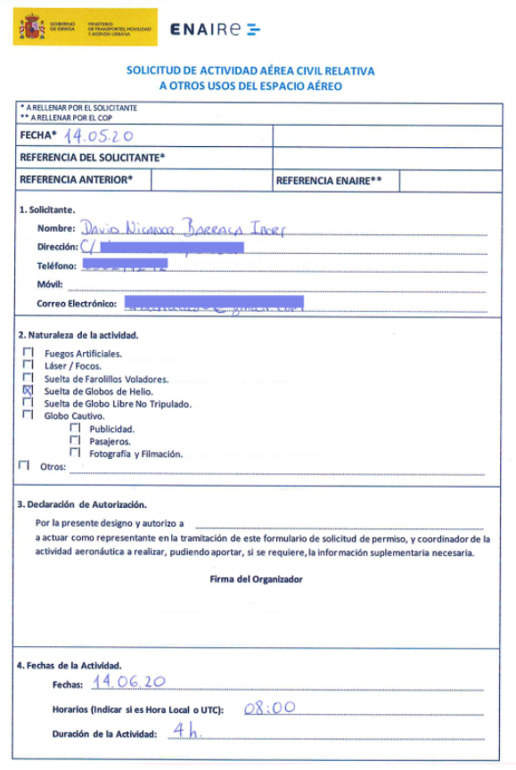

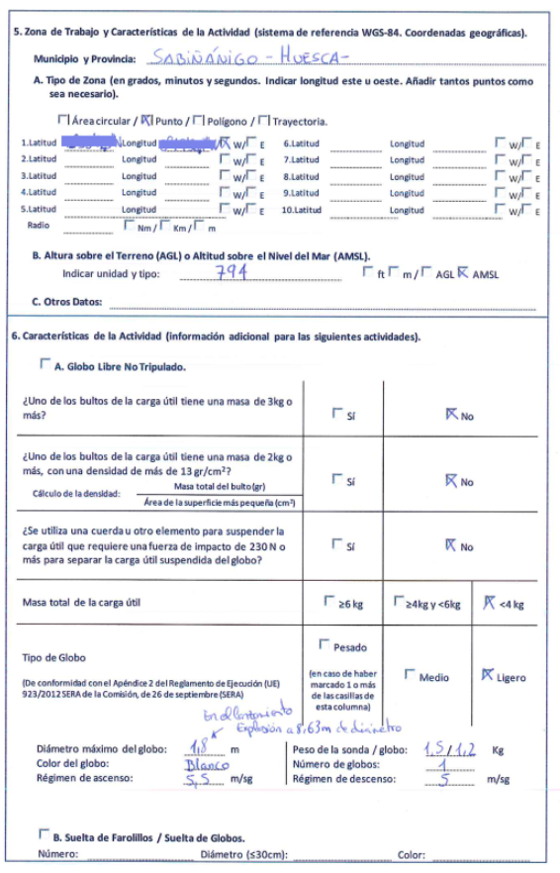

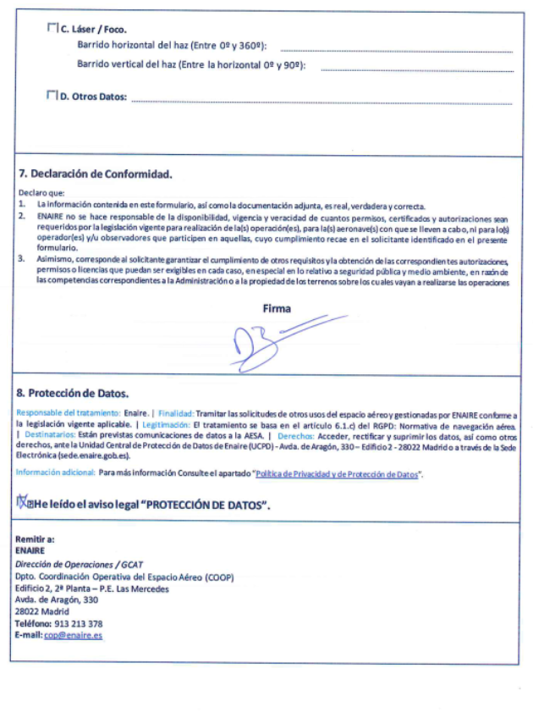

De: Dpto. de Coordinación Operativa de Espacio Aéreo <cop@enaire.es>
Enviado: lunes, 18 de mayo de 2020 8:45
Para: David Barraca Ibort < @hotmail.com>
Asunto: RE: REF 1155 Lanzamiento globo meteorológico

Buenos días Sr. Barraca, le informo de la normativa en vigor según el RD 1180/2018 de 21 de septiembre:

CAPÍTULO III

Lanzamiento de globos libres no tripulados, farolillos voladores y globos de helio.

Artículo 10. Régimen general.

1. El lanzamiento de globos libres no tripulados, podrá realizarse siempre que se efectúe de conformidad con lo previsto en SERA.3140 y el apéndice 2 de SERA y normas que se dicten en su aplicación, y se cumplan, conforme a lo previsto en el capítulo 2 de dicho apéndice, los requisitos establecidos en este capítulo.

La suelta de farolillos voladores y globos de helio podrá realizarse, asimismo, sujeta a las condiciones previstas en este capítulo.

2. La suelta de farolillos voladores y globos de helio se realizará de modo que todos ellos vayan sueltos, sin atar unos a otros. Además, los globos de helio deberán soltarse de día y ser de látex, de colores no metálicos y con un tamaño máximo de 30 cm de diámetro.

3. En lo no previsto en este capítulo será de aplicación lo dispuesto en el apartado 3.2.17 del Reglamento de Circulación Aérea, en materia de coordinación de las actividades potencialmente peligrosas para las aeronaves que operen conforme a las reglas de la circulación aérea general.

Artículo 11. Lanzamiento en el entorno de las infraestructuras aeronáuticas.

El lanzamiento de globos libres no tripulados y la suelta de farolillos voladores o globos de helio deberá realizarse a una distancia mínima de 8 km del punto de referencia del aeródromo publicado en la Publicación de Información Aeronáutica (AIP) y fuera de la zona de servidumbres aeronáuticas, salvo coordinación expresa con el gestor o responsable de la infraestructura aeronáutica y, cuando proceda, sujeta a la aplicación de los procedimientos de identificación y gestión de riesgos por la realización de actividades humanas o usos del suelo en el entorno aeroportuario.

A estos efectos, quien pretenda el lanzamiento o suelta en estas zonas deberá comunicarlo al gestor o responsable de la infraestructura, antes de la realización de la actividad.

Artículo 12. Coordinación operativa del proveedor de servicios de tránsito aéreo.

1. Sin perjuicio de lo previsto en los artículos 10 y 11, estará sujeto a la coordinación operativa por parte de la entidad pública empresarial ENAIRE:

a) El lanzamiento de globos medianos o pesados.

b) El lanzamiento de globos ligeros en una zona de control de tránsito aéreo (CTR), así como en zona ATZ o FIZ asociada a un aeropuerto.

c) La suelta de más de 500 globos de helio cuando se efectúe dentro de un radio de 8 km del punto de referencia de cualquier aeródromo publicado en la AIP.

d) La suelta de más de 1.000 globos de helio cuando se efectúe dentro de un radio de entre 8 y 16 km de distancia del punto de referencia de cualquier aeródromo publicado en la AIP.

e) La suelta de farolillos voladores cuando se efectúe dentro de un radio de 16 km del punto de referencia de cualquier aeródromo publicado en la AIP.

A estos efectos y con sujeción a los criterios y procedimientos operativos generales establecidos por la Comisión Interministerial entre Defensa y Fomento (en adelante CIDEFO), ENAIRE establecerá los formularios que deben cumplimentar los responsables del lanzamiento, así como los procedimientos de coordinación y, aquéllos que tengan por objeto establecer las condiciones que eviten peligros para las aeronaves que operen conforme a las reglas de la circulación aérea general u operativa.

La zona de lanzamiento propuesta en Sabiñanigo se encuentra a más de 8km del ARP del aeródromo más cercano y fuera de sus servidumbres aeronáuticas, por lo que no procede coordinación expresa con Gestor o responsable de infraestructura a aeronáutica (Art. 11).

El lanzamiento del globo ligero se encuentra fuera de CTR, ATZ o FIZ por lo que tampoco es necesaria la coordinación operativa con Enaire (Art.12).

No obstante deberá cumplir con el Art. 10 de conformidad con el apéndice 2 de SERA, evitando en cualquier caso sobrevolar territorio francés.

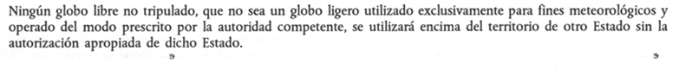

Un saludo.

Dirección de Operaciones

Dpto. Coordinación Operativa de Espacio Aéreo (COP)

T. +34 913 213 139
F. +34 913 213 391
E. @enaire.es

Edificio 2, 2ª Planta – P.E. Las Mercedes

Avda. de Aragón, 330
28022 Madrid. España

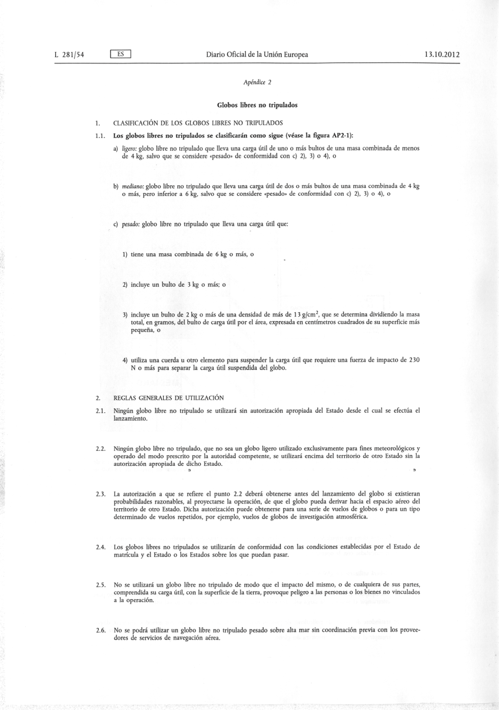

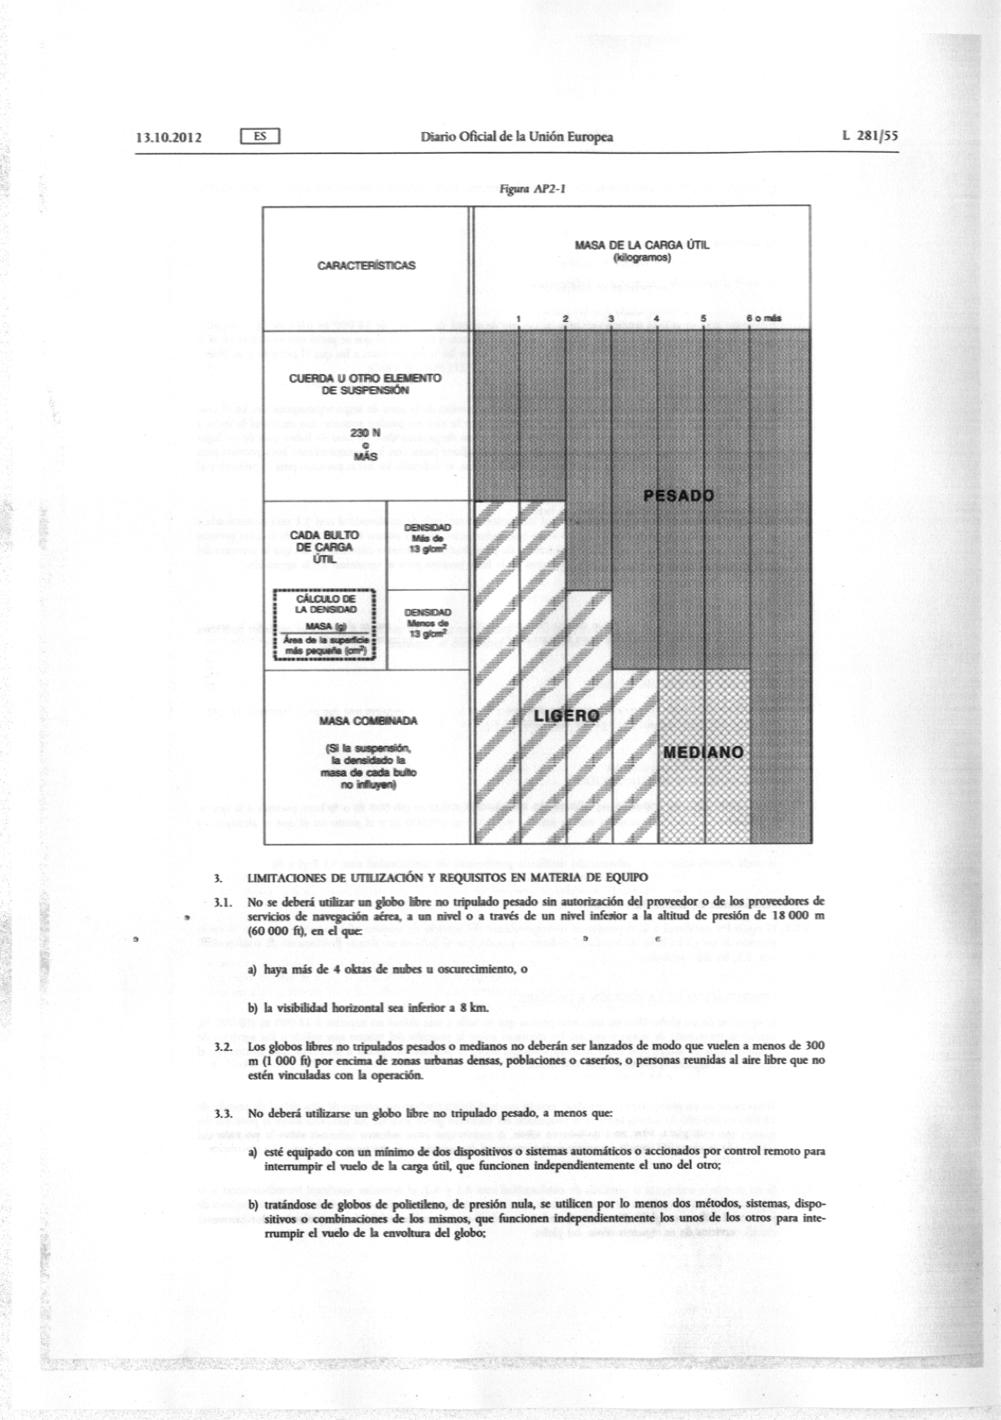

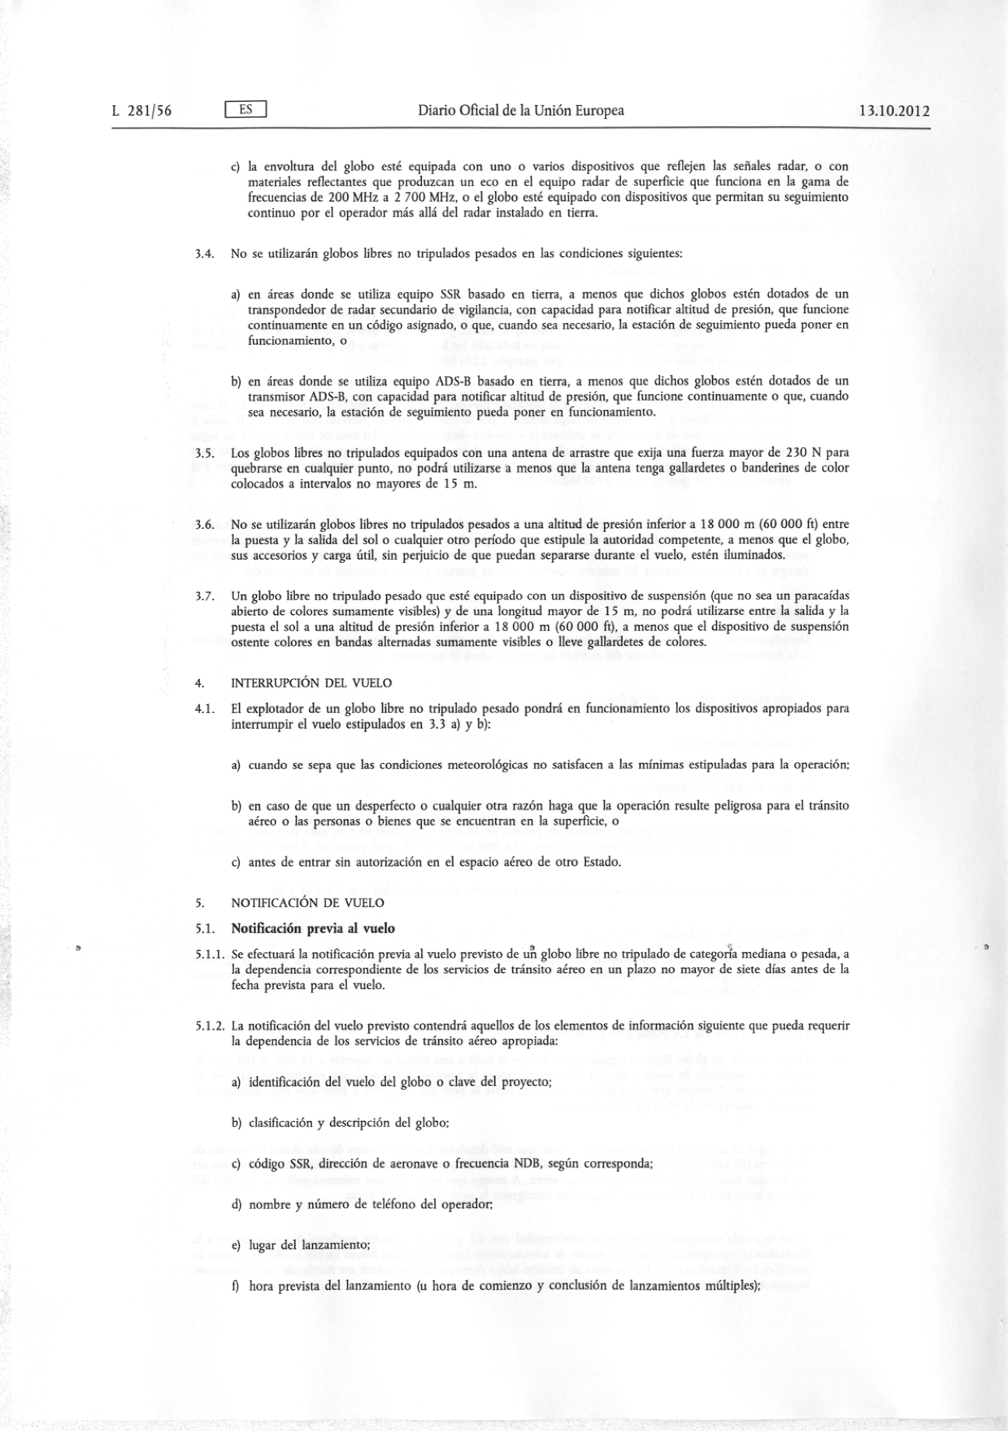

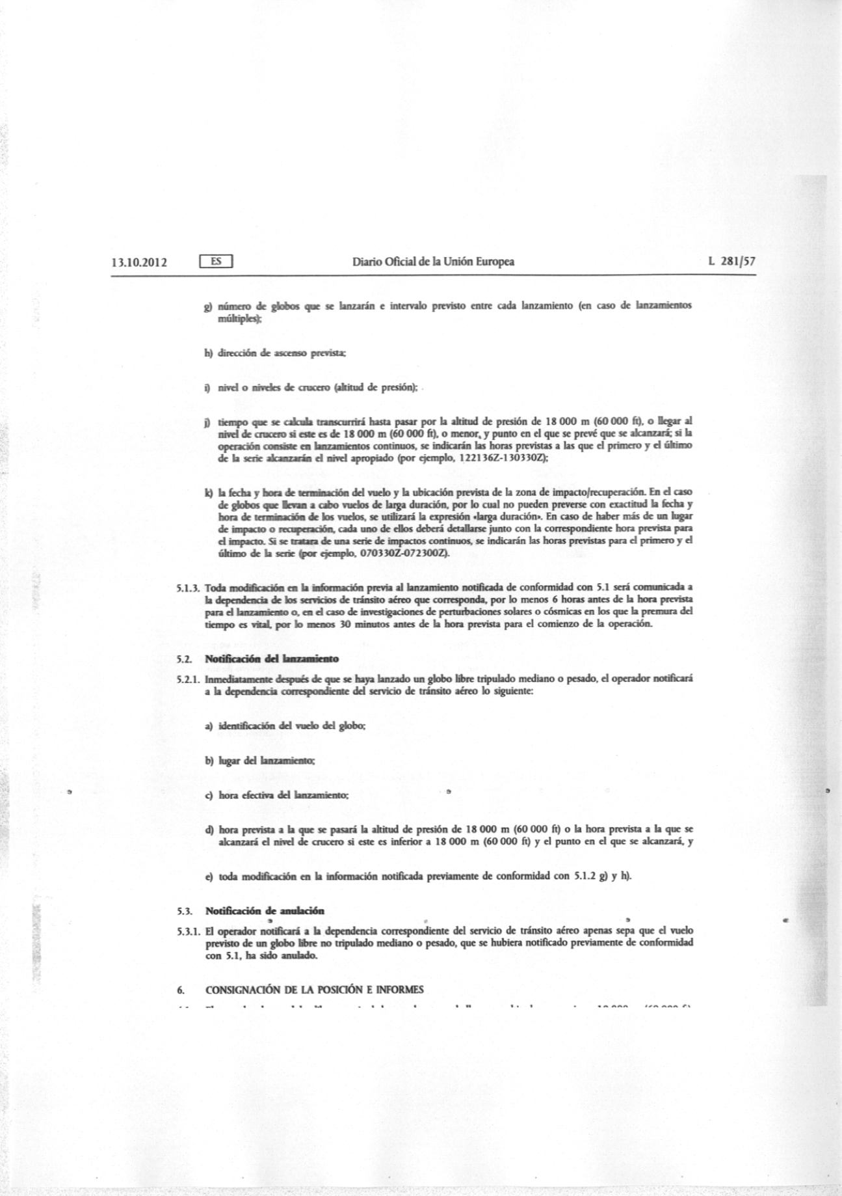

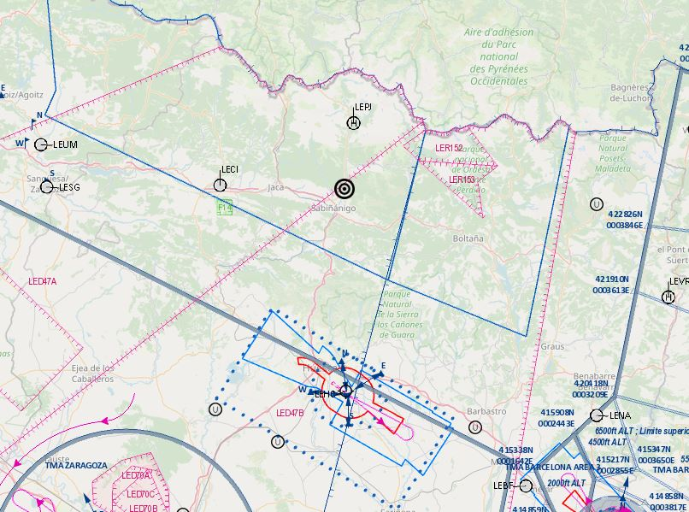
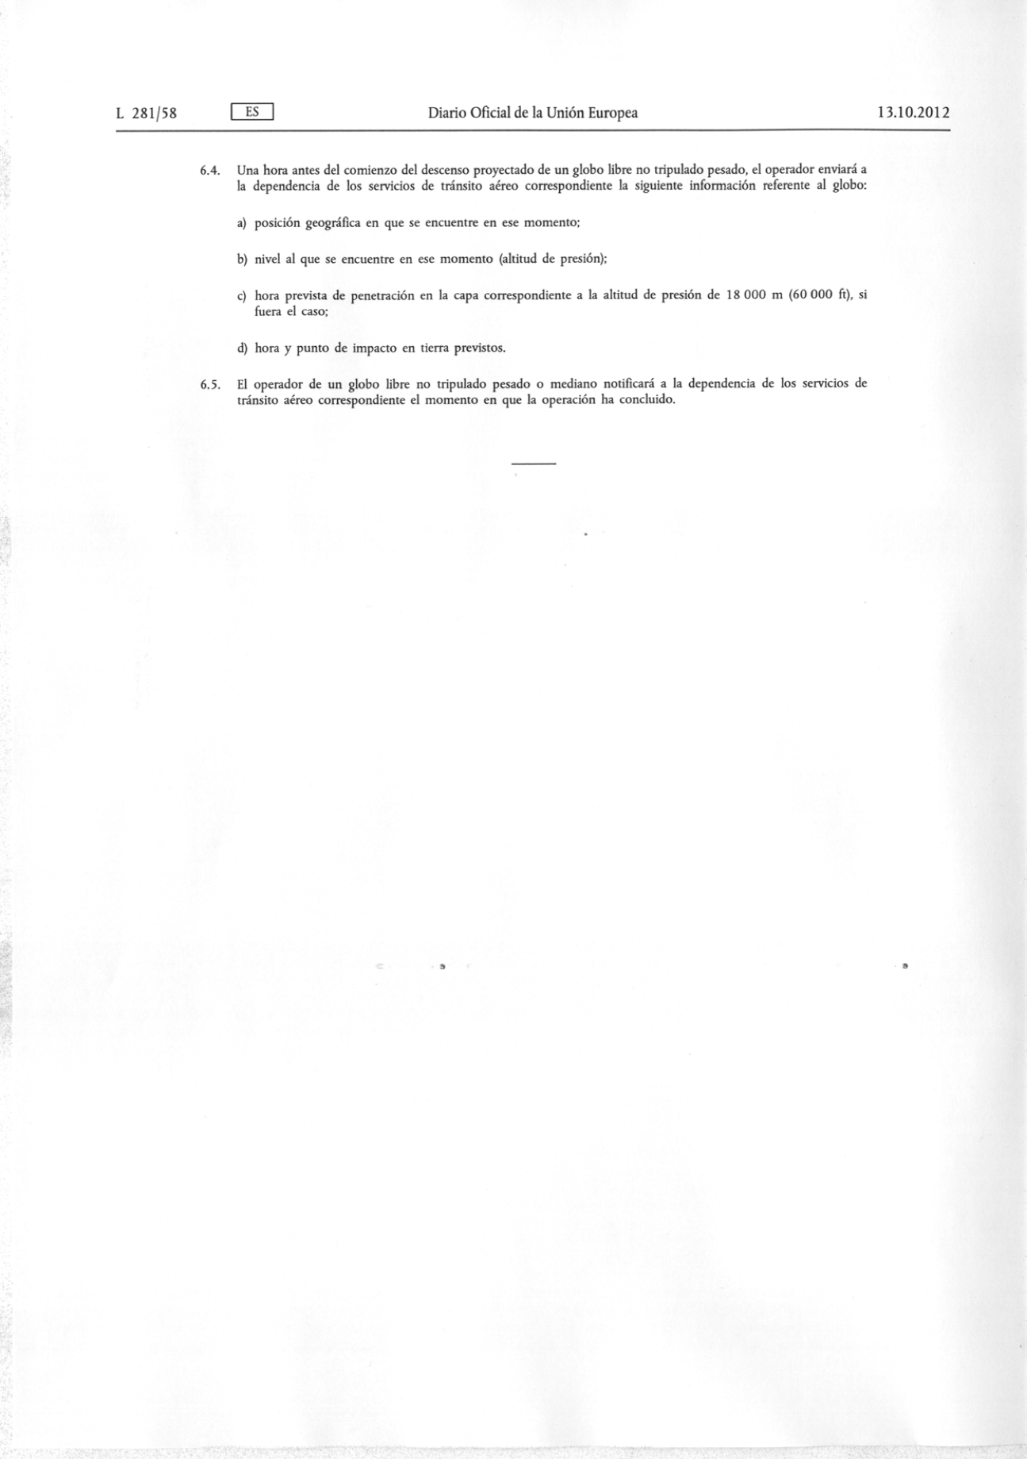
De: David Barraca Ibort < @hotmail.com>
Enviado el: martes, 19 de mayo de 2020 7:38
Para: Dpto. de Coordinación Operativa de Espacio Aéreo <cop@enaire.es>
Asunto: RE: REF 1155 Lanzamiento globo meteorológico

Buenos días!

De acuerdo. Tal y como hemos hablado, entonces no haría falta en principio ningún permiso firmado, ya que por el posicionamiento del punto de lanzamiento, no procede coordinación expresa con Gestor ni coordinación operativa con Enaire. Aclarar que el lanzamiento del globo meteorológico es para un "Trabajo de fin de Grado" de la UOC correspondiente a el Grado de Ingeniería de Sistemas de Telecomunicación, el cual consta de un CubeSat que va en una caja, y el cual nos va a enviar datos a una base.

Finalmente, si por cualquier motivo es necesario cambiar el día de lanzamiento, siempre y cuando se mantenga el punto de lanzamiento, no sería necesario notificarlo, ¿no?

Saludos y gracias de nuevo,28022 Madrid. España

De: Dpto. de Coordinación Operativa de Espacio Aéreo <cop@enaire.es>
Enviado: Mar 19/05/2020 8:27
Para: David Barraca Ibort < @hotmail.com>
Asunto: RE: REF 1155 Lanzamiento globo meteorológico

Buenos días, efectivamente un globo categorizado como ligero no necesita coordinación operativa fuera de las zonas mencionadas en el RD 1180/2018, por lo que tampoco procede comunicar un cambio de fecha.

Un saludo.

Dirección de Operaciones

Dpto. Coordinación Operativa de Espacio Aéreo (COP)

T. +34 913 213 139
F. +34 913 213 391
E. @enaire.es

Edificio 2, 2ª Planta – P.E. Las Mercedes

Avda. de Aragón, 330
28022 Madrid. España

